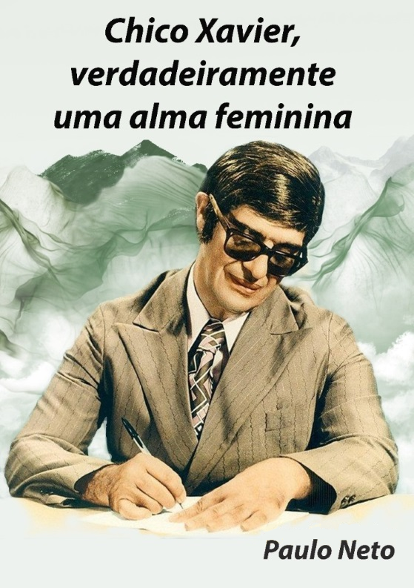

Chico Xavier, verdadeiramente uma alma feminina
Paulo da Silva Neto Sobrinho
Data publicação: 22/02/2018

PUBLICAÇÃO:
EVOC – Editora Virtual O Consolador
Rua Senador Souza Naves, 2245 – CEP 86015-430
Fone: (43) 3343-2000
www.oconsolador.com
Londrina – Estado do Paraná

Dados internacionais de catalogação na publicação
 | Paulo Neto.
P355c | Chico Xavier, verdadeiramente uma alma feminina : pesquisa biográfica / Paulo da Silva Neto Sobrinho; revisão de Hugo Alvarenga Novaes. - Londrina, PR – EVOC, 2018.  167 p.
 | 11113113 p.
 | Capa do livro retirada de: http://images.wemystic.com.br/articles/850_400_chico-xavier_1492533007.jpg
 | 1. Chico Xavier. 2. Xavier, Francisco Cândido, 1910-2002. 3. Espiritismo. I. Novaes, Hugo Alvarenga. II. Título.
CDD 133.9
19.ed.
Bibliotecária responsável Maria Luiza Perez CRB9/703

Chico Xavier, verdadeiramente uma alma feminina

“O que é evidente, para nós, pode não ser para vós outros; cada qual julga as coisas debaixo de certo ponto de vista, e do fato mais positivo nem todos tiram as mesmas consequências.” (ALLAN KARDEC)
“É dever do investigador abster-se completamente de qualquer sistema de teorias, até que ele tenha reunido um número de fatos suficientes para formar uma base sólida sobre a qual ele possa raciocinar.” (CAMILLE FLAMMARION)
Paulo Neto
Agradecimentos
Agradecemos à filha
Ana Luísa Barroso da Silva Neto
pela customização da imagem da capa

Índice
A opinião do escritor Eurípedes Kühl 6
Sempre bom falar de Chico Xavier e ler o Paulo Neto… 7
Introdução 10
O que alguns amigos disseram do psiquismo de Chico 25
Chico Xavier dizendo a respeito de si mesmo 44
Novidades surgidas na nova edição de Chico, Diálogos e Recordações… 54
Prováveis reencarnações de Chico no sexo feminino 69
Instruções psicofônicas: a mensagem de Jorge 80
A relação de Emmanuel e Chico foi de “pai e filha” 88
Chico Xavier e Arnaldo Rocha, almas queridas 95
Análise datiloscópica da mão de Chico Xavier 111
Chico Xavier jamais foi homossexual 116
Conclusão 136
Referências bibliográficas 141
Apêndice 151

A opinião do escritor Eurípedes Kühl
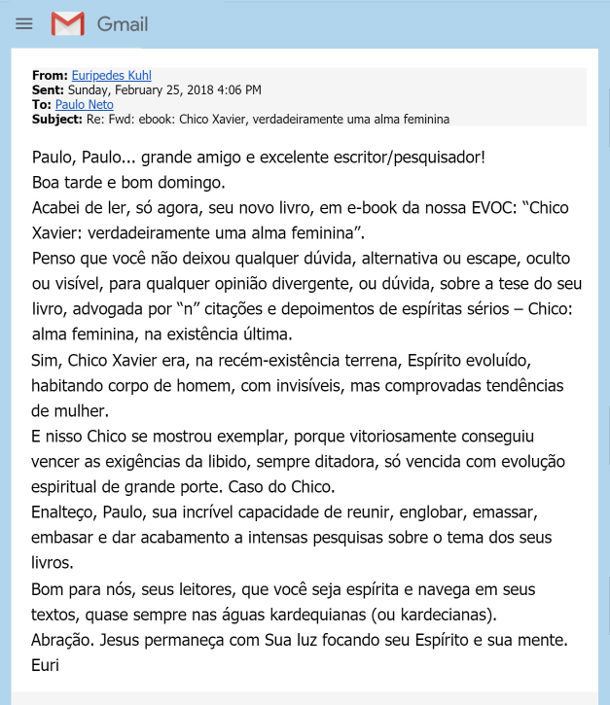

Sempre bom falar de Chico Xavier e ler o Paulo Neto…
Com enorme alegria e satisfação que recebi o convite para prefaciar esta obra – Chico Xavier, verdadeiramente uma alma feminina – do amigo Paulo Neto e editada pela EVOC.
Iniciei a leitura e, como já presumia, porquanto tenho contato com a literatura do Paulo Neto desde o seu livro Kardec & Chico: 2 Missionários, foi deveras agradável.
Primeiro porque ler sobre Chico Xavier é algo que sensibiliza. Embora não o tenha conhecido pessoalmente, falar de Chico Xavier é como falar de um amigo querido. Chico Xavier deixa-nos sempre próximos dele.
Seus exemplos, sua vida de renúncia e abnegação, disciplina e trabalho são, não apenas para mim, mas creio que para todos nós uma lição inesquecível.
A vida de Chico Xavier pode ser nosso livro de cabeceira, tamanha sua grandiosidade.
Segundo, pela razão de que ler o Paulo Neto é um exercício gostoso, sua escrita é sempre objetiva e suas pesquisas carregam a marca da seriedade, distantes dos achismos e dos malabarismos intelectuais feitos para adaptar um suposto fato a teoria esposada.
Ademais, em tempos de redes sociais e ódios destilados pela “tela”, percebo em Paulo Neto uma educação própria de quem está equilibrado para tocar em temas, digamos, espinhosos.
E na obra agora publicada, o autor não se limita à superfície e vai fundo na questão de Chico Xavier ser alguém de psiquismo feminino. Deixa de lado o achismo para basear-se em situações e citações até do próprio médium, em que ele expõe coisas de sua intimidade, para demonstrar o seu psiquismo feminino.
O interessante é que o estudioso do Espiritismo poderá, além de constatar na pesquisa o psiquismo feminino de Chico Xavier, encontrar pérolas para seus estudos e pesquisas que poderão se desdobrar em outras frentes.
Resumindo, digo que a obra, pelas interessantes citações e lembranças resgatadas vai além de seu objetivo geral.
Há, portanto, à margem da ideia central do livro muito a aprender. E isto o autor mostrou nesta obra e, também, no seu interessante Kardec & Chico: 2 Missionários.
Agradeço ao Paulo Neto a oportunidade da leitura e a honra do convite em prefaciar tão instrutiva obra.
Boa leitura!
Wellington Balbo – Salvador BA.
Janeiro/2018.

Introdução
Neste texto, o nosso propósito é juntar num só documento tudo que, em nossas pesquisas, encontramos sobre o psiquismo de Chico Xavier (1910–2002). Algumas coisas novas serão acrescentadas, porquanto elas surgiram algum tempo depois do trabalho anterior.
Logo de início, para deixar tudo bem claro, cumpre-nos o dever de esclarecer aos desavisados, que ter o psiquismo não sintonizado com o corpo biológico não é demérito algum para ninguém. O que se tornará fácil de entender ao recorrermos as explicações contidas na Codificação.
Vejamos o seguinte comentário de Allan Kardec (1804–1869) à questão 202, de O Livro dos Espíritos, quando os Espíritos Superiores afirmaram que encarnar no corpo de homem ou de mulher é algo que pouco importa ao Espírito, o que vai ditar a sua escolha são as provas pelas quais queira passar:
Os Espíritos encarnam como homens ou como mulheres, porque não têm sexo. Como devem progredir em tudo, cada sexo, como cada posição social, lhes oferece provações, deveres especiais e novas oportunidades de adquirirem experiência. Aquele que fosse sempre homem só saberia o que sabem os homens. ()
Inicialmente, explicamos que o grifo em negrito nas transcrições é de nossa autoria, quando não for informaremos.
Então, encarnar nos diferentes sexos biológicos faz parte do processo evolutivo de cada um de nós; portanto, não há sentido algum em fazer desse fato algo de cunho depreciativo e, muito menos, o de se estabelecer algum tipo de preconceito.
Allan Kardec, em a Revista Espírita 1866, mês de janeiro, no artigo “As mulheres têm alma”, oferece-nos suporte para situações como a detectada na personalidade de Chico Xavier por alguns companheiros, especialmente, aqueles que conviveram com ele, uma vez que as circunstâncias do dia a dia favoreceram entre eles diálogos mais rotineiros e profundos, de que ele possuía um psiquismo acentuadamente feminino:
[…] os Espíritos se encarnam nos diferentes sexos; tal que foi homem poderá renascer mulher, e tal que foi mulher poderá renascer homem, a fim de cumprir os deveres de cada uma dessas posições, e delas suportar as provas.
[…].
O Espírito encarnado sofrendo a influência do organismo, seu caráter se modifica segundo as circunstâncias e se dobra às necessidades e aos cuidados que lhe impõem esse mesmo organismo. Essa influência não se apaga imediatamente depois da destruição do envoltório material, do mesmo modo que não se perdem instantaneamente os gostos e os hábitos terrestres; depois, pode ocorrer que o Espírito percorra uma série de existências num mesmo sexo, o que faz que, durante muito tempo, ele possa conservar, no estado de Espírito, o caráter de homem ou de mulher do qual a marca permaneceu nele. Não é senão o que ocorre a um certo grau de adiantamento e de desmaterialização que a influência da matéria se apaga completamente, e com ela o caráter dos sexos. Aqueles que se apresentam a nós como homens ou como mulheres, é para lembrar a existência na qual nós os conhecemos.
Se essa influência repercute da vida corpórea à vida espiritual, ocorre o mesmo quando o Espírito passa da vida espiritual à vida corpórea. Numa nova encarnação, ele trará o caráter e as inclinações que tinha como Espírito; se for avançado, fará um homem avançado; se for atrasado, fará um homem atrasado. Mudando de sexo, poderá, pois, sob essa impressão e em sua nova encarnação, conservar os gostos, as tendências e o caráter inerentes ao sexo que acaba de deixar. Assim se explicam certas anomalias aparentes que se notam no caráter de certos homens e de certas mulheres. ()
Resumindo, temos que um Espírito se encarnando por muito tempo em determinado sexo, pode “trazer”, numa encarnação seguinte, o psiquismo de que ficou “impregnado” por essas várias vivências anteriores num mesmo sexo biológico; daí a razão de existirem homens afeminados e mulheres masculinizadas, são os chamados casos de transexualidade, fato que Allan Kardec muito bem classificou de “anomalias aparentes”, querendo, obviamente, dizer com isso que são fatos naturais.
Deve ser, de fato, algo natural, pois se percebe, por exemplo, que crianças em idades bem precoces, entre dois a cinco anos, já demonstram estar “desajustadas” com o seu sexo biológico.
Na obra Loucura e Obsessão, ditada por Manoel P. de Miranda, através de Divaldo Franco, é relatado o caso do personagem Lício, que, em diálogo com a orientadora Emerenciana, que se dispôs a ajudá-lo, a questiona: “Será que eu sou um Espírito feminino domiciliado num corpo masculino?” Destacamos este trecho da explicação que ela lhe dá:
A forma, numa como noutra área, é oportunidade para aquisição de particulares conquistas de acordo com os padrões éticos que facultam a uma ou à outra. Quando são conseguidos resultados positivos numa expressão do sexo, pode-se avançar, repetindo-se a forma até que, para diferente faixa de aprendizagem, o Espírito tenta o outro gênero. No momento da mudança, em razão dos fortes atavismos e das continuadas realizações, pode ocorrer que a estrutura psicológica difira da organização fisiológica, sem qualquer risco para o aprendiz, porquanto há segurança de comportamento e nenhum desvio da libido por ausência de matrizes psíquicas decorrentes da degeneração imposta aos hábitos anteriores. Quando porém, o indivíduo se utiliza da função genésica para o prazer continuado sem responsabilidade, derivando para os estímulos que as aberrações da luxúria o convidam, incide em gravame que é convidado a corrigir, na próxima oportunidade da reencarnação, sob lesões da alma enferma, que se exteriorizam em disfunções genésicas, em anomalias e doenças do aparelho genital, ou na área moral, mediante os dolorosos conflitos que maceram, nos quais o ser íntimo difere in totum do ser físico… Seja, no entanto, qual for a ocorrência regularizadora, ela deve ser enfrentada com elevação moral e consciência tranquila, recompondo, com atos corretos, a paisagem mental e emocional afetada. Não há, para essas marcas da alma, outro tratamento que eu conheça, senão a superação do problema mediante a abstinência, canalizando-se as forças sexuais para outros labores e aspirações, igualmente propiciadores de gozo profundo e estímulo constante para mais altos voos e conquistas.
[…].
– Pelo menos, nas três últimas reencarnações, você, Lício, viveu experiências femininas, utilizando-se de corpos desse gênero. Na antepenúltima, enredou-se numa trama que a paixão insensata fez enlouquecer. Logo depois, recomeçou para libertar-se das consequências danosas que lhe permaneciam como insegurança e necessidade, vindo a fracassar de forma rude. […] Nas três oportunidades, a mercê divina lhe concedeu a escolha livre do corpo – oportunidade redentora –, que foi usado para lesar e fruir, desforça-se e triunfar, com grandes envolvimentos negativos. Agora, o mesmo Amor lhe propõe a redenção pelo reequilíbrio – provação –, a fim de que não tombe na expiação mutiladora ou alienante, caso teime perseverar na usança mórbida, delinquente, da organização que lhe é veículo para o progresso e não para futuro encarceramento, consoante o seu livre-arbítrio eleja o caminho a percorrer. ()
Esse caso confirma o que Allan Kardec disse a respeito da influência que o organismo físico, em variadas situações, provoca no psiquismo, levando a pessoa a se comportar como se estivesse no sexo anterior, que deixara, para assumir o de gênero oposto.
Em Depois da Morte, vemos isso com maior clareza nesta fala de Léon Denis (1846–1927), em que ele aponta o encarnar num corpo feminino como fator necessário ao desenvolvimento dos sentimentos que sustentam as mais nobres virtudes humanas:
Os Espíritos afirmam que, encarnando de preferência no sexo feminino, se elevam mais rapidamente de vidas em vidas para a perfeição, pois, como mulher adquirem mais facilmente estas virtudes soberanas: a paciência, a doçura, a bondade. Se a razão parece predominar no homem, na mulher o coração é mais vasto e mais profundo. ()
É, de certa forma, também a valorização da mulher, em cujo corpo o Espírito progride mais depressa. Entender esse aprendizado fica fácil, se tomarmos esta fala de Allan Kardec, já anteriormente transcrita: “O Espírito encarnado sofrendo a influência do organismo, seu caráter se modifica segundo as circunstâncias e se dobra às necessidades e aos cuidados que lhe impõe esse mesmo organismo. […].” ()
Na obra O Gênio Céltico e o Mundo Invisível, Denis volta ao tema:
[…] quantas anomalias não são explicadas pela noção das anterioridades; em muitas fisionomias nós poderíamos ler a demonstração disso. Essas mulheres de corpos pesados, de gestos masculinos, esses homens de maneiras efeminadas, que todos nós conhecemos, não são eles os espíritos que mudaram de sexo ao reencarnarem? […]. ()
Chamamos a sua atenção, caro leitor, para o fato de que Denis trata os casos como “anomalias”, enquanto Allan Kardec, como vimos, já os têm como normais.
Vejamos, também, essa contribuição de Emmanuel, em O Consolador:
385 – A mulher ou o homem, em particular, possuem disposições especiais para o desenvolvimento mediúnico?
– No capítulo do mediunismo não existem propriamente privilégios para os que se encontram em determinada situação; porém, vence nos seus labores quem detiver a maior porcentagem de sentimento. E a mulher, pela evolução de sua sensibilidade em todos os climas e situações, através dos tempos, está, na atualidade, em esfera superior à do homem, para interpretar, com mais precisão e sentido de beleza, as mensagens dos planos Invisíveis. ()
Tendo o psiquismo feminino, por ter encarnado um considerável número de existências em corpo feminino, isso o que Emmanuel explica fará todo o sentido se analisarmos a sensibilidade mediúnica do Chico Xavier, que, acreditamos, tão cedo encontraremos um outro médium que lhe iguale no mediunato, quanto na própria produção de livros, e, porque não, na dedicação à causa Espírita.
Reafirmamos que no artigo “As mulheres têm alma?”, de autoria de Allan Kardec, publicado na Revista Espírita 1866, mês de janeiro (), já citado, é que encontramos as bases doutrinárias para o que dissemos sobre a possibilidade de um Espírito conservar o psiquismo de determinado sexo.
É com essas bases doutrinárias, que também justificaremos a resposta de Chico Xavier à jornalista Helle Alves, quando do programa Pinga-Fogo, que, mais à frente mencionaremos, em que o “Mineiro do Século XX” fala da possibilidade de uma alma feminina vir num corpo masculino.
No Dicionário Houaiss, temos que o significado do verbete Psiquismo é: “conjunto das características psíquicas de um indivíduo; psique, psicologia”.
Em Desafios da Vida Familiar, o Espírito Camilo, pela psicografia de José Raul Teixeira, explica que:
Ao longo dos milênios os seres espirituais foram elaborando sua estrutura psíquica. O modo de ver as coisas, o modo de ser, a maneira de agir ou reagir diante dos mais variados fatos da vida, tudo depende do psiquismo. Nos humanos a cultura exerce grande influência sobre a atividade psíquica, estabelecendo a escala de valores da criatura.
O psiquismo é passível de aprimorar-se tão logo se aprimore a psique, a alma, o que mostrará o crescimento, a evolução do espírito. ()
Rodolfo Calligaris (1913–1976), em A Vida em Família, apresenta-nos o capítulo “Psicologia do homem e da mulher”, do qual transcrevemos o seguinte trecho:
Como é óbvio, para que duas pessoas se relacionem harmoniosamente, a condição indispensável é que se conheçam bem.
Na sociedade conjugal, para que haja um clima de perfeito entendimento mútuo, faz-se mister, igualmente, que o esposo se instrua acerca da psicologia feminina, e que a esposa não ignore a psicologia masculina, pois, quase sempre, as desavenças matrimoniais resultam de os homens pretenderem que suas companheiras pensem, sintam e ajam à sua maneira, e vice-versa.
Ora, as diferenças entre o sexo masculino e o feminino não existem apenas no plano fisiológico, mas também do ponto de vista psicológico.
Eis algumas:
Enquanto o homem se conduz pela razão e precisa raciocinar para entender os fatos, a mulher, dotada de intuição, pode sentir de imediato a realidade deles.
O homem tem a percepção global; a mulher, dos pormenores.
A inteligência do homem dá-lhe maiores aptidões para as artes, as ciências e a filosofia, onde é reclamada a capacidade de concentrar-se, pesquisar, lucubrar; a da mulher, para as profissões de contacto e comunicação com o público: comerciárias, professoras, telefonistas, secretárias, nas quais comprovam a maior facilidade que têm para falar e escrever.
O homem procura fazer-se admirado por sua força e eficiência; a mulher, por sua beleza e elegância.
É próprio da natureza masculina o conquistar e o proteger; já a feminilidade consiste em atrair e ser protegida.
No homem, o sentimento de paternidade não é espontâneo, nem muito intenso; na mulher, o instinto maternal sobreleva a qualquer outro.
O homem tem o gosto das aventuras; a mulher quer estabilidade e segurança para poder criar os filhos com tranquilidade.
O homem divide o seu amor entre a esposa e outros interesses que o levam para fora de casa, como o trabalho, a política, o esporte, etc; a mulher, ao contrário, concentra toda a sua afeição no lar, entendido como tal o marido e os filhos.
No homem, a satisfação sexual independe do amor: na mulher, este sentimento é fator preponderante para aquele gozo. () (itálico do original)
Trazemos todas essas informações, para que fique o mais claro possível o que queremos dizer com a expressão “psiquismo feminino”.
Não devemos nos esquecer que as nossas reencarnações se ligam umas às outras, de tal forma que jamais haverá uma mudança brusca do psiquismo predominante.
Sobre isso vejamos este trecho de um comentário de Allan Kardec na Revista Espírita 1859, mês de março:
[…] Estamos persuadidos de que devemos ter reminiscências de certas disposições morais anteriores; diremos, até que é impossível que as coisas se passem de outro modo, pois o progresso só se realiza paulatinamente. […]. ()
Completando essa linha de raciocínio, vejamos as considerações de Allan Kardec à questão 393 e a 399, de O Livro dos Espíritos, onde, respectivamente, lemos:
Embora em nossa vida corpórea não nos lembremos com exatidão do que fomos e do que fizemos de bem ou de mal nas existências anteriores, temos a intuição de tudo isso, sendo as nossas tendências instintivas uma reminiscência do nosso passado, tendências contra as quais a nossa consciência, que é o desejo que sentimos de não mais cometer as mesmas faltas, nos adverte para resistir. ()
Embora o homem não conheça os próprios atos que praticou em suas existências anteriores, sempre pode saber qual o gênero das faltas de que se tornou culpado e qual era o seu caráter dominante. Basta estudar a si mesmo e julgar do que foi, não pelo que é, mas pelas suas tendências. ()
Acrescente-se a seguinte questão, constante de O Livro dos Médiuns, Segunda Parte, cap. XXVI – Perguntas que se podem fazer aos Espíritos, item 290:
15-b. Já que não podemos conhecer a nossa individualidade anterior, segue-se que também nada podemos saber sobre o gênero da existência que tivemos, a posição social que ocupamos, as qualidades e os defeitos que em nós predominaram?
“Não, isso pode ser revelado, porque dessas revelações podeis tirar proveito para vos melhorardes. Aliás, estudando o vosso presente, podeis deduzir por vós mesmos o vosso passado.” […]. ()
Portanto, se “estudando o presente, podemos deduzir o que fomos no passado” significa que a nossa mudança moral em relação ao que fomos nas reencarnações anteriores é paulatina, talvez por isso seja imperceptível, mas o fato é que não ocorre como um passe de mágica ou algo como se o nosso passado fosse “deletado”, uma vez que ele nada mais reflete o que realmente somos.
Acrescente-se ainda o que o Codificador, em O Céu e o Inferno, Primeira Parte, cap. III – O céu, item 9, diz:
Para casa nova existência, o Espírito traz consigo o que adquiriu nas anteriores, em aptidões, conhecimentos intuitivos, inteligência e moralidade. Cada existência é assim um passo adiante no caminho do progresso. ()
Assim, não há que duvidar que o caráter dominante que hoje temos, que se apresenta através de nossas tendências, porquanto são elas que revelam o que na verdade somos: um somatório de conquistas adquiridas através das experiências vividas em reencarnações anteriores.
Em O Livro dos Espíritos, questão 395, somos informados de que “nem sempre podemos ter revelação a respeito de nossas vidas anteriores”, entretanto, “há muitas pessoas que sabem o que foram e faziam.” ()

O que alguns amigos disseram do psiquismo de Chico
Listaremos os amigos de Chico Xavier que opinaram sobre sua maneira de ser. Essas opiniões são importantes porque provém de pessoas honradas que o tinham como amigo e não daqueles que vivem a enodoar o comportamento das pessoas.
Vamos citá-las por ordem alfabética, porém chamamos a sua atenção, caro leitor, para o fato de que alguns depoimentos ocorreram quando o médium ainda estava vivo:
a) Américo Domingos Nunes Filho, médico pediatra, é pesquisador espírita com vários livros já publicados e autor do artigo Será Chico Xavier a reencarnação de Allan Kardec?, divulgado em O Consolador, na data de 15/05/2011, do qual transcrevemos estes parágrafos:
[…] Chico revelava-se um Espírito acentuadamente feminino e, embora estivesse reencarnado na polaridade masculina, exibia alguns trejeitos marcantes do sexo feminino, como igualmente exteriorizava um temperamento mais sensível. Fácil de perceber que se encontrava reencarnada, em corpo dissociado de sua estrutura psicológica, uma mente acentuadamente feminina.
[…].
O querido Francisco Cândido Xavier, bem-sucedido na tarefa para a qual se apresentou a cumprir, é um Espírito acentuadamente feminino que reencarnou, naturalmente, por missão, em corpo masculino. Para execução de tarefas importantes no campo intelectual e moral da Humanidade, o ser, ainda que com a mente acentuadamente feminina, reencarna em corpo dissociado de sua estrutura psicológica. Nos arraiais do movimento espírita, principalmente exercendo a mediunidade, encontramos muitos desses irmãos em caminhada terrena, em abençoados e amorosos afazeres. (“Transexualismo por Missão”). ()
Resumindo essa fala do Dr. Américo Domingos: “Chico Xavier é um Espírito acentuadamente feminino que reencarnou, naturalmente, por missão, em corpo masculino.”
b) Arnaldo Rocha (1922–2012), afirmando a respeito de Chico Xavier diz que:
1º) Depoimentos a Carlos Alberto Braga Costa registrado em Chico, Diálogos e recordações… (2006):
– Arnaldo, então Chico é um espírito feminino, se podemos assim nos expressar?
– Meu filho, busquemos a Codificação Espírita para nos auxiliar nas digressões. Que Chico Xavier nos apresentou, nessa sua última reencarnação, um perfil feminino em sua essencialidade, não restam dúvidas. O que fica para nós é o desejo real de apreender com a doutrina Espírita sobre o trâmite do espírito em suas polaridades sexuais. Tal compreensão é imprescindível para que não nos percamos em conjecturas que poderão nos fixar apenas na forma, esquecendo o conteúdo apresentado, não só através dessas despretensiosas recordações mas, acima de tudo, na exuberância espiritual desse espírito que entrou na galeria dos Espíritos de escol.
Nas questões 200 a 202 de O Livro dos Espíritos, bem como na página 141 de Evolução em Dois Mundos, ditado por André Luiz, além da página 9 do livro Vida e Sexo, ditado por nosso Senador (Emmanuel), encontramos esclarecimentos de muita transcendência para essas oportunas indagações.
Nos nossos “diálogos e recordações”, Chico sempre confidenciava as dificuldades de sua presente roupagem; por isso, percebíamos que ele ficava muito à vontade na convivência com as nossas amigas da época, como Maria Aluotto já citada anteriormente. ()
2º) A apresentadora Yasmin Madeira do Programa Despertar Espírita, em 04 de abril 2010, entrevista Arnaldo Rocha (), que, a certa altura, falando de Isabel de Aragão, diz:
[…] Então Chico tinha verdadeira admiração. Eu falei: Como é que você vê, Isabel não… Isabel, como é que chama… (Yasmin Maneira – Isabel) é Isabel, como você…
– Olha Arnaldo, ela é uma mulher tão linda, quando ela chega, antes que eu perceba a presença dela, a minha alma tem vontade de ajoelhar-se de alegria. E aí, para você ver a beleza de sentimento de Chico, nessa expressão. Então, ela me aconselhava muito, eu estava começando com as tarefas e da psicografia, tinha vinte, vinte e dois anos…, as dificuldades inerentes da minha alma com meu corpo, ela vinha e me pacificava. […]. ()
Essas dificuldades nada mais são que “ter um psiquismo feminino”, que estava aprisionado a um corpo masculino.
3º) Entrevista a Guaraci Lima Silveira, em 10 de abril de 2011, publicada em O Consolador, Arnaldo Rocha afirma:
O campo da fantasia pulula lamentavelmente no meio espírita. De Hatshepsut, princesa egípcia, por volta de 3.256 a.C., até 1890 quando desencarnou na Espanha, em Barcelona todas as reencarnações de Chico Xavier foram em corpos femininos. Somente agora, nesta última existência, com vistas às suas responsabilidades, ele reencarnou como homem. ()
Diante desses testemunhos de pessoas confiáveis e como não se tem elementos para refutá-los, só nos resta aceitá-los como verdadeiros.
c) Divaldo Franco:
1º) Em carta destinada a Carlos Alberto Braga Costa, datada de 16 de setembro de 2008:
Ele sempre me esclareceu que as suas foram reencarnações femininas e que as roupagens atuais, eram mais para preservá-lo, sem que houvesse influenciado na sua psicologia.
Parabéns e êxito na divulgação das nobres verdades. ()
2º) Do Capítulo VI, de Conversando com Divaldo Pereira Franco – II (2010) transcrevemos:
Chico Xavier tinha a predominância anima na sua organização masculina. Chico era a doçura em pessoa. Era mãe, muito mais do que pai. Estava sempre anuindo, gentil e bondoso. Para aqueles que não sabem, era um excelente cozinheiro e um admirável bordador. Eu mesmo tenho um pedacinho de tecido com o trabalho de crivo – as mulheres sabem o que é – e de labirinto, das mãos do Chico, um aquarelista incomum. […] Ele tinha uma sensibilidade feminina para a beleza, para todas as coisas; no entanto, era de uma retidão masculina incomparável. […]. () (itálico do original)
Explica-nos Divaldo que “todo homem tem sua porção feminina, que é essa anima”, baseando-se no pensamento de Carl Gustav Jung (1875–1961), um dos maiores estudiosos do psiquismo humano. () No caso de Chico Xavier a predominância era feminina, conquanto a organização somática fosse masculina.
Curioso é o depoimento de Helena Paula da Silva, que disse: “Chico ensinou-me a fazer bordados e a fazer pinturas, ele deveria ter uns 18 ou 19 anos.” () Ora, àquela época, fazer bordados era uma atividade, predominantemente, feminina, homem que se metesse a bordar, sem dúvida, seria tachado de “mulherzinha”. Ficamos curiosos para saber, quando foi que Chico Xavier aprendeu a bordar se já entre 18 ou 19 anos fazia bordados.
d) Dora Incontri, no artigo Chico Xavier não é Kardec, datado de 10 de fevereiro de 2008, a certa altura, afirma:
Agora, analisemos a pessoa Chico Xavier, que conheci desde a minha primeira infância. Trata-se de uma personalidade doce, amorosa, bastante feminina, emocional, mística, com forte vocação literária e poética […], mas uma personalidade fraca. Basta ver sua relação com Emmanuel. Seu guia espiritual, aliás, forte e altivo, sempre manteve com Chico uma postura disciplinar, rígida, admoestando-o se o via fraquejar. ()
Em outra oportunidade Dora Incontri, mais objetiva, disse que “conheci Chico desde criança, quando ele afirmava que nas últimas dez encarnações havia sido mulher”. ()
e) Ismael Gomes Braga (1891-1969), no artigo “A Reencarnação Através da História”, à guisa de prefácio de Guerrilheiros da Intolerância, uma publicação Lachâtre de agosto de 1997, de autoria de Hermínio Corrêa de Miranda (1920-2013), fala o seguinte:
Conhecemos em nossa intimidade um missionário que depois de longa série de encarnações femininas, nas quais cultivou muitas virtudes, teve de tomar um corpo masculino para continuar sua obra, e está vitorioso. Não temos o direito de revelar-lhe o nome, porque os fatos nos foram confiados confidencialmente; […]. ()
Não resta dúvida alguma que Ismael Braga, embora não cita o nome do personagem, está falando de Chico Xavier, que à época ainda se encontrava vivo.
f) Jorge Rizzini (1924–2008)
1º) Artigo publicado no Jornal Espírita – agosto de 1998, conforme informação de Valdemiro Vieira na obra Existências, da qual transcrevemos:
O médium, portanto, fez pesquisa introspectiva, analisou suas tendências, e sem falsa modéstia – ele é sempre autêntico –, […]. Na verdade, o corpo abriga uma alma feminina de altíssimo nível evolutivo, cuja capacidade de amor transcende a de nós, outros. Ele irradia a pura luz do amor, do amor maternal pelo próximo.
De suas vidas pregressas em corpo de mulher, uma, pelo menos tenho certeza. Chico o revelou na década de 1950 ou 1960 aos amigos mais íntimos, como o casal Batista Lino e Orquídea (Lino foi fundador da Editora Lake) e o nosso parapsicólogo espírita Henrique Rodrigues. Cito Orquídea e Henrique (este último conviveu dezessete anos com o médium de Uberaba) porque continuam encarnados e poderão dar testemunhos de que Chico Xavier, então, não ocultava que fora – além de Flávia, filha de Públio Lêntulus – Joana, rainha de Castela e Aragão, esposa de Felipe, chamado O Belo, com quem teve seis filhos, Joana, por sentir irreprimível paixão pelo esposo (que lhe era publicamente infiel), enlouquecera ao ficar viúva. […]. ()
Destacamos que em agosto de 1998, Chico Xavier estava vivo, poderia ter refutado isso que Rizzini disse que ele “não ocultava os amigos mais íntimos” que fora Flávia e Joana, rainha de Castela e Aragão, apresentando como suas testemunhas duas pessoas idôneas pertencentes ao círculo de amizade do médium: Orquídea e Henrique Rodrigues.
2º) Em entrevista à jornalista Ana Carolina Coutinho, publicada na revista Universo Espírita (outubro/2005) com o título “Em defesa dos princípios doutrinários”, Rizzini disse que:
[…] Chico é uma alma feminina. Ele me falou das encarnações passadas dele, sempre como mulher. E ele reencarnou com um corpo de homem para poder desenvolver esse trabalho fantástico e esta fidelidade a Jesus. Mas a alma dele é feminina, ele sempre demonstrou isso. É uma alma maternal, ele é uma mãe, não é pai. […], porque ele era o carinhoso, era o amor, ele perdoava todo mundo, dava rosa para todo mundo, era a mãe. […]. ()
O “ele sempre demonstrou isso” é bem sintomático, levando-nos a crer que o gestual, a forma de falar, enfim a sua maneira de ser denunciavam-lhe um ser de característica feminina.
g) Meimei (Espírito) (), numa mensagem para Arnaldo Rocha – na qual relata ocorrências no Século XI com os seus personagens – psicografada em 13 de agosto de 1950, por Chico Xavier, publicada na obra Meimei – Vida e Mensagem, faz a seguinte referência ao médium:
Meu afeto ao Carlos, Dorothy, Lucilla, Cleone e a todos os que se encontram mencionados em nossa história, sem me esquecer de Chico, a quem peço continue velando por nós com o afeto das Mães cuja ternura é o orvalho bendito, alentando-nos para viver, lutar e redimir. ()
O ter “afeto das mães”, certamente, era uma característica de sua personalidade feminina, levando-se essa fala de Meimei. Arnaldo Rocha explica que “Por fim, Clara, esposa de Carlos, cobiçada por Luiz de Bouillon, alma cândida de mãe que se refere Meimei no final da carta, Chico Xavier.” () (grifo do original)
h) R. A. Ranieri (1920–1989) (), em Chico Xavier – o Santo de Nossos Dias (1970), deixa bem claro que considerava o médium Chico Xavier uma “Alma feminina, inegavelmente Espírito delicado, pureza sem limites.” ()
Acreditamos que essa convicção de Ranieri, “amigo de Chico há décadas, conhecia-o há mais de cinquenta anos. Eram amigos inseparáveis” () esclarecemos, por oportuno, pode ter surgido desse seu diálogo com Chico Xavier, que se lê em Recordações de Chico Xavier (1974):
– Ora, Chico, vou lhe dizer uma coisa: a primeira vez que ouvi e vi o Clóvis falando em Belo Horizonte, lembro-me que disse:
– Esse homem é Espírito de padre reencarnado! E tem mais, Chico, eu não acho que Espírito que sempre reencarnou como mulher passe facilmente a reencarnar como homem. Creio que haverá necessidade de uma travessia ou passagem gradativa assim como o Espírito de homem reencarnar como mulher.
Você não acha?
– Acho que é uma aventura. Eu, por exemplo, é a primeira reencarnação de homem que tenho. A Espiritualidade Superior, quando eu fui reencarnar, estava preocupada com isso, achava que eu poderia fracassar… Há uma linha de reencarnação, acredito, da qual é muito difícil escapar. O Espírito precisa de se preparar para isso.
O ensinamento ficou no ar. O Chico sorria e tomava uma xícara de café, após ter servido os outros. Depois, deu uma gargalhada.
– Uai, Ranieri! Lei é Lei, ninguém pode fugir dela! […]. ()
i) Ramiro Gama (1895–1974) é outro que confirma essa ideia, conforme se lê em Lindos Casos de Chico Xavier (1954):
Mas sua irmã Geralda, a quem conhecêramos em Belo Horizonte, justificando os elogios que lhe fazíamos do irmão [Chico], dizia-nos: – Não, ele não é nosso irmão apenas. Foi, tem sido e é: – a nossa Mãe. ()
Mais uma fonte que informa ter Chico Xavier as qualidades e características de mãe, ou seja, de uma mulher.
j) Em Dimensões Espirituais do Centro Espírita, publicado em maio de 2007, Suely Caldas Schubert revela que a médium Ambrosina, uma personagem da obra Nos domínios da mediunidade, é Chico Xavier:
André Luiz e Hilário, em companhia do Instrutor Áulus, comparecem a uma reunião pública de psicografia para atendimento aos necessitados, encarnados, que procuravam uma orientação e/ou receituário mediúnico. Essa sessão, detalhada no capítulo 16 de Nos Domínios da Mediunidade, apresenta as mesmas características das que eram realizadas por Chico Xavier, ao longo de muitos anos, primeiro em Pedro Leopoldo (MG) e, posteriormente, em Uberaba (MG). ()
Em minha opinião pessoal a experiência de Chico Xavier pode ter sido relatada por André Luiz, ilustrando-a como tendo sido vivida pela personagem Ambrosina, tanto quanto suponho ser esta reunião que estamos comentando neste capítulo uma descrição da que era realizada pelo médium mineiro. ()
Então, vejamos o que consta em Nos Domínios da Mediunidade que possa ilustrar o que Suely Caldas afirma. Citaremos estes parágrafos nos quais o instrutor Áulus faz considerações sobre a médium Ambrosina:
– É a nossa irmã Ambrosina, que, há mais de vinte anos sucessivos, procura oferecer à mediunidade cristã o que possui de melhor na existência. Por amor ao ideal que nos orienta, renunciou às mais singelas alegrias do mundo, inclusive o conforto mais amplo do santuário doméstico, de vez que atravessou a mocidade trabalhando, sem a consolação do casamento.
– É um aparelho magnético ultrassensível com que a médium vive em constante contacto com o responsável pela obra espiritual que por ela se realiza. Pelo tempo de atividade na Causa do Bem e pelos sacrifícios a que se consagrou, Ambrosina recebeu do Plano Superior um mandato de serviço mediúnico, merecendo, por isso, a responsabilidade de mais íntima associação com o instrutor que lhe preside às tarefas. Havendo crescido em influência, viu-se assoberbada por solicitações de múltiplos matizes. […] é, naturalmente, assediada pelos mais desconcertantes apelos.
– Vive então flagelada por petitórios e suplicas? – indagou Hilário, inevitavelmente curioso.
– Até certo ponto sim, porque simboliza uma ponte entre dois mundos, entretanto, com a paciência evangélica, sabe ajudar aos outros para que os outros se ajudem, porquanto não lhe seria possível conseguir a solução para todos os problemas que se lhe apresentam. ()
Das considerações que o instrutor Áulus faz em torno de Ambrosina, ressaltamos o seguinte:
– o nome Ambrosina tem semelhança com o de uma das irmãs de Chico Xavier que se chamava Carmosina;
– tanto Gabriel, mentor de Ambrosina, quanto Emmanuel, mentor de Chico, (será pura coincidência a terminação?), em relação a seus médiuns, controlavam tudo;
– ambos os médiuns renunciaram à família, não se casaram;
– mandato mediúnico de 20 anos de Ambrosina é sintomático, pois à época, década de 1950, Chico Xavier completava 20 anos de tarefa, uma vez que iniciou oficialmente a mediunidade em 1931;
– insinua que o mentor da médium ainda teria que reencarnar, Chico Xavier sempre afirmava isso em relação a Emmanuel;
– o trabalho na psicografia com mensagens consoladoras, foi também uma das principais atividades mediúnicas do Chico Xavier;
– fala-se de um aparelho pelo qual apareciam informações à médium, exatamente o que acontecia com o Chico Xavier que sabia quase tudo das pessoas que o procuravam;
– Ambrosina e Gabriel planejaram a experiência atual, dando a entender que eles teriam convivido no passado, o que Chico Xavier dizia ter acontecido com relação a seu mentor e ele.
Tantas semelhanças que é difícil não ver que a médium Ambrosina, é a personificação de Chico Xavier.
Na entrevista a Marcelo Orsini, do site EBH – Espiritismo BH, intitulada Relatos de Arnaldo Rocha, o entrevistado confirma que Ambrosina é Chico Xavier. ()
Em O Dom da Mediunidade (2007), a Dra. Marlene Nobre (1937-2015), também relaciona Ambrosina a Chico Xavier, vejamos:
[…] Não temos dúvida de que André Luiz descreve, em Nos Domínios da Mediunidade, no capítulo que aqui descrevemos – Mandato Mediúnico – com nomes fictícios, a missão de Chico Xavier e Emmanuel, no século XX.
Temos, no exemplo vivo de doação e renúncia de Ambrosia (Chico), um lembrete constante a todos os médiuns para que esqueçam, de vez, o personalismo e busquem, primeiramente, a própria evangelização. […]. ()
E, finalizando, apresentaremos os seguintes trechos, que vêm corroborar o psiquismo feminino de Chico Xavier, de depoimentos de Branca Maria Gomes Martiniano, postado no YouTube, em 08 de novembro de 2019 e em 23 de fevereiro de 2020, respectivamente:
[…] E a delicadeza? O Chico tinha uma delicadeza de mulher num sentido nobre. Ele era delicado nos gestos, no caminhar, no falar, no olhar. Não víamos no Chico nenhuma expressão de raiva, de ansiedade. […]. ()
[…] Chico, certa vez, conversando conosco, na sua casa, lá em Uberaba, quando ele conversava mais intimamente, menos pessoas, ele se abria, e fazia vá… contava várias histórias, inclusive de sua vida, da sua família. E numa dessas ocasiões, ele estava nos falando é que… quando eles ficaram órfãos, eles eram em nove irmãos e tinha dois irmãos, ele era do meio, um acima e um abaixo dele na idade. E que esses dois irmãos, eram muito admirados pelo pai, pelo “seu” João Cândido Xavier, que admirava, porque como diz o Chico, eles faziam tudo eles bebiam, eles jogavam e outras coisas mais, disse o Chico. E como ele não fazia nada disso, o pai dele não o admirava muito. Inclusive, diz o Chico, que quando, às vezes, ele tentava beijar o pai. O pai dizia: “Deixe de gabolice, você nem parece meu filho.” […] Ele arrematou dizendo: “Meu pai, queria um filho machão, mas eu nunca fui machão.” ()
Ao dizer “O Chico tinha uma delicadeza de mulher num sentido nobre. Ele era delicado nos gestos, no caminhar, no falar, no olhar” e que o amigo teria dito “eu nunca fui machão”, a depoente, filha de Leonor Gomes de Melo, cuja família era muito amiga de Chico Xavier, além de corroborar tudo quando levantamos sobre o psiquismo feminino do médium, de certa forma, o seu depoimento é coerente com estas confissões do médium:
a) ao amigo Ranieri: “Eu, por exemplo, é a primeira reencarnação de homem que tenho.” (); e
b) ao jornalista Tharsis Bastos: “[eu] pertenço, morfologicamente ao sexo masculino” (), ou seja, ele se considerava pertencendo psicologicamente ao sexo feminino.
Acreditamos que, diante deste rol de depoimentos, não há como negar que o psiquismo de Chico Xavier era acentuadamente feminino, por consequente, em seus personagens anteriores deve haver predominância de pessoas desse sexo.

Chico Xavier dizendo a respeito de si mesmo
Tomaremos somente coisas ditas pelo próprio Chico Xavier em entrevistas, depoimentos, cartas, etc., que estão registradas em algum documento impresso ou gravado, portanto, tudo do conhecimento público, nada de confidências…
A jornalista Helle Alves, quando do Programa Pinga-fogo, em 27 e 28 de julho de 1971, na TV Tupi, canal 4, São Paulo, pergunta a Chico Xavier se na reencarnação o homem nasce sempre homem, mulher, mulher. De sua resposta destacamos este trecho:
[…] O mesmo pode acontecer com a mulher que evoluiu muito, às vezes, do ponto de vista da inteligência, e que desejando voltar à Terra para determinada tarefa do coração, junto da comunidade, é possível que esse Espírito que esteve longamente na fieira das reencarnações femininas e, por isso, mesmo, obtendo e fixando em si mesmo as qualidades femininas com muita intensidade, é possível que esse Espírito afeiçoado às questões femininas venha no corpo de um homem, para se isolar de compromissos que colocariam em risco o seu trabalho junto da comunidade. ()
Não resta dúvida alguma de que Chico estava falando de si mesmo. Só não vê, quem não quer.
Na obra Vida e Sexo, publicada em junho de 1970, uma das falas de Emmanuel chamou-nos a atenção, pois, diante disso que Chico Xavier explica, nos pareceu que o nobre Mentor, também estaria se referindo a seu dedicado médium:
[…] E, ainda, em muitos outros casos, Espíritos cultos e sensíveis, aspirando a realizar tarefas específicas na elevação de agrupamentos humanos e, consequentemente, na elevação de si próprios, rogam dos instrutores da Vida Maior que os assistem a própria internação no campo físico, em vestimenta carnal oposta à estrutura psicológica pela qual transitoriamente se definem. Escolhem com isso viver temporariamente ocultos na armadura carnal, com o que se garantem contra arrastamentos irreversíveis, no mundo afetivo, de maneira a perseverarem, sem maiores dificuldades, nos objetivos que abraçam. ()
Percebe-se que Emmanuel está expondo a condição em que Chico Xavier reencarna, e que este, sutilmente, confidenciara à jornalista Helle Alves.
No livro Entender Conversando, no capítulo 4 – Chico Xavier, quem é Você?, o seu organizador Hércio Marcos Cintra Arantes (1937–2016) registra a entrevista concedida por Chico Xavier ao jornalista e radialista Tharsis Bastos de Barros no Programa intitulado “Especial com Chico Xavier”, levado ao ar pela Rádio Sete Colinas (Uberaba, MG), em fins de julho de 1977, quando se comemorava os 50 anos de atividades mediúnicas ininterruptas do médium ().
O nosso querido “Mineiro do Século” respondendo à pergunta “Chico Xavier, quem é você?” diz várias coisas ao entrevistador, delas destacamos o seguinte trecho:
Esclareço ainda a você que pertenço, morfologicamente ao sexo masculino, e qual ocorre com as pessoas que sentem e pensam sobre as próprias responsabilidades, psicologicamente tenho os conflitos naturais, inerentes a essas mesmas pessoas, conflitos estes que procuro asserenar, tanto quanto possível, com o apoio da religião, […]. () (itálico do original, grifo nosso)
A expressão “pertenço, morfologicamente ao sexo masculino” é significativa, que, para nós, só faz sentido caso Chico Xavier se sentisse psicologicamente do sexo feminino. Ora, por tudo quanto estamos apresentando, isso fica bem claro, ou seja, que seu psiquismo era mesmo feminino.
No capítulo “Chico Xavier, jamais foi homossexual”, voltaremos a citar essa fala do “Mineiro do Século”, para que possamos desenvolver um pouco mais os nossos argumentos.
Dos depoimentos de Arnaldo Rocha a Carlos Alberto Braga Costa, registrados em Chico, Diálogos e recordações… (2006), transcrevemos:
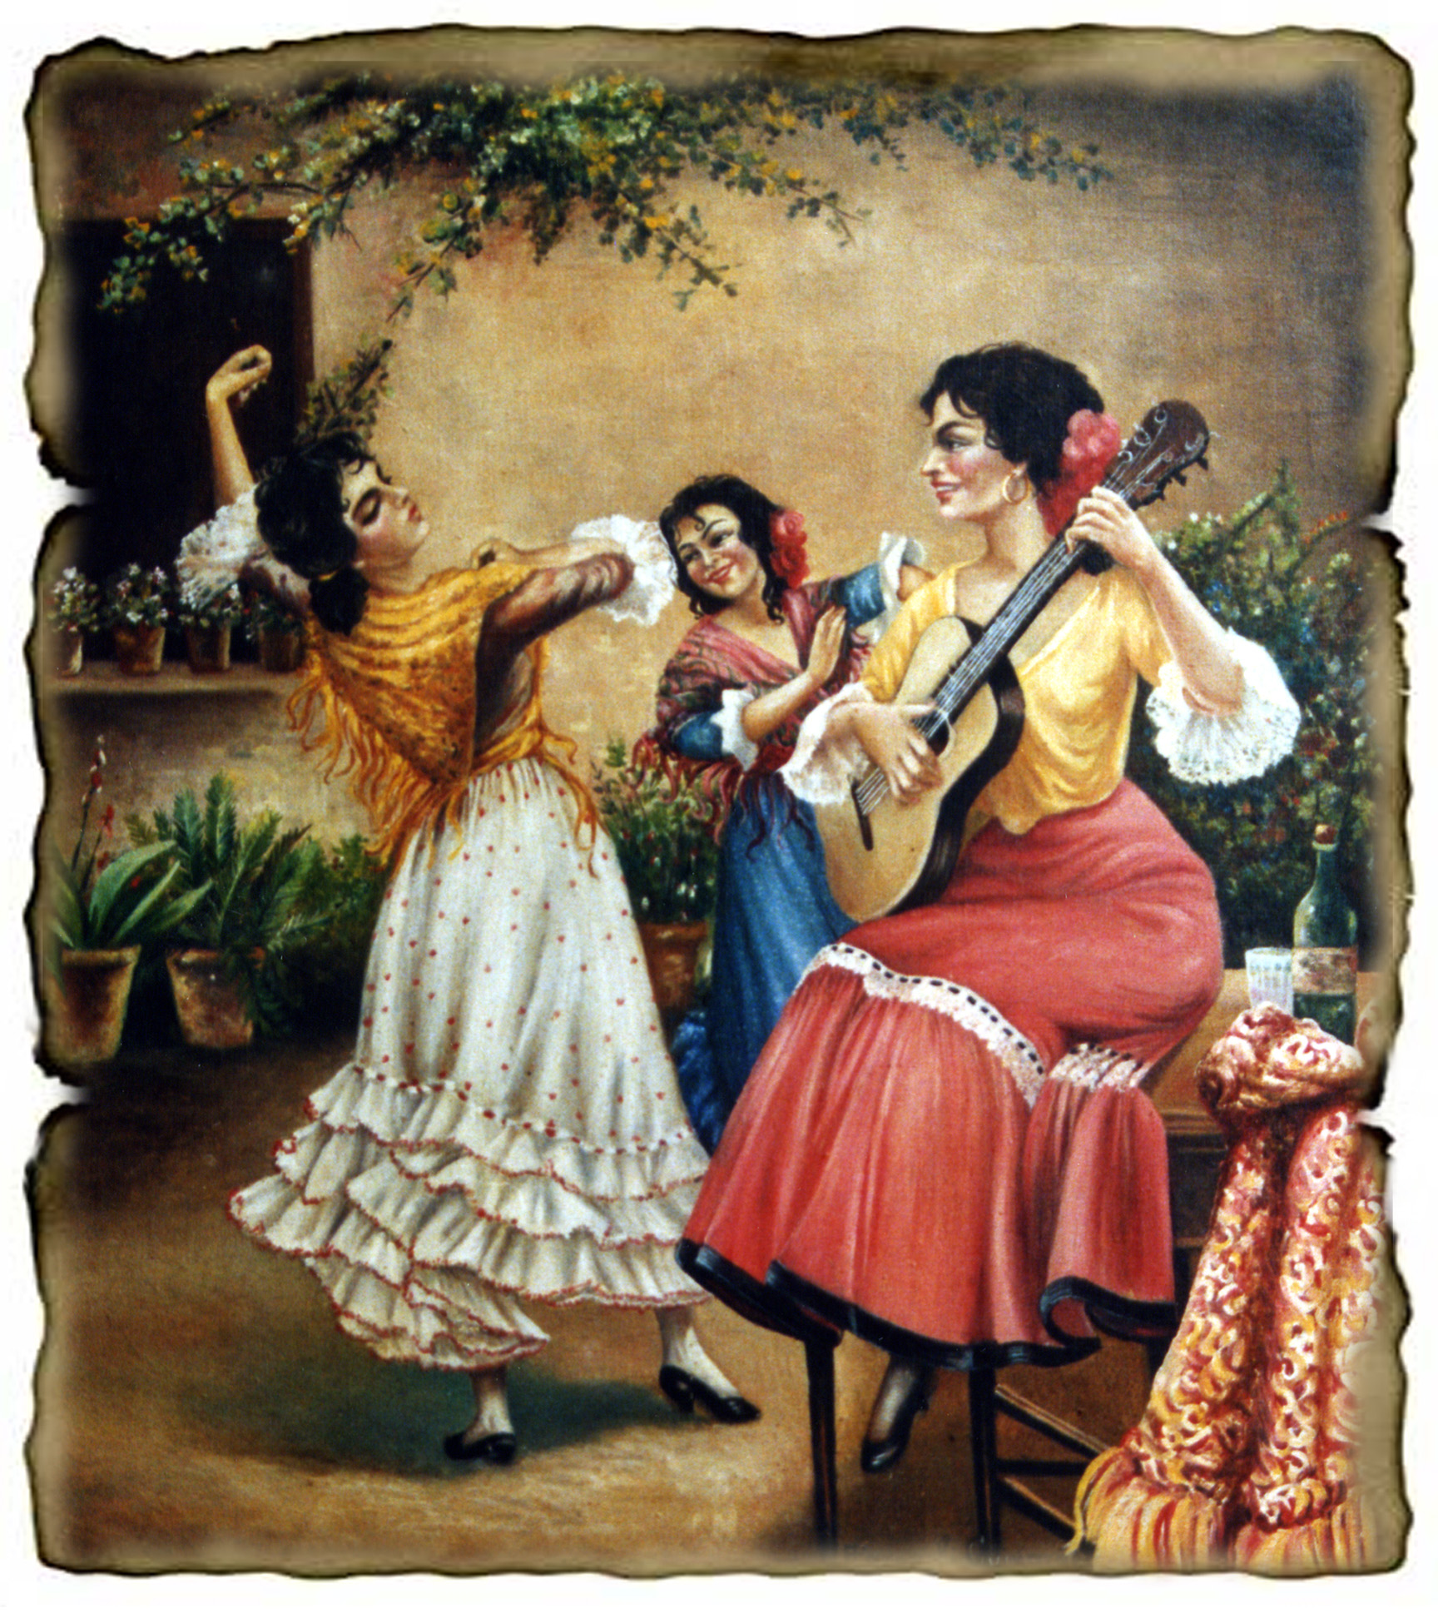
Meses se passaram e a Senhora Aida Fassanello voltou à casa de Chico, levando um presente para Alma Querida. Tratava-se de um quadro pintado a óleo, muito bonito, que retratava uma cena no mínimo curiosa, de três espanholas com roupas do século XIX. Sentada sobre uma mesa, a primeira tocava uma guitarra, enquanto as outras duas dançavam com suas castanholas.
Chico, muito emocionado com o presente, confidenciou-me: “Ela conseguiu registrar, na tela do quadro, o que captou da história que lhe descrevi, sobre nossa amizade anteriormente vivida. Éramos três grandes amigas, (Chico revela que a outra personagem se chamava Maria Yolanda – referindo-se a Dona Neném), e vivemos na cidade de Barcelona no século XIX, meu nome era Dolores del Sarte Hurquesa Hernandes”. () (itálico do original)
A confirmação de Chico Xavier de que teria sido uma dessas espanholas poderemos ver no livro Forças Libertadoras (Fenômenos Espíritas), publicado em 1958, no relato sobre uma reunião de materialização em que o médium de efeitos físicos foi o próprio Chico Xavier:
Luzes e vozes, através de sua prodigiosa mediunidade, encheram o ambiente.
Um silêncio sagrado percorreu os espectadores. Ali estava Chico, na sua simplicidade e no seu carinho, entregue às vibrações poderosas de entidades que penetravam o recinto.
Maravilhosa espanhola, exibindo o véu diáfano que lhe compunha a mantilhas, estalando imprevistas castanholas, deliciou os ouvintes com a sua presença inconfundível. Outros espíritos vieram, uns após os outros, ao recinto, relembrando alguns as encarnações que o Chico e outras pessoas que ali estavam viveram na Espanha de Fernando e Isabel. ()
Parece que prevendo a surpresa do que destacamos no último parágrafo, Ranieri explica “por ele se materializaram diversos espíritos que têm ligação espiritual com ele mesmo” (), uma situação especialíssima, uma vez que não há registro de algo semelhante nas obras da Codificação. Talvez ocorreu que o próprio Espírito do médium, por ação de Espíritos superiores, teve seu perispírito transfigurado na aparência dos vários personagens que se manifestaram.
No programa Arquivo N, da Globo News, exibido no dia 31 de março de 2010, ano do centenário de nascimento do médium mineiro, foi apresentada a reportagem “A fé em Chico Xavier”. Destacamos esta resposta do Chico a uma das perguntas do repórter Ney Gonçalves Dias:
Repórter: Você não lamenta não ter deixado um filho?
Chico: Há um antigo provérbio que diz que a criatura humana, na passagem por este Mundo, deveria deixar: uma árvore, um livro ou um filho. De maneira que plantei algumas árvores, não tenho corpo para a produção de filhos, na vida física, mas em matéria de livro, que considero também filhos meus, desde que eles todos passaram pelas minhas mãos, pelo meu calor, pelo sangue, pelo meu entusiasmo, pela minha alegria de trabalhar como filhos. Então, em vez de um filho, eu deixo 150. […]. ()
Considerando que Chico não era estéril, o trecho “não tenho corpo para a produção de filhos, na vida física”, de alguma forma nos transpareceu como uma fala de mulher, ou seja, seu psiquismo feminino “falou” mais alto.
O episódio da noite de São Bartolomeu, que Ranieri aborda em Chico Xavier – o Santo dos Nossos Dias () é também mencionado em Recordações de Chico Xavier, do qual optamos por transcrever o seguinte:
Chegamos a ler uma carta notável, há muitos anos, na Estação do Rocha, se não me engano, no Rio de Janeiro, em casa de dona Esmeralda Bittencourt, na qual ele contava que certa ocasião, se viu desprendido do corpo surgindo nas pedras das ruas de Paris. Sentiu que saia das próprias pedras e se tornara uma menina de 9 anos. () Viu-se caminhando pela rua e entrou nas portas de um palácio, subiu a escada, e, chegando a um salão, viu Catarina de Médici, o Duque de Guise, a Duquesa de Nemour e outra pessoa da qual não me lembro agora, mas que era filha ou filho de Catarina de Médici e discutiam o massacre a ser desencadeado, da noite de São Bartolomeu. […]. ()
Destaca-se que Chico Xavier se viu como uma menina de 9 anos. Isso que nos interessa do detalhamento do episódio da noite de São Bartolomeu se encontra na obra publicada pela FEB intitulada O Espinho da Insatisfação, de autoria de Newton Boechat (1928–1990), sobre o qual disse o saudoso Hernani Guimarães Andrade (1913–2003): “Os que conhecem Newton são testemunhas da sua notável memória.” ()
Boechat era um frequentador das reuniões em Pedro Leopoldo, junto com o seu, também, amigo César Burnier, cujo nome completo era César Gouvêa Pessoa de Mello (1900–1989). Passemos a palavra a Boechat:
Ele [Emmanuel] pousou as mãos de leve na minha cabeça, como se magnetizasse, e exclamou:
– Observa alguma cousa.
Senti como se uma força diferente me impulsionasse para cima, com um estalido que não posso descrever, e vi-me numa cidade enorme (), de ruas sombrias, em estranha noite. Vozes em algazarra me chegaram aos ouvidos. Eu estava também naquela cena em outro corpo e, com horror, observava um povo desvairado a matar, com ruído e gargalhadas, os próprios irmãos. Incêndios aqui e ali mostravam quadros terríveis que as badaladas dos sinos no ar tornavam mais impressionantes. () De chofre, retomei uma lembrança que estava dentro de mim e que até então me parecia perdida. Era a Noite de São Bartolomeu, em Paris, em 1572…
(…) Realmente, a visão da noite de 19 de janeiro último me sensibilizou muito. Eu me achava na condição de uma pessoa de quinze anos e me lembro de haver corrido à residência de amigos do meu círculo familiar, e recordo-me que entrei por uma residência senhorial a dentro e a encontrei () visivelmente preocupada. […]. ()
Destacamos: “eu também estava naquela cena em outro corpo”, “retomei uma lembrança que estava dentro de mim e que até então me parecia perdida” e “Eu me achava na condição de uma pessoa de quinze anos”, que, inapelavelmente, demonstram que a ocorrência estava gravada no inconsciente de Chico, não que, por sintonia mediúnica ou telepatia, sentia ou captava tudo o que disse de alguma outra pessoa.
Na obra Entre os Dois Mundos, ditada pelo Espírito Manoel Philomeno de Miranda, via mediunidade de Divaldo P. Franco, encontramos a confirmação dessa história da noite de São Bartolomeu, embora nela não se tenha citado o nome de Chico Xavier como sendo o protagonista, o faz “viver” no personagem do médium Izidro.

Novidades surgidas na nova edição de Chico, Diálogos e Recordações…
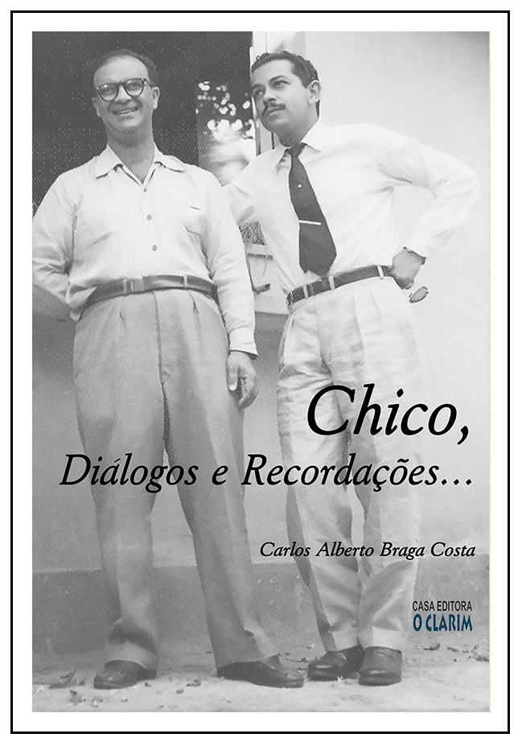
A nova edição da obra Chico, Diálogos e Recordações…, autoria de Carlos Alberto Braga Costa, contendo depoimentos de Arnaldo Rocha, tem a chancela da renomada Casa Editora O Clarim, de Matão, SP ().
Ao lê-la, chamou-nos a atenção algumas novidades, provenientes de novas informações.
Essas se destacam por serem acréscimos à edição anterior, cuja publicação ocorreu sob a tutela da União Espírita Mineira – UEM, especialmente, alguns documentos probantes. Eis o que conseguimos levantar:
– texto com as considerações do autor, quando do lançamento da primeira edição, no evento comemorativo dos 98 anos de existência da União Espírita Mineira;
– carta de Divaldo Pereira Franco, datada de 16 de setembro de 2008, dirigida a Carlos Alberto Braga Costa e Arnaldo Rocha, fazendo elogiosas considerações à obra, quando da nova edição (2ª);
– galeria de fotos, que nos remetem a momentos do passado de Chico Xavier, Divaldo Franco, Arnaldo Rocha, Meimei, Carlos Alberto, entre outros personagens;
– fotos das dedicatórias que Chico Xavier fez nos 69 exemplares ofertados ao amigo Arnaldo Rocha, no período de 1946 a 1986;
– psicografia datada de 18 de abril de 1953 relativa ao prefácio de Emmanuel da obra Ave, Cristo!;
– três mensagens publicadas no jornal O Espírita Mineiro, órgão oficial de divulgação da União Espírita Mineira, recebidas pelo médium Wagner Gomes da Paixão), quando do lançamento da 1ª edição de Chico, Diálogos e Recordações…
É oportuno também destacar a Carta do coração para o coração que Chico Xavier envia a Jô (Joaquim Alves), na qual o sensível médium se coloca como mãe desse artista. Relembrando um pequeno trecho dessa carta, classificada pelo próprio Chico Xavier como “Extremamente Confidencial” ():
Desculpe-me, ainda, se me refiro ao trabalho de verdade… É só para dizer a você que eu, que me sinto na condição de sua mãe pelo coração, mãe espiritual que tem a idade de quem o viu renascer, não mudou… […] Deus sabe, filho meu, quantas dificuldades foi ela obrigada a atravessar, desde a infância, para que o trabalho de Nuel () não parasse e nem fenecesse. […] Por muito que eu trabalhasse, e realmente nada tenho feito de mim, não estaria de minha parte, senão cumprindo um dever… Lembre-se de que sua mãe pelo coração está igualmente na viagem do mundo, carregando imperfeições, impedimentos, inibições… […]. Chico. ()
Pelo teor da mensagem, entendemos que, em algum momento do passado espiritual, Chico Xavier teve a oportunidade de ser mãe biológica de Jô, daí ele ainda sentir-se nessa condição.
Observe, caro leitor, que, em se referindo a si mesmo, Chico Xavier disse “Deus sabe, filho meu, quantas dificuldades foi ela [o Chico Xavier] obrigada a atravessar, desde a infância…”.
Como o dissemos alhures, é muito curioso o fato do papel utilizado por Chico Xavier, para datilografar essa mensagem, conter várias ilustrações – cerca de meia dúzia de rosas, uma criança e até um anjinho –, o que, de certo modo, revela a delicadeza de uma alma feminina ():
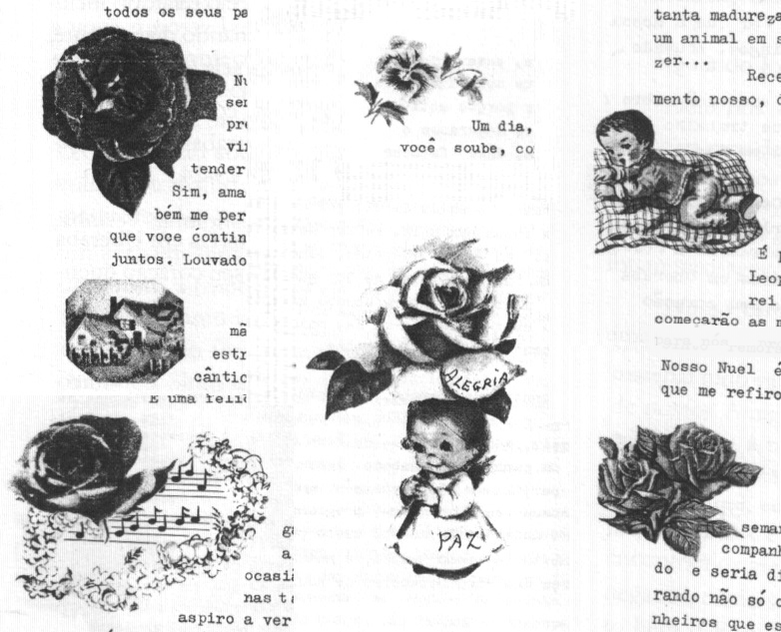
Esse tipo papel estaria mais para escolha de uma mulher, especialmente se levarmos em conta a época.
Temos ainda três fotos, nas quais se vê a maneira de Chico Xavier andar de braço dado com homens com os quais caminhava. Levando-se em conta as épocas em que foram tiradas, essa atitude seria mais comum às mulheres, não há dúvida.
1ª) Em 1972, em Franca (SP), em companhia de José de Paulo Virgílio, Jerônimo Mendonça e Lília Sandoval Ribeiro, na atribuição do título de cidadão Francano ():
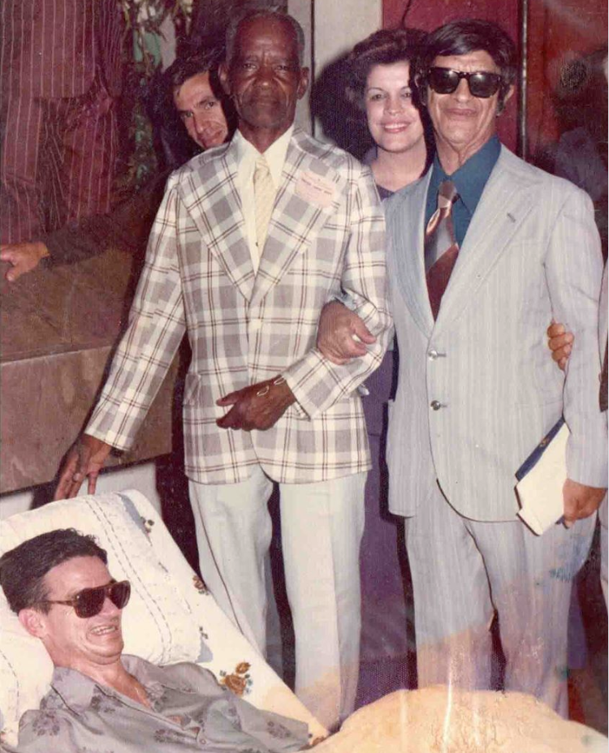
2ª) Em 1981, em Araxá (MG), Chico Xavier com Vivaldo da Cunha Borges e Maria Eunice Meireles ():
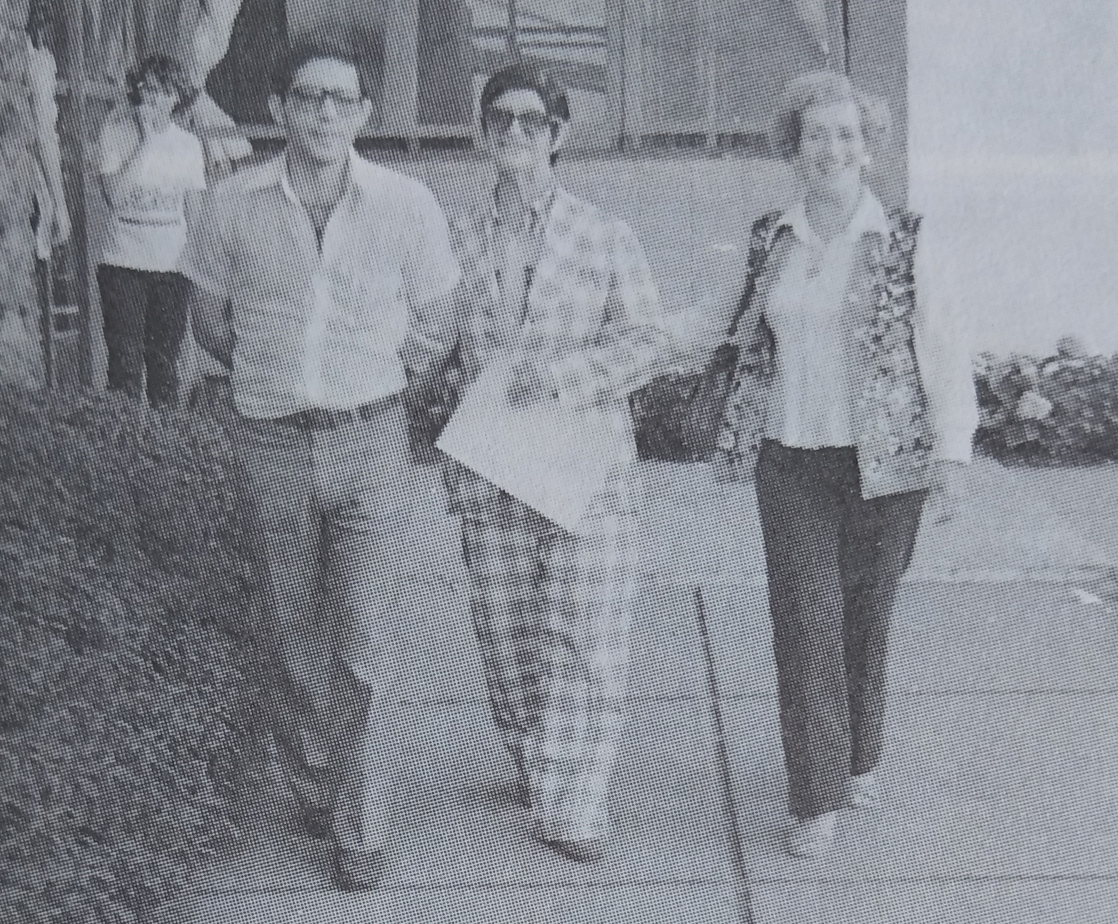
3ª) Foto sem data e local, temos Chico Xavier com Vivaldo Borges ():
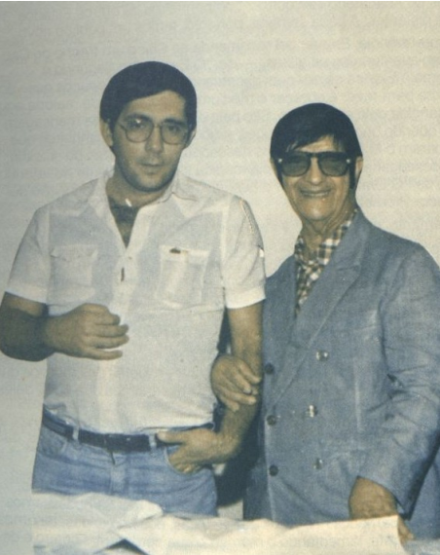
Observa-se que Chico Xavier faz o mesmo que na foto anterior.
Registramos o seguinte episódio que foi narrado por José de Paulo Virgílio (?-?), que aparece na primeira foto, constante do vídeo postado no YouTube, em 29 de novembro de 2014, na página A Luz do Espiritismo, intitulado “Chico Xavier de Pedro Leopoldo à Uberaba”:
Ele virou pra mim e falou assim: José Paulo, vamos ali. Foi assim, vamos ali… vamos ali beber um “cafezim”. Então, eu sai, sai com ele, ele garrou meu braço, meu deu o braço e eu virei e falei assim: “Dois homens dado braço no meio da rua, isso é até uma vergonha.” Isso é eu. Então, sai ele garrado no meu braço, e fomos conversando, chegou ali a diante ele mandou botar o “cafezim”, nós tomamos o “cafezim”, ele foi e virou para mim e disse: “José Paulo, logo a noite você pode dar um pulo no Luiz Gonzaga, pra nós ‘conversá’?” Eu falei, posso. Isso tudo, foi tudo nós dois. Então, quando ele estava pra ir para Uberaba, nós já “ia” tomar o café na casa do André, eram duas e meia da madrugada. Francisco Cândido Xavier virou pra mim e falou assim: “José Paulo, este trabalho todo vai ficar sobre a sua responsabilidade.” Eu falei, Chico como é que eu vou fazer com esse povão. Ele falou: “Não, vai ficar sobre a sua responsabilidade. Emmanuel, tá me dizendo que você vai tomar conta desse trabalho, mas você não tem direito de pedir um tostão a ninguém, a providência divina de Deus e de Jesus vai pôr tudo nas suas mãos pra você distribuir com esse povo.” Esse povo e esse que estão aí… sopa, é tudo, enxovalzinho é tudo. Eu já estou com os meus 39 anos nessa luta. ()
Esse fato aconteceu no final do ano de 1958, uma vez que o médium se mudou para Uberaba em 5 de janeiro de 1959. O curioso, e que confirma o que falamos, é isto que José de Paulo disse: “Dois homens dado braço no meio da rua, isso é até uma vergonha.”
É também oportuno ressaltar a grande emotividade em que se vê Chico Xavier envolvido, ao término da tarefa de psicografar a obra Ave, Cristo! Certamente, ele foi um dos personagens da história, que teve ligação íntima com Emmanuel, o protagonista dela.
Vejamos o que se pode encontrar na obra Chico, Diálogos e Recordações… sobre esses dois pontos:
Arnaldo, nesse instante, interveio e, com muita sensibilidade, finalizou:
– Gostaria de lembrar apenas mais uma pequena história, já que um assunto acaba puxando outro. Por termos falado do Ave, Cristo!, que é também parte de minha triste história, lembrei-me de uma noite em que saímos do Meimei. Era uma sexta-feira, por volta das vinte e duas horas. Ennio, Chico, eu e André, irmão de Chico, havíamos sido convidados para lanchar na casa deste último e de sua esposa Edith, pais de Ademir e Ângela, e para lá rumamos.
Enquanto esperávamos o lanche, conversávamos alegremente sobre a reunião. De repente, o Chico pediu que eu fosse à “radiola” e colocasse uma boa música clássica. Ao mesmo tempo pediu a André que buscasse lápis e papel. Passados alguns instantes e como André demorava, Chico pediu-nos que não o interrompêssemos naqueles próximos minutos. Pegou um pedaço de papel e foi para a sala ao lado onde iniciou uma escrita. Quando André finalmente voltou com o papel, eu só fiz um gesto para que ele não interrompesse o Chico ao que ele, em ato contínuo, anuiu, vindo a assentar-se conosco para continuarmos nosso bate-papo, agora inspirados pelo som da música.
[…].
– Continue, Arnaldo, o que aconteceu, então?
– Depois de uns quarenta minutos, ficamos admirados com a cena que se desenrolou. Chico, enquanto escrevia, “chorava de molhar lençol”. Por fim, levantou-se e veio ao nosso encontro, dizendo: “É o final… o último capítulo do livro de Emmanuel: Ave, Cristo!”. ()
Confirmada a forte emoção com a qual Chico Xavier se viu envolvido, vejamos a questão dos personagens.
– Arnaldo, o Chico revelou outros personagens do livro Ave, Cristo! cujos nomes você ainda não tenha citado para nosso leitor amigo?
– Meu jovem, se eu já nem me recordo bem daqueles que já citei, ainda mais novos nomes! – respondeu-me em tom de gracejo. Entretanto, devo ressaltar que não são revelações de nossa Alma Querida. Foi o Senador, e não o Chico, quem nos esclareceu. Ao término de uma de nossas tarefas de intercâmbio espiritual, em que se apresentaram personalidades com dramas do século XVI pertinentes a alguns dos companheiros do Grupo, manifestou-se, através da psicofonia sonambúlica de Chico Xavier, o Espírito do grande educador Emmanuel, explanando sobre a Lei de Causa e Efeito, e explicando-nos as razões tristes de revolta e fixação mental de tais manifestantes. Tendo em vista o tema, o nosso Benfeitor identificou personagens do livro, sobre o qual você indaga, com alguns dos companheiros presentes. Mas, vamos por ordem que, talvez a memória acabe auxiliando.
Nessa época, Clóvis Tavares e eu aproveitávamos a abertura do inconsciente de Chico para nos prepararmos para os trabalhos doutrinários, principalmente no trato com os irmãos em necessidade no Além. Chico, vez por outra, indagava se estávamos anotando o que ele ia dizendo. Como eram muitas as informações, ele sugeriu, um dia, que as escrevêssemos na última página dos citados romances. Vamos, então, rememorar: Ápio Corvino é Bezerra de Menezes. Quinto Varro e Quinto Celso, Frei Pedro de Alcântara. Basílio é Emmanuel. Blandina é Irma de Castro Rocha ou Meimei. Silvano é Joaquim Alves, fundador do “Lar Fabiano de Cristo”. Lívia, filha de Basílio, é Chico Xavier. Taciano é esse mísero que vos fala; Enius Pudens é o mesmo Ennio Santos. Crispo é o Wallace Leal Rodrigues. Érato Marcelino é o Honório Onofre de Abreu, Rufo é o inesquecível médium da cidade de Sacramento, Eurípedes Barsanulfo. Rubens Romanelli foi o romano que, em missão nas Gálias, promoveu a prisão de Ápio Corvino. Alésio e Pontimiana repetiram o casamento na última encarnação: José Xavier e Geni. Flávio Súbrio é Antônio Loreto Flores, médium que viveu em Belo Horizonte e fundou duas casas espíritas. Lucila é a mesma Lucília, irmã de Chico. Marcelo Volusiano, o mesmo Carlos V, rei da Espanha no século XVI, filho de Filipe de Flandres e Joanna de Castela e Aragão. () (itálico do original)
Se Chico Xavier, no personagem Lívia, foi, de fato, filha de Emmanuel, que então se chamava Basílio, faz todo o sentido na formação do seu psiquismo feminino.
Como estamos citando a obra Chico, Diálogo e Recordações…, com depoimentos de Arnaldo Rocha, será oportuno informar que a partir da 4ª edição da UEM, o autor, Carlos Alberto Braga Costa, inseriu o capítulo “Homenagem aos amigos”, no qual registra trechos da obra Tinta Anos com Chico Xavier, de autoria de Clóvis Tavares (1915–1984), que, como Arnaldo Rocha, ele também era um dos participantes do Grupo Meimei, em Pedro Leopoldo, MG.
Em sua página no Facebook (), Oceano Vieira de Melo, produtor cinematográfico, postou esta tela representativa do Grupo Meimei:
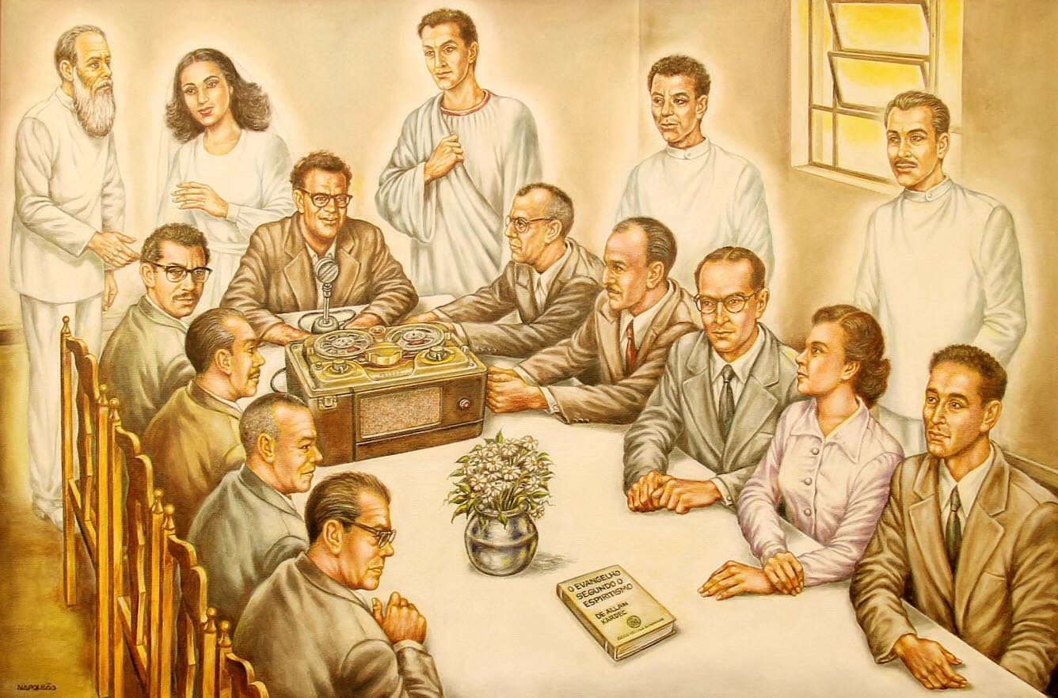
No Grupo Espírita Meimei de Pedro Leopoldo, MG (fundado por Chico Xavier), nos anos 50
Participantes (da esquerda para a direita): Carlos Torres Pastorino, Joaquim Alves, José Gonçalves Pereira, Arnaldo Rocha, Chico Xavier, Ênio Santos, Chiquinho Carvalho, Clóvis Tavares, Hilda Tavares e André Luiz, irmão de Chico.
Espíritos: Batuíra, Meimei, Emmanuel, José Xavier e André Luiz.
Destacaremos alguns trechos da transcrição constante de Chico, Diálogos e Recordações… dessa obra de Clóvis Tavares:
“Em nosso pequenino círculo de estudos, junto ao coração amorável e iluminado de nosso querido Chico, um dos temas muitas vezes debatidos foi justamente esse, o da palingenesia, em correlação com os demais ensinos da Codificação Kardequiana. (…)
No estudo desses vários aspectos do carma e da reencarnação, devo consignar aqui: nunca se desviaram nossos colóquios e comentários para a vã curiosidade ou para pesquisas de vidas anteriores, tão ao gosto de confrades desavisados e médiuns inexperientes, em juvenil incensação de vaidades mortas…
Assim como tem acontecido com a mediunidade em geral, o problema da difusão da verdade reencarnacionista tem sofrido o impacto dessa irresponsabilidade que, infelizmente, ainda persiste em certos ambientes doutrinários. Mas, já é universal esta pergunta: De que é que não se tem abusado neste pobre mundo? (…)
Do mesmo modo, em nossos singelos estudos, sob a orientação do Alto, analisávamos vários problemas ligados à etiologia das quedas e recidivas espirituais e suas sequelas no transcurso das vidas múltiplas.
O que sempre e muito admirávamos, então, - meus companheiros e eu – era a impressionante e variadíssima sequência de citações, de referências ilustrativas, de aspectos biográficos, de ilações e deduções, tendo como maravilhoso background a História da Humanidade, desde as eras mais remotas, das primeiras civilizações orientais, até nossos dias…
Os raciocínios, os exemplos, as exposições, se tinham muitas vezes a emoldurá-los os mais belos conceitos filosóficos ou doces recordações do Evangelho, eram, às vezes, verdadeiras ressurreições do passado histórico, remoto ou recente…
Toda a problemática do carma e da reencarnação nos era desvelada e explicada pelos Amigos Espirituais, como que através de singular televisor de imagens viventes… Telas panorâmicas como que se formavam ante nossos olhos extasiados, enquanto a palavra sábia dos queridos Instrutores nos caía nos corações qual brando consolo, ou luminoso esclarecimento, ou advertência paternal. O interessante é que, não raramente, os exemplos ou fatos cronologicamente mais distantes se interligavam a outros mais recentes e sentíamos, assim, a conexão de todas as coisas neste maravilhoso Universo de Deus: […]. ()
[…] Mais tarde, sob a presidência do Dr. Rômulo Joviano, o Grupo Luiz Gonzaga adquiriu o terreno em que se situava a singela casinha e ali edificou sua nova sede. Numa de suas dependências, uma sala de oração para os médiuns, encontra-se o famoso retrato mediúnico de Emmanuel, trabalho do conceituado pintor mineiro Delpino Filho. Esse compartimento foi, outrora, na velha casinha de João Cândido e Maria João de Deus, o humilde quarto onde, a 2 de abril de 1910, nasceu Francisco Cândido Xavier… E nosso querido Chico, na maravilhosa potencialidade de sua memória mediúnica, qual se fora misterioso ‘arquivo de microfilmes’, recorda-se dos preparativos de sua atual reencarnação, quando era trazido pelos Benfeitores Espirituais, muitas vezes, ao lar humílimo da inesquecível autora de “Cartas de uma Morta”, a bondosa Maria João de Deus… ()
A não ser que se desconsidere o depoimento de Clóvis Tavares, fica claro que Chico Xavier tinha conhecimento de suas vidas pregressas, assunto que, algumas vezes, era tratado nas reuniões do Grupo Meimei, portanto, os que acompanhavam o médium sabiam de seus personagens anteriores.

Prováveis reencarnações de Chico no sexo feminino
Embora não tenhamos por objetivo levantar as reencarnações anteriores de ninguém, julgamos ser oportuno registrarmos essas duas listas com as supostas reencarnações anteriores de Chico Xavier.
A da esquerda, é fruto do depoimento de Arnaldo Rocha a Carlos Alberto Braga Costa, palestrante e escritor, tomada do livro Chico, Diálogos e Recordações… e a da direita tem como base a informação de Luciano dos Anjos (1933 – 2014), jornalista e escritor, no artigo Chico Xavier foi Ruth-Céline Japhet:
Chico, Diálogos e Recordações…  (autor Carlos Alberto Braga Costa, publicação da União Espírita Mineira). |  |  | Chico Xavier foi Ruth-Céline Japhet.  (autor Luciano dos Anjos, publicado em O Consolador nºs. 204 e 205, abr/2011).
Nome | Local | Época | Nome | Local | Época
Rainha Hatshepsut | Egito – Tebas | c. 1470 a.C. | Rainha Hatshepsut | Egito – Tebas | c. 1470 a.C.
nihil |  |  | Hebreia | Egito | Entre séc. XVIII e o XIV a.C.
nihil |  |  | Judia | Canaã | C; séc. XIII ou posterior
Rainha Chams | Egito – Tanis | c. 800 a.C. | Rainha Chams | Egito – Tanis | Séc. VI a.C.
Sacerdotisa | Grécia – Atenas | c. 600 a.C. | Sacerdotisa | Grécia – Atenas | c. 600 a.C.
Lucina | Itália – Roma | 60 a.C. | nihil
nihil |  |  | Cidadã Cartaginense | Não citado | Entre os séc. X a.C. e séc. II
nihil |  |  | Cidadã Síria | Síria | a.C. até d.C. ( -)
Flávia Cornélia | Roma e Palestina | 26 a 79 d.C. | Flávia Lêntulus | Não citado | Séc. I
Lívia | Ciprus, Massilia, Lugdnm, Neapolis | 233 a 256 d.C. | Lívia | Não citado | Séc. III
Clara | Lorena – França | Séc. XI | nihil
Lucrezja di Colonna | Itália - | Século XIII | nihil
Joana de Castela (a louca) | Espanha | 1479 a 1555 | Joana, a louca | Não citado | 1479 a 1555
Dama na corte francesa | França | 1557 | nihil
nihil |  |  | Verdun, abadessa | Não citado | Séc. XVI
Joanne d'Arencourt | França – Arras | Séc. XVIII – 1789 Rev. Francesa | Joanne d'Arencourt | Não citado | Séc. XVIII
nihil |  |  | Ruth-Céline Japhet | Não citado | 1837
Dolores Del Sarte Hurquesa Hernandes | Espanha – Barcelona | Séc. XIX | Dolores Del Sarte Hurquesa Hernandez | Não citado | Séc. XIX
Chico Xavier | Brasil – Pedro Leopoldo | 1910 a 2002 | Chico Xavier | Brasil – Pedro Leopoldo | 1910 a 2002
Sobre Arnaldo Rocha, informa-nos Luciano dos Anjos:
Anote-se que o Arnaldo Rocha é reconhecidamente espírita sério, honesto, de inatacável probidade. Ninguém, absolutamente ninguém, no momento, tem mais autoridade do que ele para colocar um ponto final nessa ficção que o bom senso e o conhecimento da doutrina espírita deveriam de há muito ter inumado. ()
E sobre sua própria lista, afirma o jornalista:
Por volta de 1999, enviei para o Chico e, em 2008, também para o Divaldo Pereira Franco, o verbete de cada qual, pedindo-lhes que, se fosse o caso, me indicassem algum reparo aconselhável. Nenhum dos dois se opôs a nada. ()
Julgamos importantes essas informações sobre os autores, para que você, caro leitor, possa bem se situar diante dessas duas fontes.
É de nosso interesse deixar bem claro que não estamos fechando questão, pois embora essas listas, no que diz respeito aos personagens comuns, tenham grande possibilidade de serem factíveis ainda carecem de comprovação por outras fontes, além de Arnaldo Rocha e Luciano dos Anjos que as advogam.
O fato comum entre elas, é que todas as encarnações anteriores de Chico Xavier foram em corpos femininos, o que, certamente, apontaria para um psiquismo feminino.
Vejamos o que Luciano dos Anjos, no citado artigo, diz sobre isso:
Chico Xavier, como vimos aqui, no início desta matéria, tem sido sempre mulher. E, diga-se, nesta última vida de médium, foi uma grande mulher, com sentimentos que mostraram ao mundo o valor de saber ser mulher num corpo masculino. Isso é muito difícil, mas o Chico, nesse particular, foi um vitorioso, vencendo tendências naturais que lhe poderiam ter arrastado ao fracasso da missão.
[…].
Relacionei, no início deste texto, estas e outras reencarnações que pude registrar desse Espírito maravilhoso. Como pode ser observado, trata-se de Espírito que tem voltado sucessivamente na forma feminina, ocorrendo a exceção apenas agora, no Brasil de 1910, tendo em vista a missão com a qual se comprometera. Se mais uma vez tivesse vindo como mulher, principalmente naquele início de século, jamais teria qualquer chance de se fazer ouvido e respeitado. O preconceito era muito marcante e impeditivo de qualquer nivelamento dos sexos.
E cabe a indagação: vindo como veio num corpo masculino, quem cometeria o despautério de achar que aquela personalidade não era uma mulher declarada, em todos os sentidos? Seu psiquismo jamais traiu a aparência, a feminilidade. Sua psicologia behaviorista tinha o carimbo consagrado dos automatismos, dos reflexos, dos gestos, dos meneios, dos maneirismos de delicada, colorida e formosa mulher. ()
Há lógica na linha de raciocínio traçada por Luciano dos Anjos, mas, infelizmente, a lógica nunca conseguiu vender o fanatismo, pois esse é impenetrável a qualquer tipo de argumento.
A possibilidade de ele ter sido a médium Ruth Celine Japhet (1822-1884) foi devidamente analisada em nosso ebook intitulado Chico Xavier teria sido a médium Srta. Japhet?, disponível em nosso site.
Há uma obra que não podemos deixar de mencioná-la, porquanto, vem confirmar uma dessas encarnações de Chico Xavier no sexo feminino. Trata-se de Um Amor, Muitas Vidas: As Revelações de Chico Xavier e César Burnier Sobre Reencarnações na Revolução Francesa, de autoria de Jorge Damas Martins. Tomemos o capítulo 7 – Conversas no Aube, nos seus parágrafos iniciais:
Corria o ano de 1940… Numa tarde ensolarada e enfeitada de nuvens, rumou César Burnier para Pedro Leopoldo, em mais uma visita ao médium Chico Xavier. Encontrou-o no caminho que ia da Fazenda Modelo à sua modesta residência. Chico viajava de charrete da própria fazenda. Vinha tranquilo e sorridente. Assim que avistou César, abraçou-o com afeto e saudade. Tão logo jantaram – por muitos anos ele se hospedara na casa da família Xavier –, Chico avisou-o secretamente:
– Logo à noitinha, iremos conversar no Aube.
Aube? É o César que comenta:
Aube, que significa alvorada, é um pequeno rio que corre junto da residência de Danton (), na pequena cidadezinha de Arcis, não muito longe de Paris. Danton, antes de ser advogado, amava plantar repolhos na sua granja. Foi aí que o convencional passou a sua rápida lua de mel com Louise Gély, quando resolveu voltar a Paris com o propósito de abrir as prisões aos nobres encarcerados e a fim de morrer para que ninguém morresse mais na guilhotina. Enfrentou como um gladiador valente e sem amor à vida as hordas de Robespierre, as calúnias de Saint-Just e dos seus companheiros que o ódio atolara nos charcos em que se transformava o curso do rio Sena. Nessa época ele dizia: “Darei a minha carne aos inimigos para que a devorem. Estou farto da vida! Eu sou a história! Eu faço a história”.
O certo é que César Burnier apelidou o riozinho que corre pela então bucólica cidadezinha de Pedro Leopoldo de Aube. E, todos que comungavam aquele recanto de paz ao lado de Chico Xavier – e muitos tiveram lá revelações indescritíveis –, também usavam o mesmo epíteto.
Voltemos para as promessas de Chico a César Burnier. Ele já sabia, “conversar no Aube” significava que iriam palestrar, informalmente, com os queridos do “lado de lá”. Esses maravilhosos colóquios permitiam esplêndidos “cavacos” com muitas pessoas desencarnadas de sua família e também com várias personalidades registrada pela história, entre as quais ele ressaltava a presença da condessa de Charny, uma nobre bastante próxima de Maria Antonieta. Essa dama ilustre conseguiu introduzir na corte da esposa de Luís XVI uma mocinha de Arras – pequena nobreza –, que, desastradamente, pisou nos sapatos da rainha, quebrando o protocolo e irritando o rei. Chico Xavier havia sido essa desastrada moça. Sua expulsão da corte redundou em sua salvação, porquanto a Revolução surgiu poucos anos depois. ()
Essa informação de César Burnier é de 1940, bem antiga e razoavelmente anterior ao surgimento dessa polêmica a respeito das reencarnações anteriores de Chico Xavier, que, muito provavelmente, ainda renderá muita tinta e papel.
Informa-nos o escritor Jorge Damas, que César Burnier foi um profundo conhecedor da vida de Chico Xavier (), arrematando categórico: “Poucos – muitos poucos – foram aqueles que gozaram de tamanha intimidade com o nosso Chico, a espiritualidade de Emmanuel e outros guias.” ()
Em Eu Sou Camille Desmolins: A Revolução Francesa revelada por um deus líderes, o coautor Hermínio C. Miranda, transcreve a carta que recebeu de César Burnier, datada de 30 de março de 1973, da qual destacamos o seguinte trecho:
[…] Chico Xavier, ao tempo da “Grande Revolução”, era uma moçoila um tanto caipira da cidade de Arras. Chamava-se Jeanne d’Arencourt. Jeanne era protegida de Andréa de Taverney, condessa de Charny, que a introduziu na corte de Maria Antonieta. Sua permanência na corte foi muito curta. É que Jeanne, sem jeito e extremamente acanhada, quebrou logo o protocolo real pisando nos pés da rainha. Foi a sua infelicidade. Esse acidente, afastando-a da alta nobreza, evitou-lhe a morte na guilhotina, mas não evitou que a lâmina desta cortasse a cabeça do seu pai, pequeno nobre da terra de Robespierre. ()
É importante ressaltarmos que nessa carta temos a confirmação do que Damas mencionou em relação ao que disse César Burnier, a respeito de Chico Xavier ter sido uma moça, o acréscimo foi por conta do nome dela, Joanne d'Arencourt, que foi citado na sua missiva a Hermínio de Miranda.
Encontramos uma importante informação do próprio Chico Xavier que nos ajudará a decidir qual dessas duas listas pode ser a mais viável.
No livro Chico Xavier: Amor e Sabedoria, no cap. 16. Minha conversa com o Jair Arantes, o autor João Cuin, relata que foram procurar o médium Chico Xavier para saber a respeito da reencarnação do Espírito quanto à polaridade sexual. Vejamos este trecho da narrativa:
Ao final de sua bela exposição, disse também algo muito importante, que, infelizmente não memorizei com a desejável segurança, de maneira que a ele me refiro aqui com ressalva. É que, além daquelas situações em que Espíritos violentam o sexo e, por isso, tendem a voltar, compulsoriamente, em sexo invertido, para, na dor e no constrangimento em que venham a achar-se no novo corpo, expiarem o passado culposo e ao mesmo tempo se rearmonizarem com a Lei, o Chico se referiu à necessidade que todos temos de bandear de um sexo para o outro, de longo em longo tempo, independentemente daqueles eventuais débitos contraídos por abusos sexuais.
Mas foi exatamente aí que ele citou o que não posso confirmar com absoluta precisão. Porém, ressalvas as minhas possíveis falhas de memória, teria ele dito que, a cada período de uma dezena de reencarnações, mais ou menos, no mesmo sexo (*), nós temos necessidade de mudar de lado, renascendo no outro sexo, para assinalar as experiências que cada sexo nos proporciona. […]. ()
João Cuin, explica o trecho do asterisco:
É bom que o leitor não tome a citação deste número presumível de reencarnações como regra inflexível, mas apenas como uma referência, podendo, aqueles períodos oscilar, com variações para mais ou para menos, até porque cada caso é um caso, cada pessoa uma pessoa, cada Espírito um Espírito. […]. ()
Então, diante dessa explicação de Chico Xavier quanto ao período de cerca de dez reencarnações em que um Espírito permanece encarnado em um determinado sexo, temos elementos para confirmar em qual das duas listas isso está sendo observado e em razão disso decidirmos qual delas é a mais provável de espelhar a realidade dos fatos.
Por outro lado, não podemos descartar a hipótese de que esse período de dez reencarnações seja algo acontecido com o próprio Chico Xavier, que teria visto como uma regra a ser aplicada a todos. O problema que vemos nesse caso é que a inversão da polaridade do sexo venha engendrar um psiquismo feminino, que foi exatamente a situação do médium.
Como vimos no artigo “As mulheres têm alma?”, publicado na Revista Espírita 1866, mês de janeiro, Allan Kardec falou dessa possibilidade, embora ele não tenha precisado a quantidade de reencarnações que favoreceria a se ter um psiquismo do sexo oposto.

Instruções psicofônicas: a mensagem de Jorge
“[…] os Espíritos superiores querem que o nosso julgamento se aperfeiçoe em discernir o verdadeiro do falso, o que é racional daquilo que é ilógico.” (KARDEC, Revista Espírita 1862)
Em 1955, a FEB – Federação Espírita Brasileira publicou a obra Instruções Psicofônicas, contendo mensagens “Recebidas de vários Espíritos, no ‘Grupo Meimei’, e organizadas por Arnaldo Rocha.”
São necessárias algumas explicações anteriores ao que mencionaremos, por essa razão preferimos deixar em separado a fala de Jorge.
Em “Explicação necessária”, datada de 10 de junho de 1955, Arnaldo Rocha, faz várias considerações importantes a respeito desse livro, das quais transcrevemos o seguinte trecho:
Em meados de 1952, aderimos finalmente.
Convidamos alguns irmãos conscientes da gravidade que o assunto envolve em si e, na noite de 31 de julho do ano mencionado, realizamos nossa primeira reunião.
Grupo reduzido. Vinte companheiros que perseveram unidos até agora, dos quais dez médiuns com faculdades psicofônicas apreciáveis.
O programa traçado pelos Instrutores Espirituais prossegue dentro de normas rígidas.
Reuniões semanais, nas noites de quintas-feiras. Atividades mediúnicas em atmosfera de intimidade. Ausência total de público. Além do quadro habitual da equipe, somente a presença dos enfermos, assim mesmo quando absolutamente necessária. Assiduidade. Horário rigoroso.
E, por imposição dos amigos que conosco trabalham, a agremiação recebeu o nome de “Grupo Meimei” (), em recordação da irmã e companheira dedicada que, de imediato, recebeu do Mundo Espiritual a incumbência de assistir-nos as tarefas e amparar-nos os serviços.
Esse o nosso início, recomeçando a obra especializada de desobsessão em Pedro Leopoldo, interrompida por treze anos consecutivos.
[…]
Falemos agora de nossas sessões propriamente ditas.
Iniciamos nossas atividades impreterivelmente às vinte horas, nas noites de quintas-feiras.
Sempre o mesmo quadro inalterado de irmãos em lide.
Destinamos os primeiros quinze minutos à leitura de trechos doutrinários, à prece de abertura e à palavra rápida do amigo espiritual que nos fornece instruções.
Às vinte horas e quinze minutos, aproximadamente, encetamos o socorro aos desencarnados, constando de esclarecimento e consolo, enfermagem moral e edificação evangélica, a benefício das entidades conturbadas e sofredoras, no que despendemos noventa minutos, valendo-nos da cooperação de todos os médiuns presentes.
Às vinte e uma horas e quarenta e cinco minutos, o ambiente é modificado. É a parte final que dedicamos à prece, em favor de enfermos distantes. E, nesses quinze minutos que precedem o encerramento, sempre recebemos, pela psicofonia sonambúlica de Francisco Cândido Xavier, a palavra direta de nossos instrutores e benfeitores desencarnados.
[…].
Para reter-lhes a palavra construtiva e consoladora, muita vez suspiramos pela colaboração de um taquígrafo.
Nos primeiros dias de 1954, numa das sessões públicas do “Centro Espírita Luiz Gonzaga”, comentávamos o problema com o nosso distinto confrade Professor Carlos Torres Pastorino, do Rio de Janeiro, e esse nosso amigo, com cativante gentileza, ofereceu-nos a gravadora de sua propriedade. Poderíamos utilizá-la em Pedro Leopoldo e, encantados, guardamo-la por valioso empréstimo.
Foi assim que, desde a noite de 11 de março de 1954, graças à bondade de Deus e à generosidade de um amigo, nos foi possível fixar as alocuções dos instrutores e irmãos desencarnados que nos visitam.
É preciso dizer que o médium Chico Xavier sempre as recebeu psicofonicamente, no último quarto de hora das nossas sessões, muita vez depois de exaustivo labor na recepção de entidades perturbadas, em socorro de obsessos e doentes, serviço esse no qual coopera, igualmente, junto com os demais médiuns de nossa agremiação.
Alguém sugeriu a conveniência de organizarmos um livro com as presentes comunicações faladas, o primeiro obtido através das faculdades psicofônicas do médium Xavier, e aqui o temos, apresentado, não pela competência literária de que não dispomos, mas pelo nosso amor às responsabilidades assumidas. ()
Então, temos que o teor dessa obra, organizada por Arnaldo Rocha, é composto de mensagens mediúnicas recebidas por Chico Xavier, nas reuniões específicas de trabalho especializado de desobsessão, no Grupo Meimei, que foram gravadas em áudio.
O capítulo 18, intitulado “Drama na sombra”, Arnaldo Rocha inicia-o informando:
No encerramento de nossas atividades na noite de 9 de julho de 1954, tivemos a presença de Jorge, um irmão que nos era desconhecido e com quem tomáramos o primeiro contato um ano antes. ()
A seguir, Arnaldo Rocha traslada a mensagem de Jorge, da qual destacamos este trecho:
Torturava-me a fome, sem que eu pudesse alimentar-me.
Algumas vezes, pressentia que nuvens do céu se transformavam em temporal… Guardava a impressão de arrastar-me dificilmente sobre o pó, tentando recolher algumas gotas de chuva que me pudessem dessedentar…
Mas, como se eu estivesse vivendo num cárcere inteiriço, sabia que a chuva rumorejava por fora sem que eu lograsse uma gota sequer do precioso líquido.
E, em meio aos tormentos inomináveis, sofria mordidelas e alfinetadas, quais se vermes devoradores me atingissem o crânio, carcomendo-me todo o corpo, a partir da planta dos pés.
Em muitas ocasiões, monstros horripilantes descerravam-me as pálpebras que eu não conseguia reerguer e, como se me falassem através de pavorosas janelas, gritavam sarcasmos e palavrões, deixando-me mais desesperado e abatido.
Sempre aquela sensação da cabeça a esmigalhar-se, dos ossos a se desconjuntarem e da mente a obstruir-se, sob o império de forças tremendas que, nem de leve, até hoje, minha inteligência poderia definir ou compreender…
De nada me valiam lágrimas, petitórios, lamentação…
Ansiava pela felicidade de tocar algum móvel de substância material… Clamava pela bênção de poder transformar as mãos numa concha simples, a fim de recolher algo do pó terrestre e localizar-me por fim…
Assim vivi na condição de um peregrino enovelado nas trevas, até que alguém me trouxe ao vosso templo de orações.
Agora que recuperei a noção do tempo, digo-vos que isso aconteceu precisamente há um ano…
Pude conversar convosco, ouvir-vos a voz.
O médium que me acolheu, à maneira de mãe asilando um filho, era um ímã refrigerante.
Transfundir-me nas sensações de um corpo físico, de que me utilizava transitoriamente embora, deu-me a ideia de que eu era uma lâmpada apagada, buscando reanimar-me na chama viva da existência que me fora habitual e cujo calor buscava reaver desesperadamente.
Depois de semelhante transfusão de forças, observei que energias novas fixavam-se-me no espírito, refazendo-me os sentidos normais e, então, pude gemer…
Tive a felicidade de gemer como antigamente, de chorar como se chora no mundo… Conduzido a um hospital, recebi tratamento. ()
Por que motivo Jorge teria dito “o médium me acolheu, à maneira de uma mãe asilando um filho”, a não ser por perceber, e quiçá também sentir pelas vibrações, que Chico Xavier era uma alma totalmente feminina?
Interessante é que, vivendo numa sociedade ainda altamente machista, o fato de ser comparado a uma mãe em nada constrangeu Chico Xavier, pois, no íntimo, sabia ter um psiquismo feminino, conforme se poderá facilmente comprovar com tudo quanto apresentamos ao longo desse estudo.
Como visto, amigos e até parentes viam Chico Xavier como uma mãe: Divaldo Franco: “Chico era a doçura em pessoa. Era mãe, muito mais do que pai.” (); Jorge Rizzini: “É uma alma maternal, ele é uma mãe, não é pai.” (); Geralda irmã de Chico: “Não, ele não é nosso irmão apenas. Foi, tem sido e é: – a nossa Mãe.” () E, como ainda se verá, Lucília, também irmã: “Chico foi como uma mãe para nós.” ()
Não podemos deixar de relembramos que Meimei, em mensagem a Arnaldo Rocha, disse-lhe: “[…] sem me esquecer de Chico, a quem peço continue velando por nós com o afeto das Mães cuja ternura é o orvalho bendito, alentando-nos para viver, lutar e redimir.” ()
Fora tudo isso, também vimos que ele próprio, em confidência a Jô, corrobora essa ideia: “É só para dizer a você que eu, que me sinto na condição de sua mãe pelo coração, mãe espiritual que tem a idade de quem o viu renascer, não mudou…” e “Lembre-se de que sua mãe pelo coração está igualmente na viagem do mundo, carregando imperfeições, impedimentos, inibições…” ()
Se o próprio Chico pedia que o Jô lhe tratasse como mãe, falar que ele foi pai (homem) é no mínimo um atestado desrespeitoso, para quem nos ofereceu só respeito e amor.
Sinceramente, há que se ter muita má vontade para não se ver que, sem nenhuma sobra de dúvida, Chico Xavier era, de fato, uma alma feminina.

A relação de Emmanuel e Chico foi de “pai e filha”
“Uma teoria não pode ser aceita como verdadeira senão com a condição de satisfazer a razão e dar conta de todos os fatos que abrange; se um só fato lhe trouxer um desmentido, é que não contém a verdade absoluta.” (KARDEC, O Céu e o Inferno)
Inicialmente, queremos deixar bem claro que, como já o dissemos alhures, não temos a menor preocupação em levantar reencarnações pretéritas de quem quer que seja, o nosso objetivo é (e sempre foi) o de demonstrar doutrinariamente que, pelo fato de Chico Xavier ser uma “alma feminina”, uma vez que seu psiquismo é, comprovadamente, feminino.
R. A. Ranieri, em Recordações de Chico Xavier, esclarece que:
A identidade entre Chico e Emmanuel nos parece absoluta, mas distinguimos perfeitamente um do outro. Pai e filha em diversas fases de suas vidas espirituais, estabeleceram sérios laços de afinidade que os manterão unidos pelo resto de seus dias espirituais. […]. ()
Pela ordem como os nomes estão colocados, tem-se a impressão de que Chico Xavier seria o pai, e Emmanuel a filha, entretanto, não é o que nos aponta a lista que conseguimos levantar dos nomes dos personagens considerados como as reencarnações de Emmanuel.
Afirma também Ranieri que:
“Através dos livros: Há Dois Mil Anos, 50 Anos Depois, Renúncia e Ave, Cristo!, ficamos sabendo de algumas reencarnações de Emmanuel, Chico Xavier e outros companheiros.” ()
“Ora, em Roma, Chico havia sido Flávia, filha de Publius Lêntulus, o orgulhoso Senador, que conversou com Cristo à beira do lago…” ()
“[…] Reencarnara uma vez como escravo, Nestório, sentira a força dos senhores de Roma e acompanhara os martírios de seu filho Cyro. Ai, então, começara a aceitar Jesus. Vemo-lo mais tarde em Renúncia como o Padre Damiano e no Ave, Cristo!, como Basílio, o músico e filósofo. No Brasil, surgiria como o padre Manoel da Nóbrega, Geral dos Jesuítas, que, juntamente com Anchieta, lançaria as bases não só da nossa civilização mas também do pensamento evangélico cristão em terras de Santa Cruz. ()
Segundo o que está dito nessas transcrições, temos Emmanuel na condição de pai, portanto, Chico assume o papel de filha.
Há um trecho dessa obra que já citamos, mas, somos forçados a citá-lo novamente, para que a nossa linha de raciocínio se faça clara. Em dado momento, Chico Xavier responde à Ranieri:
– […] Eu, por exemplo, é a primeira reencarnação de homem que tenho. A Espiritualidade Superior, quando eu fui reencarnar, estava preocupada com isso, achava que eu poderia fracassar… Há uma linha de reencarnação, acredito, da qual é muito difícil escapar. O espírito precisa de se preparar para isso. ()
Se, como disse Chico Xavier essa “é a primeira reencarnação de homem que tenho”, só se pode concluir que todas as anteriores, que possam ser levantadas, ele esteve reencarnado em corpo feminino.
Em Amor e Sabedoria de Emmanuel, Clóvis Tavares transcreve uma fala do mentor de Chico Xavier, da qual destacamos este trecho:
[…] Tenho seguido sempre os teus passos e só hoje me vês, na tua existência de agora, mas os nossos espíritos se encontram unidos pelos laços mais santos da vida e o sentimento afetivo que me impele para o teu coração tem suas raízes na noite profunda dos séculos… ()
Entendemos, que Emmanuel, ainda que não objetivamente, informa a Chico Xavier que eles têm fortes laços afetivos, logicamente, que só podem ter surgido pela ligação de ambos em vidas passadas.
Clóvis Tavares, ao longo dessa obra, vai citando estes nomes de personagens vividos por Emmanuel: Públio Lentulus, Nestório, escravo, padre Manuel da Nóbrega e Padre Damiano. ()
Da obra Chico, Diálogos e Recordações…, de autoria de Carlos Alberto Braga Costa, elaboramos a seguinte lista com várias reencarnações dos nossos dois personagens:
Reencarnações de Emmanuel e de Chico
Local | Época | Emmanuel | Chico
Egito – ? | No tempo de Quéops 2589 a 2555 a.C. | ? | ?
Egito – Tebas | c. 1470 a.C. | – 0 – | Hatshepsut (Faraó)
Egito – Tanis | c. 800 a.C. | Simas (grão-sacerdote) | Chams (Faraó)
Grécia – Delfos | c. 600 a.C. | Sacerdote (tio) | Sacerdotisa (sobrinha)
Itália – Roma | 60 a.C. | (Pai Publius Cornelius Lentulus Sura, avô de Público Cornelius Lentulus / Emmanuel) | Lucina (filha)
Itália – Roma e Palestina – ? | 26 a 79 d.C. | Públio L. Cornélio (pai) | Flávia Cornélia (filha)
Grécia – Éfeso | Séc. II | Nestório (escravo) | ?
Ciprus, Massilia, Lugdnm, Neapolis | 233 a 256 d.C. | Basílio (pai) | Lívia (filha)
França – Lyon | 439-535 | São Remígio, bispo de Reims | ?
França – Lorena | Séc. XI | – 0 – | Clara
Itália – ? | Século XIII | João de São Paulo (cardeal) | Lucrezja di Colonna
Espanha – ? | 1479 a 1555 | Manoel de Nóbrega (padre) | Joana de Castela (a louca)
França - ? | 1557 | – 0 – | Dama na corte francesa
França – Paris | Séc. XVII | Padre Damiano | ?
França – Arras | Séc. XVIII – 1789 Rev. Francesa | Jean Jacques Turville, sacerdote católico | Joanne d'Arencourt
Espanha – Barcelona | Séc. XIX | Nome?  (relatou seu desencarne) | Dolores Del Sarte Hurquesa Hernandes
Brasil – Pedro Leopoldo | 1910 a 2002 | Desencarnado | Chico Xavier
Aqui, nos depoimentos de Arnaldo Rocha temos a definição clara de quem foi o pai e quem foi a filha, ou seja, Emmanuel foi o pai, e Chico Xavier a filha, corroborando o que vimos em Ranieri e Tavares.
Muitos confrades aceitam todas as reencarnações de Emmanuel aqui mencionadas, em especial aquelas citadas por Arnaldo Rocha através da obra Chico, Diálogos e Recordações…, que estão corroboradas pelas duas outras – Recordações de Chico Xavier e Amor e Sabedoria de Emmanuel –, então, não há motivo não consideram os personagens que ele, Arnaldo Rocha, apontou como sendo as reencarnações anteriores de Chico Xavier.
É importante colocarmos as coisas nos devidos lugares, dizendo que sempre vimos o confrade Arnaldo Rocha como uma pessoa exemplar: não traiu a confiança do amigo Chico Xavier, jamais utilizou da sua relação de amizade com o médium para se promover ou virar holofotes a seu favor.
Também nunca se preocupou em escrever artigos ou publicar obras mencionando fatos da vida dele; também não o vimos se colocando em evidência ao fazer palestras relacionadas a alguma coisa acontecida ou dita por Chico, enfim, nada fazia que viesse colocar em xeque sua amizade com o “Mineiro do Século”.

Chico Xavier e Arnaldo Rocha, almas queridas
“[…] Ora, a negação de alguns não pode constituir lei.” (KARDEC, O Livro dos Médiuns)
Nas pesquisas que empreendemos sobre o personagem Chico Xavier, encontramos informações de que em alguns períodos passados ele vivera junto com o amigo Arnaldo Rocha).
Desde o ano de 1946, o confrade Arnaldo Rocha, ex-consorte de Meimei (), foi amigo do médium Chico Xavier, com o qual, em parceria, fundou as reuniões mediúnicas no Grupo Espírita Meimei, em Pedro Leopoldo, MG, no qual exerceu a função de coordenador. Essa parceria mediúnica foi interrompida em 04/01/1959, em razão da mudança de Chico Xavier para a cidade de Uberaba, embora essa amizade tenha continuado até o desencarne do médium.
A União Espírita Mineira, órgão federativo do Estado de Minas Gerais, publicou a obra Chico Xavier, Mandato de Amor, no cap. I – Em torno de Chico, encontramos três depoimentos; o de Arnaldo, com 32 páginas, destaca-se por ter mais páginas do que os outros dois juntos, certamente por sua ligação íntima para com ele, e com isso tornava-se a pessoa que mais conhecida a vida e obra de Chico Xavier.
Essa instituição também publicou o livro Chico, Diálogos e Recordações…, contendo relatos de Arnaldo Rocha sobre a vida de Chico Xavier, na qual são citados vários de seus personagens do passado. A sua “Apresentação” é de 08 de junho de 2006, é assinada por Honório Onofre de Abreu), o “Seu Honório”, como era carinhosamente chamado. De suas considerações transcrevemos o seguinte parágrafo:
Arnaldo Rocha, que usufruiu da convivência com o querido médium em atividades espirituais e mesmo fora delas, com quem, ao lado de Ênnio Santos, tivemos a feliz oportunidade de estudar por algum tempo na sede da União Espírita Mineira, é o artífice desta obra. Seus apontamentos chegam até nós com simplicidade, sem arroubos sensacionalistas, suprindo-nos de parcelas dos júbilos por ele experimentados, já que quaisquer fatos conduzidos, vivenciados e registrados no alicerce da verdade e da lealdade não perdem suas ressonâncias educacionais e imortalistas, projetando-se como luzes para o futuro. ()
Vê-se, portanto, a tão elevada estima que o então presidente da União Espírita Mineira tinha por Arnaldo Rocha e também a confiança que demonstra quanto às suas confidências.
Em 2017, a editora O Clarim, passa a publicar a obra Chico, Diálogos e Recordações… No evento de lançamento ocorrido na FEEAK – Fraternidade de Estudos Espíritas Allan Kardec, em Belo Horizonte, MG, na data de 15/07/2017, o médium Wagner Gomes da Paixão estava presente e na ocasião psicografou mensagens de dois Espíritos, das quais destacamos estes trechos ():
1ª mensagem: Honório de Abreu
As memórias de Arnaldo Rocha, o amigo confidente e copartícipe de momentos graves e históricos do querido médium, carreiam, por isso mesmo, o perfume e a autoridade de um coração que foi fiel ao seu trabalho, por amor e devoção ao Consolador Prometido por Jesus!
Presentes entre nós nesta hora, Chico e Arnaldo se emocionam e nos solicitam transferir aos amigos próximos ou distantes, ao autor, à filha e à Sidália, o afeto que lhes inflama os corações, pela eternidade!
2ª mensagem: Meimei
Nesta hora, em que as sinfonias orquestradas por Chico Xavier – nossa alma querida – são reeditadas, com as notas maviosas do amor que sempre demonstrou a Jesus, a Allan Kardec e aos Amigos do Alto, nós, os companheiros desencarnados que tanto devemos a ele – o médium da Boa Nova rediviva, fazemos coro com os que, como nós, deixam-se levar pela gratidão e pela ternura, para juntos cantarmos ao compasso da lira imortal do amor:
– Ave, Cristo! Os que viverão te saudamos e agradecemos!
Caberá a você, caro leitor, a incumbência de julgar o teor dessas duas mensagens.
Na palestra realizada em 16/02/2018, na cidade de Uberlândia, MG, Divaldo Franco faz considerações enaltecendo a pessoa de Arnaldo Rocha, quiçá para reabilitá-lo diante de certas referências negativas espalhadas por aí, com as quais buscam colocar em dúvida as suas narrações a respeito das várias reencarnações da “Alma querida”. Eis o trecho que dela trasladamos:
E através das mãos de Chico Xavier, ele [Arnaldo Rocha] recebeu a mensagem de vida da esposa desencarnada, onze meses depois de casado. O coração alanceado pelo materialismo, a vida perdida e no meio da rua, da rua Bahia, tinha que ser em Belo Horizonte, ele vai por uma via, aquele homem baixinho, gordinho, sorridente pela outra. Atravessa e diz: ‘Arnaldo Rocha, Meimei quer lhe dar uma mensagem.’ (Ele próprio me contou) E então ele recua e diz você deve ser um farsante, alguém, alguém lhe mandou procurar-me. E ele disse assim: ‘É verdade, Naldinho’, como Meimei o chamava. E então a partir a daquele momento, começo a correspondência do amor do além-túmulo, cinco anos, dez anos, até o dia que Emmanuel, o comandante em Chefe, disse: “Vamos acabar com esse amor entre encarnado e desencarnado, o sr. Arnaldo necessita casar com uma mulher da Terra.” Deus abençoe as mulheres!
E ele se casou, não uma, duas vezes e ambas desencarnaram, porque o seu era um carma doloroso. E ele viveu quase nonagenário em Belo Horizonte. Escreveu belas memórias da sua vida com Chico Xavier, através de um amigo, que publicou, mui recentemente, duas obras monumentais (). É que nós necessitamos do amor para viver, do amor para nos alimentarmos e de Cristo de Deus para ser a nossa meta. Qual é o objetivo da vida: alcançar a perfeição. […]. ()
Uma dessas “obras monumentais” é exatamente o Chico, diálogos e recordações…, na qual o escritor Carlos Alberto Braga Costa, como vimos, registrou os depoimentos de Arnaldo Rocha que estabelece uma lista de reencarnações do Chico Xavier em corpo feminino.
A questão que se poderá colocar é: Chico Xavier teria, de fato, se lembrado de suas vidas anteriores? Arnaldo Rocha, em depoimento, ressaltou que o seu amigo médium tinha uma “[…] capacidade incrível de recordar vidas passadas […]”. ()
O escritor Wilson Garcia, em Chico Você é Kardec?, por sua vez, nos informa que:
[…] Vemos, portanto, que entre todas as virtudes de Chico Xavier, tem ele uma a mais: a de se lembrar da vida anterior e com tal requinte de detalhes que faria a alegria dos investigadores da reencarnação, […]. ()
No livro Emmanuel, encontramos essa fala de Chico Xavier, à guisa de prefácio, intitulada “Explicando”, datada de 16/09/1937, da qual destacamos o seguinte:
Muitas vezes, quando me coloco em relação com as lembranças de minhas vidas passadas e quando sensações angustiosas me prendem o coração, sinto-lhe a palavra amiga e confortadora. Emmanuel leva-me, então, às eras mortas e explica-me o grande e pequeno porquê das atribulações de cada instante. Recebo invariavelmente, com a sua assistência, um conforto indescritível, e assim é que renovo minhas energias para a tarefa espinhosa da mediunidade, em que somos ainda tão incompreendidos. ()
É uma confissão do próprio Chico Xavier de que se lembrava de outras existências, dessa forma não há como contestar o fato dele se recordar de suas vidas anteriores, ainda que isso não ocorresse com todas elas.
Entendemos que qualquer lista que se apresente de possíveis reencarnações do “Mineiro do Século XX” deverá conter personagens vivendo na Espanha, o que não ocorre com certa lista que circula pela internet. () Aqui temos a comprovação disso:
a) Na obra Chico Xavier, o Santo dos Nossos Dias, encontramos Chico Xavier confessando o amigo R. A. Ranieri ter vivido na Espanha, destacamos este parágrafo do diálogo entre os dois:
[…] Vejo cenas de Roma e recordo especialmente a França. Sabe, Ranieri, você tem mais facilidade para receber Espíritos europeus, franceses e ingleses, porque viveu em outras existências no meio dos escritores franceses. Eu recebo com facilidade Espíritos de língua portuguesa e espanhola porque vivi em existências passadas na Espanha e em Portugal. Meu psiquismo é da língua portuguesa e espanhola. ()
b) Na obra Até Sempre Chico Xavier, de autoria de dona Nena Galves, seu depoimento temos a confirmação de que ele se recordava de outras vidas. Do cap. 2, cujo título é “Reencontro de corações”, transcrevemos o seguinte trecho que nos dá conta de ele ter vivido na Espanha:
Os bons ou maus momentos que passamos são sempre lembrados, são pontos definitivos em nossas vidas.
Maio de 1959 é data que recordamos com imensa alegria.
O encontro com Chico Xavier fez florescer na memória atual reencarnações passadas na Espanha e na França. Chico nos confidenciou que nos reconheceu imediatamente. Galves e eu sentimos uma atração imensa, uma grande afeição, e quando Chico tomou as mãos de Galves e as minhas entre as suas e as beijou, tivemos a certeza de que suas mãos e as nossas já haviam estado unidas num passado distante. Foi uma volta a tempos longínquos e um despertar no presente. Tivemos a impressão exata de que nos localizávamos no espaço e no tempo. ()
Ora, esse depoimento de dona Nena Galves, de que, em vida anterior, Chico Xavier teria vivido na Espanha (país que queremos destacar), vem corroborar o que ele disse a Ranieri, conforme se pode ver na transcrição anterior.
É o momento de apresentarmos as épocas em que as almas queridas se reencontraram, embora não se possa afirmar que todas elas foram informadas.
As informações que compõem o seguinte quadro foram tomadas das obras Meimei, Vida e Mensagem (1) e Chico, Diálogos e Recordações… (2):
Época | 1 | 2 | Arnaldo Rocha | Chico Xavier
Egito 2500 a.C. |  | X | Faraó Quéops
Egito 1503 a 1482 a.C. | x | x | General Senmut, escultor | Faraó Hatshepsut
(Livro Semíramis) | x | x | Bed-Alib (general assírio) | Faraó Chams, casados
Egito 1304 a 1237 a.C. |  | x | general de Ramsés II
Pérsia |  | x | Ciro, o grande
Século II a.C. |  | x | Aníbal, o Cartaginês
Século I a.C. (Um Pilar de Ferro) | x | x | Tito Livônio, sobrinho e genro de Públio Sura | Lucina, filha de Emmanuel/Públio
(Há dois mil anos) |  | x | Plínio Severus | Flávia, filha de Emmanuel/Públio Cornelius, casados
Século II | x |  | Agrara Severus, nobre romano
Século II | x |  | Marco Amicies
Século III (Ave, Cristo!) | x | x | Taciano Varro
Século III / IV | x |  | Constâncio II
Século IV (Esquina de Pedra) | x | x | Licínio Prisco | (obs.: Meimei, foi mãe de Prisco)
Século XI (França, Lorena) | x | x | Louis de Bouillon | (Clara, esposa de Carlos Bouillon, e cobiçada por Louis, casado com Meimei/Cecile)
Século XIII (Itália, Assis) | x | x | Pepino di Colonna | Lucrezja di Colonna (casados)
Século XIII | x | x | Fabian d’Augier
Século XIV | x | x | Bajazet I
Século XV (Espanha) | x | x | Felipe de Habsburg, o Belo | Joanna de Castela, a Louca (casados)
Século XVI (Espanha) | x | x | Fernando Alvarez de Toledo, Duque D’Alba
Século XVII (Rússia) | x | x | Gregório Ivanovitch Potemkin
Século XVIII (Espanha) | x |  | Sabelo Hernandez
Século XIX (Espanha, Barcelona) |  | x | Pablo Hernandez | Dolores Del Sarte Hurguesa Hernandes (casados)
Por que relacionamos Arnaldo Rocha e Chico Xavier? A nossa base é este trecho de Meimei, Vida e Mensagem. Relata Arnaldo:
[…] Lá pelo dia vinte de novembro – portanto, dezessete dias após sua primeira manifestação – descia com meu mano Orlando a Av. Santos Dumont, cerca de 16 para 17 h. Diante de nós, simplesmente vestido, carregando uma pequena mala, uma distância, talvez, uns vinte ou trinta metros caminha um homem. De relance o reconheci. Tratava-se de nossa Alma Querida. Informei ao mano, que me perguntou como eu o conhecia. Disse-lhe que de uns oito a nove anos o mano o havia me apresentado, na escadaria da União Espírita Mineira, talvez na primeira semana de minha estada em Belo Horizonte; informando-lhe ainda que, antes mesmo do Major (Geraldo) haver dito o meu nome, o Chico falou-lhe: – “Ora, meu bom Geraldo, esse é o nosso Arnaldo, somos velhos e queridos amigos”. Isto foi para mim muito estranho e um tanto aloucado. Tinha talvez treze ou catorze anos. Nunca havia visto aquela pessoa, passei a achar que os espíritas eram um tanto aloucados. Lembro-me bem, ainda, na ocasião Chico segurou minhas mãos por muito tempo, olhava-me com muita ternura, outras pessoas foram chegando, soltou-me as mãos, porém de tempos em tempos procurava-me com os olhos. […]. ()
A frase “Esse é o nosso Arnaldo, somos velhos e queridos amigos” é bem sintomática, uma vez que saiu da boca de Chico Xavier, a quem Arnaldo Rocha designa de “alma querida”, que não o conhecia de fato, só lhe havia sido apresentado, cerca de uns 15 ou 16 anos atrás, quando Arnaldo Rocha era ainda um meninote de uns oito a nove anos, ou seja, na prática pode-se dizer que é a primeira vez que o vê.
Observe, caro leitor, o final do parágrafo: “na ocasião Chico segurou minhas mãos por muito tempo, olhava-me com muita ternura”, como que admirando a alma querida do passado que agora estava diante de seus olhos.
Nessa obra – Meimei, Vida e Mensagem –, Arnaldo Rocha após listar os nomes de vários personagens de suas reencarnações anteriores, esclarece que “Algumas encarnações foram contadas pela nossa Alma Querida, outras, através de manifestações de companheiros do passado.” ().
Passados cerca de 18 anos, ele também faz o mesmo em Chico Diálogos e Recordações…, embora haja pequenas divergências nas listas, certamente, com 84 primaveras, o seu cérebro se recusava a dar-lhe o acesso total à memória.
Encontramos em nossa pesquisa dois casos interessantes, merecem ser citados. O primeiro, consta da obra Chico Xavier, Mandato de Amor, Arnaldo Rocha fala de “uma viagem curiosa”, ocorrida no ano de 1954, quando ele Chico Xavier e Ennio Santos foram passar uns dias em Angra dos Reis, RJ, para que o dedicado médium tivesse uns dias de descanso.
No trajeto, passaram pela cidade de Resende, onde Chico Xavier demonstrou interesse em visitar um amigo que ali vivia, sendo recebidos pela mãe dele, que os leva ao quarto do filho, estava acamado. Passados alguns minutos, Chico pediu-lhes que o deixasse a sós com o enfermo. Os dois – Arnaldo e Ennio – foram convidados a tomar um cafezinho. Em um dado momento, a mãe se afasta, aí Arnaldo narra que:
Ao deixar-nos, por instantes, virei-me para Ennio:
– Professor – nós nos tratávamos assim por pura brincadeira – esse pessoal é “lelé da cuca”! Bem lhe falei que andar com o “Gustusura” não é nada fácil” Topa-se com o extraordinário a todo momento!!! ()
Ao referir-se a Chico Xavier, com o termo “Gustusura” – é importante destacar a data: ano de 1954 –, provavelmente, Arnaldo Rocha reportava-se ao passado de ambos, em que viveram como um casal, e o médium foi várias vezes a sua esposa.
Acreditamos, que esse fato não devia ser segredo aos mais íntimos do médium, porém, como eram confidentes de Chico Xavier, razão pela qual nada divulgavam das coisas particulares ditas por ele. Hoje, provavelmente com todos eles desencarnados, esse “segredo”, pode-se dizer, continua bem guardado, portanto, não mais será possível confirmar tudo quanto Arnaldo Rocha relatou.
O segundo caso, está relatado por Arnaldo Rocha, no cap. – A Coroa da Vida, de Chico, Diálogos e Recordações…:
Em uma das primeiras reuniões no Grupo Meimei, percebi a presença de uma entidade com trajes de monarca. No silêncio da reunião olhei para Chico que me orientou a continuar em silêncio, arrimado na prece. Passados alguns minutos, esse companheiro, um rei muito conhecido, manifestou-se pela psicofonia de Chico esbravejando um discurso desagradável, carregado de muito ódio, dizendo mais ou menos assim: “Estou há séculos atrás dessa mulher” – citando o próprio Chico – “para lhe cobrar débitos contraídos comigo e veja o que vocês fizeram com ela; internaram-na nesse mísero corpo de homem. Vocês são magos e por acaso querem enganar-me”? Depois de muito diálogo, graças a Deus, esse irmão – com quem muito aprendemos – abriu o seu coração para a luz do Evangelho e se tornou um amigo da nossa equipe. Seu nome é Cerinto. No livro Vozes do Grande Além, vamos encontrar uma bela comunicação desse companheiro já apresentando lucidez espiritual. […]. ()
O coordenador das reuniões de desobsessão no Grupo Meimei, em Pedro Leopoldo, era Arnaldo Rocha, que, a convite de Chico Xavier, aceitou essa função, conforme ele mesmo informa. ()
Coube a Arnaldo Rocha organizar a publicação da obra Vozes do Grande além, na qual foram registradas várias mensagens de Espíritos diversos, ocorridas no Grupo Meimei, no período de 16 de junho de 1955 a 27 de setembro de 1956.
Entre elas há, de fato, registro dessa comunicação mencionada por Arnaldo Rocha, datada de 24 de novembro de 1955 (), o que corrobora seu relato. Em 29 de março de 1956, Cerinto, volta a manifestar-se e faz uma sentida prece a Jesus. () Disso, concluímos que a primeira manifestação de Cerinto, possivelmente aconteceu no decorrer primeiro semestre de 1954.
Aliás, achamos muito interessante que às vezes detalhes vistos como sem significância, podem se tornar fortes evidências de que a pessoa está falando a verdade, e não inventado fatos, como são estes dois casos que acabamos de citar.

Análise datiloscópica da mão de Chico Xavier
“A verdade pode ser discutida, mas não destruída, e a posteridade registra o nome dos que a combateram ou a sustentaram.” (ALLAN KARDEC)
Em Reencarnação: Investigação Científica, o pesquisador forense João Alberto Fiorini de Oliveira (), explicando quanto a identificação humana, diz o seguinte:
A datiloscopia (dactilos – que quer dizer dedo e –scopia, que significa examinar, observar) apresenta-se como um processo que estuda a identificação das impressões digitais, particularmente para fins de pesquisa com finalidade criminológica; […]. ()
Nessa obra, Alberto Fiorini tentava ver a possibilidade de se comprovar a reencarnação também pela impressão digital, mas, em sua pesquisa, não logrou êxito a comprovação por esse fator. Aliás, ele chega mesmo a admitir que:
[…] quanto às digitais de pessoas envolvidas nos casos envolvendo reencarnação, ora aqui estudados, nada pudemos confirmar a respeito, levando-se a crer que não seja possível provar a reencarnação por esse método comparativo digital. ()
Ao esclarecer sobre os dermatóglifos, palavra que diz significar “desenho na pele”, cita o médico Aguinaldo Gonçalves, que, em Anais Brasileiros de Dermatologia, entre outras coisas, explica:
Começam a se formar na vida intrauterina no 4º mês de gestação, permanecendo inalterada por toda vida, tudo com características secundárias relacionadas aos movimentos de flexão das mãos do embrião e feto. (MILLER, 1973).
Estão ligados ao sexo, raça e variam de lado para lado das mãos e hereditariedade, onde os genes ausentes em excesso ou presentes podem também alterá-los. () (itálico do original)
Assim, se os dermatóglifos “estão ligados ao sexo”, fica claro que existem elementos que, com base científica segura, permitem diferenciar uma mão de indivíduos masculinos daqueles do sexo oposto, levando-se em conta o fator biológico de ambos, ou seja, a mão de um homem tem características próprias que a diferencia de uma mão de mulher.
Alberto Fiorini resolveu analisar a impressão digital de Chico Xavier. Eis o laudo que, gentilmente, ele nos enviou:
Impressão Palmar Esquerda da mão de Chico Xavier ()
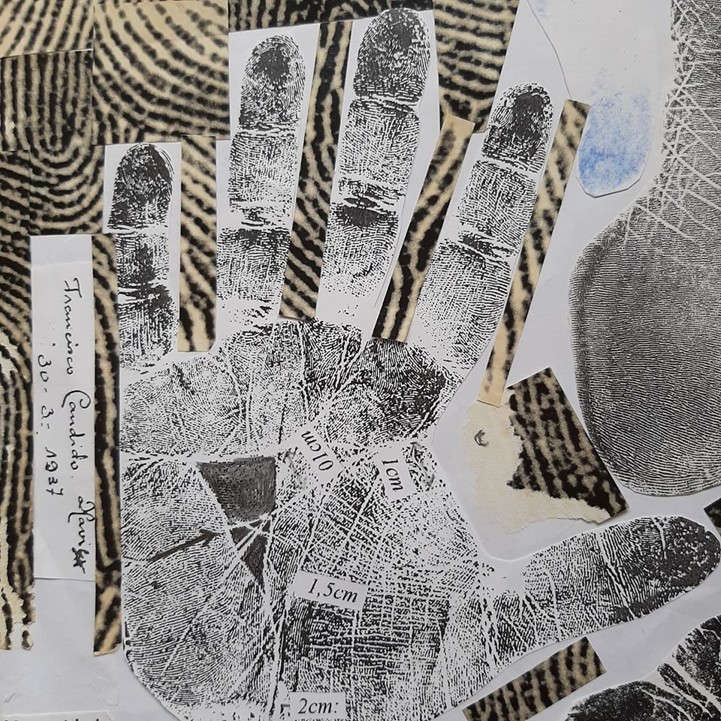
Embora a mão esteja pouco nítida devido se tratar de um xerox foi possível verificar os dermatóglifos existentes nas cinco primeiras falanges, tratam-se da impressão digital presilha interna muito comuns em mãos do sexo feminino. Entretanto com relação ao indicador trata-se de verticilo ganchoso pouco comum nas mãos das pessoas.
Possui uma mão pequena e delicada, normal onde no seu interior, ou seja, a impressão palmar encontramos os seguintes detalhes:
1 – Prega digital – fig. 01 – 12 atravessa toda mão desce a área ou região hipotenar, parte superior à área interdigital, entre os dedos médios e indicadores conhecida na quiromancia como linha do coração, é bastante profunda e marcante, acentuada.
2 – Prega proximal transversal – fig. 23,16 atravessa toda mão de fora a fora, profunda, marcante e acentuada, possuindo uma distância exata de 01 cm da prega distal no centro da palma. Na quiromancia é conhecida como linha da cabeça, possui uma ligação na região hipotenar, partindo-se dela três linhas bem detalhadas, sendo que possui uma linha de ligação de 1,5 cm na região tenar superior ligando prega distal. Outra ligação 2,5 cm entre a prega distal só que na região hipotenar superior.
3 – Prega tenar: não muito profunda larga, porém bem definida, sofrendo uma separação na região da área tenar, polpa digital, possui exatamente 1 cm de distância separando-se da prega proximal, sai da região interdigital com boa curvatura e termina em baixo na inferior tenar próximo ao pulso, com distância considerável o delta ou tirradio inferior 2 cm: arco, côncavo, porém separado.
Conclusão:
Possui linhas fechadas separadas a 1 cm.
Possui linhas conectadas, não possui linha simian, transversa, muito convectada, nem cascata, nem sidney, enfim suas linhas são perfeitas e definidas.
[…].
Curitiba, 01 de janeiro de 2004.
João Alberto Fiorini de Oliveira
– Pesquisador forense e espírita – ()
Se dermatóglifos apontar para o fato de tratarem-se “da impressão digital presilha interna muito comuns em mãos do sexo feminino”. Então, podemos constatar através do contido nessa pesquisa científica, que seus resultados corroboram com tudo quanto levantamos em nossos estudos aprofundados sobre a identidade feminina de Chico Xavier.
Em nossa página no Facebook, Alberti Fiorini, postou o seguinte:
Também tenho a declarar para sua importante pesquisa sobre a impressão digital da mão esquerda de Chico Xavier que:
Ele possui na impressão palmar, a linha longa da vida com a caridade ao próximo; a linha perfeita do coração com representação do amor e a linha da cabeça que revela a total sabedoria.
O resultado da análise das linhas da mão esquerda de Chico Xavier, bem, se coaduna com o que sabemos dele.

Chico Xavier jamais foi homossexual
“Gente há que diz que eu disse isso ou disse aquilo. Pode ser falso.” (CHICO XAVIER)
Daniel Filho, ator, diretor e produtor (), lançou, em 2010, o filme “Chico Xavier” ().
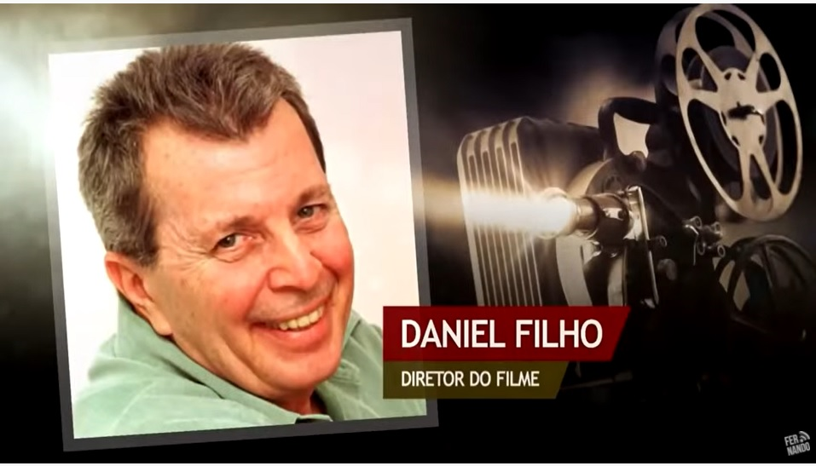
Em pesquisa na Internet, encontramos algumas referências à película, das quais destacamos estas duas:
1ª) Site Paulopes, artigo “Ateu ‘ressuscita’ Chico Xavier a pedido da Globo”:
Como se fosse possível separar o médium de sua crença, Daniel Filho (foto ) disse que o foco do filme é a vida de Chico Xavier, e não o espiritismo. Ainda assim, alguns traços da personalidade do médium serão apenas sugeridos, como a sua homossexualidade. ()
Certamente, que se entre os traços da personalidade de Chico Xavier, havia a questão de sua homossexualidade, a razão está em que, ainda que na prática não o fosse, ele era visto pelo público como tal.
2ª) Blog Mastigada (), texto “Os medos, a vaidade e homossexualidade (?) de Chico Xavier”:
No filme de Daniel Filho a questão sexual é tocada em três momentos.
Primeiro quando o pai de Chico resolve levá-lo ao prostíbulo para que ele possa ‘perder’ a virgindade. Ao invés de sexo o rapaz convence a todos a fazer um círculo de oração.
Noutro momento, na ilha de edição da TV onde Chico está sendo sabatinado, um dos funcionários da TV faz alusão a marchinha de carnaval. ‘Olha a cabeleira do Zezé, será que ele é…’. Por fim, as imagens reais de Chico, à vontade em público, mostram um homem que não temia em expor a delicadeza. E em alguns momentos essa delicadeza beirava o feminino.
O comportamento do médium, enquanto vivo, gerou desconfianças de sua sexualidade.
Sei que algumas pessoas, ainda hoje, também questionam. Como pode um homem que se diz espiritualizado ser homossexual? Segundo um colega meu, todos esses pontos (medo, vaidade e homossexualidade) apontam para uma incompatibilidade com o desenvolvimento espiritual, defendido por Chico. O que demonstraria incoerência. ()
Destaque para a percepção de que Chico Xavier agia com uma “delicadeza [que] beirava o feminismo” a tal ponto que “O comportamento do médium, enquanto vivo, gerou desconfianças de sua sexualidade.” ou seja, as pessoas desconfiavam que ele era homossexual.
Na obra Nas Trilhas da Garça, autoria do escritor Jhon Harley, é mencionado o livro Chico Xavier e o Plantador de Cebolas, de Tharsis Bastos, que, para entender os desenrolar dos fatos, achamos por bem tê-lo em mãos, pois, na medida do possível, preferimos trabalhar com a fonte original. Foi ótimo termos feito isso, pois os detalhes do caso ao serem informados pelo próprio jornalista têm outro colorido.
Então, em Chico Xavier e o Plantador de Cebolas, Tharsis Bastos conta que a Rádio 7 Colinas de Uberaba havia programado fazer um “Especial” com Chico Xavier, porquanto ele ia completar 50 anos de mediunidade e 150 livros psicografados (). Bastos diz que passou uns 20 dias “levantando todo o material redacional possível sobre Chico Xavier” ().
A direção da rádio o incumbiu da especial tarefa de gravar uma entrevista com o médium (). Uma tentativa frustrada, pois foi impedido pela “assessoria” de Chico Xavier, que lhe disse: “Negativo, negativo. O Chico tá doente, não está dando entrevista nem pra Globo…. Ainda mais pra rádio local! Negativo!” ()
Tharsis Bastos, não se deu por vencido, pois, segundo pensava, “Um Especial tão trabalhado precisava ser coroado… Uma exclusiva era ‘fatal”. Era fechar com chave de ouro!” () Sentou-se à frente de sua “Lexicon-80” (), colocou uma folha de papel em branco e estrategicamente datilografou um bilhete e pediu a Dona Carmem, a senhora que lhe havia atendido no portão da casa de Chico Xavier, para entregá-lo ao médium enviando junto uma pergunta (“Chico, quem é você?”) e um gravador para que ele pudesse gravar sua resposta.
Bastos diz que, passados alguns dias, “três marcianos”, se referindo ao grupo de espíritas, que o procuraram, para lhe dar a notícia de que Chico Xavier lhe concederia a entrevista, que fosse com eles.
Enfim, chegou à casa de Chico Xavier para a entrevista “fatal”. Após cumprimentá-lo, viu que seu entrevistado tinha às mãos “uma imensa folha de papel de embrulho” na qual estava a resposta ao que ele lhe perguntara. E aí, pensando com seus botões… ()
[…] eu estava ali e quem iria me segurar de fazer perguntas depois, “fora do script”?
“Lembrei-me das sórdidas piadinhas, ditas à meia-boca nas esquinas de Uberaba, sugerindo um lado homossexual de Chico. Esta seria uma das perguntas que, no meu estilo agressivo, certamente iria fazer ao meu entrevistado, após a sua resposta ‘lida’. Além de uma outra questão que me intrigava: Se Chico era tão doente, por que não se tratava com os espíritos, tão seus amigos? E mais: se ele realmente tinha apenas o curso primário, como conseguia escrever e se expressar tão bem fora dos transes mediúnicos??? Minha cabeça fervia… O repórter investigativo ia entrar em ação! ()
Chico Xavier lê o que escrevera, na folha de papel de embrulho, como sua resposta a Tharsis Bastos (), dela destacamos o seguinte trecho, já mencionado no capítulo “Chico Xavier dizendo a respeito de si mesmo, em entrevistas, depoimentos, cartas, etc.”, que havíamos prometido retornar, para melhor compreensão de nossos argumentos:
Esclareço ainda a você que pertenço, morfologicamente ao sexo masculino, e qual ocorre com as pessoas que sentem e pensam sobre as próprias responsabilidades, psicologicamente tenho os conflitos naturais, inerentes a essas mesmas pessoas, conflitos estes que procuro asserenar, tanto quanto possível, com o apoio da religião, pois não creio que possamos vencer as nossas tendências inferiores ou animalizantes sem fé em Deus, sem a prática de uma religião que nos controle os impulsos e nos eduque os sentimentos. () (itálico do original)
Após ouvir Chico Xavier fazer a leitura de toda a resposta que escrevera, o entrevistador Tharsis Bastos atônito confessa ():
Eu engasguei. Ele respondera tudo que eu queria perguntar! Ali estava sua declaração que sim, tratava de alguma forma sua saúde com os espíritos. E a explicação clara de como seus poucos estudos contrapunham-se ao imenso aprendizado a que fora submetido em vida.
Eram respostas completas, sem contar o sutil “tapa de pelica” ao abordar de forma tão esclarecedora a questão de sua sexualidade, seu esforço ao vencer as tentações “animalizantes” e ainda sua condição de pessoa feliz no celibato. Simplesmente não me ocorria mais nada a perguntar… ()
O que Chico Xavier respondeu foi além do que o jornalista lhe perguntara, e, para seu completo espanto, incluía as três questões que, no seu íntimo, ele pensava em fazer ao médium: “Ele respondera tudo que eu queria perguntar!”
A referência sobre “o sutil tapa de pelica” foi feita justamente em razão da resposta do Chico Xavier à sua intenção de lhe perguntar sobre sua orientação sexual, é o que se pode ver nessa transcrição.
O interessante é que essa fala de Tharsis Bastos vai ao encontro da conclusão que chegamos ao ler a resposta do Chico Xavier, ou seja, que ele ao falar “pertenço, morfologicamente pertencia, ao sexo masculino”, estava, de fato, dizendo que possuía um psiquismo feminino. Essa sua condição ainda pode ser corroborada quando confessa que “psicologicamente tenho os conflitos naturais”.
Uma coisa é preciso destacar dada a sua importância nessa análise que estamos empreendendo. Trata-se do fato de que, certamente, por detrás das “sórdidas piadinhas”, mencionadas por Tharsis Bastos, existe uma inegável percepção de várias pessoas, cujo número poderia ser razoavelmente significativo, do jeito afeminado de Chico Xavier.
Isso também se vê em As Vidas de Chico Xavier, biografia de autoria de Marcel Souto Maior, quando é relato este caso de uma moça que queria, de qualquer jeito, se casar com o médium:
A sessão terminou, a moça se agarrou ao braço do médium e não soltou mais.
Quando Chico entrou na sala de passes, ela entrou atrás e trancou a porta. Para garantir a privacidade, arrancou a chave da fechadura e guardou no bolso. O dublê de Emmanuel não sabia o que fazer com aquela mulher entre os braços. Ela queria casar, ter filhos, recitar O Evangelho Segundo o Espiritismo para ele, ajudar todos os pobres do Brasil, doar… Chico tentou escapulir em tom paternal:
– Minha filha, não tenho programa de casamento. Não valho mais nada e seria sua infelicidade. Você se apaixonou por Emmanuel e não por mim. Tenha paciência. Jesus há de nos ajudar. Você encontrará um homem bom que a fará feliz. Eu já não sou mais homem. Nada posso fazer.
Naquela época (), Chico, um solteirão com fala mansa e gestos femininos, sofria insinuações maliciosas. […]. ()
Essas “insinuações maliciosas”, por ser “um solteirão de fala mansa e gestos femininos”, retrata fielmente a maneira feminina de agir de Chico Xavier, o que, simplesmente, significa que o tomavam por homossexual. O fato que, para nós, é óbvio, é que se não houvesse um bom motivo isso não o julgariam desse modo.
Mais forte fica essa conclusão quando lemos na negativa de Chico Xavier ele dizer “Minha filha, não tenho programa de casamento. […] Eu já não sou mais homem. Nada posso fazer.” Curioso ele dizer “Não sou mais homem”. Mas, como assim? Ele mesmo responde essa questão dizendo “pertenço morfologicamente ao sexo masculino”, do que se pode deduzir que psiquicamente ele se considerada como sendo do sexo feminino.
Como já argumentamos, para que o psiquismo da polaridade sexual oposta se sobressaia é necessário que o Espírito tenha reencarnado várias vezes num mesmo sexo, e ao reencarnar no sexo oposto, o psiquismo da antiga polaridade manifesta-se de forma contundente. É isso o que se depreende da Codificação, conforme anteriormente já o demonstramos, quando citamos o artigo de Allan Kardec intitulado “As mulheres têm alma?”
Em Loucura e Obsessão, encontramos uma fala de Bezerra de Menezes, que se referindo ao caso de Lício, explica:
[…] Quando o corpo se encontra definido numa ou noutra forma e o arcabouço psicológico não corresponde à realidade física, temos o transexualismo, que, empurrado pelos impulsos incontrolados do eu espiritual perturbado em si mesmo ou pelos fatores externos, pode marchar para o homossexualismo, caindo em desvios patológicos, expressivos e dolorosos… É, no entanto, na forma transexual, quando o Espírito supera a aparência e aspira pelos supremos ideais, que surgem as grandes realizações da Humanidade, como também sucede na heterossexualidade destituída de tormentos e anseios lúbricos, que lhe causam graves distonias. Em qualquer forma, portanto, pode o Espírito dignificar-se, elevando-se, desde que não se deixe acometer pela loucura do prazer desregrado, que sempre lhe proporcionará a necessidade de reparação em estado mais afligente… ()
Percebemos que os dois termos acabam causando uma certa confusão. Transexual é a pessoa que se vê no espelho como sendo do sexo oposto, já o homossexual se refere a todos aqueles que praticam sexo com indivíduos do mesmo gênero que o seu.
Assim, um transexual não é necessariamente homossexual, pois pode viver sem se relacionar sexualmente com ninguém, direcionando suas energias para outras atividades, conforme nos esclarece o Espírito Carlos, em Sexo, Consciência e Amor:
[…] sabemos que a energia sexual pode ser canalizada para uma série de atividades (inclusive para a religião e o trabalho) que levam o indivíduo a uma busca incessante, não voltada para o prazer sexual, mas para o prazer de viver! () (itálico do original)
Entendemos que esse psiquismo feminino de Chico Xavier, como acontece com vários outros indivíduos, necessariamente, não o tornava um homossexual, já que esse é um comportamento ligado de forma direta à questão da orientação sexual. Assim, qualquer pessoa, que consegue se controlar ou canalizar suas energias para atividades enobrecedoras, pode ter o primeiro, sem “praticar” o segundo.
O curioso é que encontramos algo nesse sentido, no site do jornal Estado de Minas, na matéria “Relatos revelam o homem porta-voz dos espíritos”, postada em 25 de junho de 2017, assinada pela jornalista Iracema Amaral, da qual destacamos este trecho:
O amigo de Chico Xavier () também lembra que, na década de 80, um jornalista perguntou ao médium se ele era homossexual. “Sou, mas não pratico”, respondeu. Carlos Baccelli, emendou: “Quando Chico diz sim, não está dizendo que fosse, mas que todos nós possuímos essa diversidade. O espírito não tem sexo. Mas, quando os espíritos dizem a Kardec que o espírito não tem sexo, não significa dizer que são assexuados.” Para Baccelli, porém, essa especulação não acrescenta nada ao legado de Chico Xavier ou às pessoas que indagam sobre isso. “Isso é pertinente à individualidade de cada um.” ()
Essa fala atribuída a Chico Xavier “Sou, mas não pratico”, não temos dúvida de que é uma espécie de confissão tácita na qual ele admite que, de fato, tem o psiquismo feminino.
Curioso é a justificativa de Chico Xavier para o fato de não ter se casado: “Devo me dedicar à família espírita, à família universal. Não posso ficar preso a uma mulher.” () Ou seja, não se casou para poder levar adiante sua missão.
Vimo que Chico Xavier disse pertencer a um “corpo morfologicamente masculino” e ter o psiquismo feminino, a ponto de muita gente notar, é preciso que o Espírito tenha vindo numa série de existências em corpo feminino, para que as influências deste possam afetar seu psiquismo, agora preso a um corpo masculino.
É exatamente isso, que pode muito bem ser visto na explicação de Allan Kardec constante do artigo “As mulheres têm alma?”, publicado na Revista Espírita 1866 (), conforme já o vimos.
A mudança de um sexo para outro, ou seja, vir num corpo biológico do sexo oposto ao que estava encarnado, conforme o que vimos em Allan Kardec, pode não produzir de imediato “as tendências e o caráter inerentes ao sexo que acaba de deixar”, pois, para que isso suceda é imprescindível “que o Espírito percorra uma série de existências num mesmo sexo”, e vindo “numa nova encarnação, ele trará o caráter e as inclinações que tinha como espírito”.
É também o que podemos concluir com este trecho da obra Vida e Sexo, no qual Emmanuel afirma:
[…] a individualidade em trânsito, da experiência feminina para a masculina ou vice-versa, ao envergar o casulo físico, demonstrará fatalmente os traços da feminilidade em que terá estagiado por muitos séculos, em que pese ao corpo de formação masculina que o segregue, verificando-se análogo processo com referência à mulher nas mesmas circunstâncias. ()
Segundo Allan Kardec, essa é a razão de existirem homens afeminados e mulheres masculinizadas, como também os casos de transexualidade, fato que ele muito bem classificou de “anomalias aparentes”, querendo dizer com isso que são fatos naturais.
Deixamos propositalmente para o final a prova de que Chico Xavier não foi homossexual. No site Estadão (), lemos o artigo “Chico Xavier Como se Fosse El Cid”, assinado pelo jornalista e crítico de cinema Luiz Carlos Merten (), no qual se encontra esta importante informação:
[…] Daniel Filho investigou até o aspecto mais polêmico – a suposta homossexualidade do médium. “Perguntei para todo mundo. Ele não era homossexual. Era assexuado.” Ângelo () explica. “Um amigo dele me disse que Chico tinha a delicadeza de uma menina. É assim que o interpreto, feminino. Sua bondade é uma inspiração.” ()
A informação de que “um amigo de Chico disse que ele tinha a delicadeza de uma menina” é a confirmação de que até os mais chegados viam sobressair em Chico Xavier o psiquismo feminino.
Por outro lado, tendo o cineasta Daniel Filho investigado a vida de Chico Xavier, para a retratar no filme, certamente se tivesse descoberto que ele era homossexual, não hesitaria em demonstrar isso; porém, o que confirmou foi justamente o contrário, ou seja, que Chico Xavier não era homossexual.
Extrapolando um pouco o que Chico Xavier disse para justificar o seu celibato de “não posso ficar preso a uma mulher”, podemos até dizer que ele também não se prendeu à “mulher que guardava na intimidade do seu psiquismo”, ou seja, se libertou da orientação sexual para seguir a orientação do Evangelho em Espírito e Vida.
Na obra Conversando com Divaldo Pereira Franco – II, encontramos um relato do nobre tribuno baiano a respeito de um caso acontecido com Chico Xavier, do qual destacamos:
[…] Ainda me lembro do caso de uma repórter do Diário de Minas, que foi entrevistá-lo. Ele estava na sua casa, relativamente modesta, e ela, com aquele caráter dos jornalistas da imprensa marrom, começou a julgar o Chico, a entretecer reflexões pejorativas. Ela o tinha visto na televisão e algum ademane, alguma coisa nele havia levado a mente devassa da periodista a fazer uma imagem que não correspondia à realidade. Súbito, um perfume invade a sala – são palavras dela, eu tenho o jornal – e ela diz:
– Aquele… – e usa uma expressão chula – está se perfumando como se fosse mulher, para poder, naturalmente, exibir as suas faculdades femininas.
O Chico vai chegando à sala suavemente – nesse tempo ele oscilava, pois era gordinho, olha para ela e lhe diz (a repórter teve a grandeza moral de escrever no jornal):
– Quero dizer-lhe, minha filha, que eu sou virgem. Eu sou um ser sexualmente intocável. O que você pensa de mim nada tem a ver com a realidade do que sou. O perfume que você acaba de sentir é naturalmente um perfume feminino, porém do Espírito Scheilla (), que veio agradecer a sua gentileza e abençoá-la. Agora, façamos a entrevista.
Só as mães para ter esse gênero de atitude! ()
Temos, portanto, o próprio Chico Xavier explicando, de forma bem clara e objetiva, sobre a sua atividade sexual: “eu sou virgem. Eu sou um ser sexualmente intocável”.
É importante também trazermos mais alguma coisa que Chico Xavier tenha dito sobre sua sexualidade. Desta vez a nossa fonte será a obra Chico Xavier, o Mineiro do Século, na qual Luciano Napoleão Costa e Silva, seu autor, narra o seguinte episódio:
Segundo o próprio Chico, ele conseguiu resistir a todos os seus impulsos, porém afirmava que não foi fácil. Não enamorou nem casou, mas sofreu grandes injustiças e calúnias sobre sua conduta sexual em decorrência das interpretações dadas às suas maneiras delicadas.
Certa vez, diante de uma moça que o observava, bastante impressionada, Chico disse a ela, iniciando um diálogo: “O que você está pensando de mim não procede: nunca tive relações sexuais, muito menos com um homem.”
Em nosso país, infelizmente, este já se tornou um hábito deplorável. Basta alguém se projetar que não há quem não diga: “Ele deve ter dado grandes golpes.” Ou: “Deve ser bissexual.” E por aí afora. O brasileiro adora fofocas.
A moça se desculpou ao ouvir a observação de Chico, e confirmou seu pensamento. ()
Mais uma vez temos comprovado que Chico Xavier tinha trejeitos bem femininos, ou seja, “maneiras delicadas”, razão pela qual muitas pessoas, duvidando de sua masculinidade, tinham-no como homossexual ou gay.
Ao dizer que “nunca tive relações sexuais, muito menos com um homem”, Chico Xavier, enfaticamente, nega ter se envolvido em prática homossexual; porém, isto não o libertou de ter psiquismo feminino.
Descobrimos que essa não foi a primeira vez que Chico Xavier disse isso. Em Encontros no Tempo, autoria de Hércio Marcos Cintra Arantes, no cap. 14 – Um servidor do Além, ao seu dispor, no tópico “121 – O perfume de flores”, lemos:
(Como, além de conhecer o meu eleitorado, estou ciente da impressão que muita gente, que não conhece Chico, tem dele, e de algumas acusações que às vezes lhe são feitas declaradamente pela imprensa, vou limitar-me a reproduzir aqui uma história que me foi contada por um jornalista amigo meu, sujeito muito sério e incrédulo, a respeito de uma reportagem que ele havia sido incumbido de fazer, uma vez, com Chico Xavier, para a revista “Planeta”).
“Quando o Chico entrou na sala da casa dele para conversarmos” – disse ele – “a sala ficou cheia de um perfume de flores tão forte que eu logo pensei: puçá, como essa b… enche-se de perfume! Então, daí a pouco, ele teve que ir lá para o quarto dele procurar umas fotografias e quando ele saiu da sala, o perfume desapareceu. Aí eu fiz uma pergunta para o Chico e quando ele respondeu, lá do quarto, o perfume voltou a encher a sala. Depois, no meio de uma pergunta que o Chico estava respondendo eu pensei: Como é que um homossexual destes pode ser líder de um movimento espiritual tão sério? – E sabe o que foi que aconteceu? Ele parou a resposta que estava dando e começou a responder a pergunta que eu estava fazendo em pensamento!!! Disse que podia jurar nunca ter tido uma relação sexual na vida com mulher e muito menos com homem. Que era virgem e que suas características femininas deviam-se ao fato de ele ser, ao mesmo tempo, pai e mãe de uma nova era”). ()
Estamos vendo que a visão de Chico Xavier ter sido homossexual, prato cheio para os jornalistas, só faz sentido se ele tivesse trejeitos femininos, tanto é verdade que ele mesmo confessa ter “características femininas”. Porém, novamente acrescenta que era virgem e que podia jurar nunca ter tido uma relação sexual na vida com mulher e muito menos com homem”.
Finalizando, trazemos o testemunho insuspeito do escritor mineiro Célio Alan Kardec de Oliveira, que, em 07 de junho de 2020, postou numa rede social o seguinte comentário:
Morei vários anos em Uberaba, jamais ouvi insinuações sobre atividades sexuais do Chico. Mesmo se tivesse desejos da libido seu labor incessante e diuturno não o permitiria. Certamente as perseguições a ele recrudesceriam. Perguntado certa vez sobre o casamento, respondeu: casei-me com os livros. Um missionário, na acepção do termo! ()
Encerramos com esta frase: “Se você não aceita a conclusão de um argumento, tem de mostrar que o argumento é fraco ou que, pelo menos, uma das premissas é falsa.” (CARNIELLI e EPSTEIN)

Conclusão
Há uma frase atribuída a Friedrich Nietzsche (1844–1900), que, pôr a julgarmos oportuna, vamos transcrevê-la aqui, para iniciar a nossa conclusão: “Por vezes as pessoas não querem ouvir a verdade porque não desejam que as suas ilusões sejam destruídas.” ()
No site Nexo Jornal (), encontramos uma entrevista com o prof. Walter Alexandre Carnielli (), onde ele explica o porquê “opinião não é argumento”. Nela destacamos algo que ele disse que consideramos que clareia a linha de trabalho que há muito tempo utilizamos:
“Um argumento é uma ‘viagem lógica’ que vai das premissas à conclusão. Um bom argumento é aquele em que há boas razões para que as premissas sejam verdadeiras, e, para além disso, as premissas apresentam boas razões para suportar ou apoiar a conclusão. Em outras palavras, as premissas que você apresenta devem ser precisas e verdadeiras, e devem produzir uma razão para se pensar que a conclusão é verdadeira.” ()
Em nossa argumentação, procuramos sair do campo restrito da “opinião pessoal”, demonstrando, através das várias fontes apresentadas, a lógica com a qual elas nos impõem o que, atualmente, defendemos.
A nossa intenção com isso é fornecer ao leitor um volume de informações, para que ele possa avaliar até que ponto estamos certos em nossa conclusão. Pode até ser que tudo que apresentamos não faça sentido para alguns, é um risco que se corre quando se coloca a público aquilo que se escreve.
Considerando que, segundo ponderações de Allan Kardec mencionadas no início (), é necessário um tempo expressivo para que o psiquismo de determinado sexo sobressaia numa encarnação seguinte, a lista das possíveis reencarnações de Chico, inevitavelmente, deve constar significativos personagens femininos, porquanto é por aí que se justificará o psiquismo feminino de Chico Xavier.
Diante de tudo isso que colocamos, passa a fazer sentido estas referências “de mãe” feitas a Chico Xavier:
[…] Depois de breve conversa, o “Senador” () fala ao Chico que nunca havia visto o médium chorar pelas outras duzentas irmãs que estavam internadas naquela casa de Deus e que a dor dos Xavier não era maior do que a dos Pires, Almeida, Silva, etc. Assim, ele mandou Chico voltar para casa e fazer as vezes de mãe, cuidando do sobrinho Emmanuel Luiz. Por falar nessa criança, sei que era disforme, cega e surda. […]. ()
Meu afeto ao Carlos, Dorothy, Lucilla, Cleone e a todos os que se encontram mencionados em nossa história, sem me esquecer do Chico, a quem peço continue velando por nós com o afeto das Mães cuja ternura é o orvalho bendito, alentando-nos para viver, lutar e redimir.
Receba, Naldinho, já que não posso estender-me por mais tempo, os meus votos de confiança no trabalho incessante de Jesus, em cujo desdobramento não devemos descansar, e guarde no coração beijo de sua Meimei. () ()
Sabe, o que eu posso salientar, depois de tantos anos de reflexão, é que a alma cândida de Chico sempre esteve acima do médium Francisco Cândido Xavier, fiel instrumento dos Espíritos. Ele foi uma mãe para suas irmãs, na falta de Cidália Batista. Era confidente, orientador e colo nos momentos de aflição. Foi o filho da ternura de seu pai. Mas esteve presente, também, na alegria em família. Amigo dos homens e irmão dos que sofrem. Este foi, e sempre será, o amigo que modificou o meu errante coração. ()
– Arnaldo, falou Lucília (), Chico foi como uma mãe para nós.
Conversávamos com ele sobre tudo: desde o trabalho na fábrica até sobre nossos namoros. Era ele quem nos orientava sobre questões do período menstrual, aplicando-nos passes nos dias de cólicas, além de ser muito firme no processo educacional. ()
Isoladas essas referências podem não fazer muito sentido, mas dentro do contexto do psiquismo feminino de Chico Xavier, que se evidencia de forma patente, fazem uma grande diferença.
Ademais, os depoimentos dos seguintes confrades: a) Arnaldo Rocha; b) Divaldo Franco; c) Dora Incontri; d) Ismael Braga; e) Jorge Rizzini; f) Luciano dos Anjos e g) R. A. Ranieri sobre as reencarnações anteriores de Chico Xavier “sempre como mulher/ou primeira como homem” são importantes e não devem ser desconsiderados como se não existissem.
O psiquismo feminino de Chico Xavier ressalta de forma irrefutável de tudo o que aqui colocamos, mas nos iludiremos pensando que, mesmo diante de documento tão evidente – Carta a Jô – produzido pelo próprio Chico Xavier, ainda não haverá alguns confrades que não se convencerão disso.
Não haverá muito que fazer, apenas colocaremos, para que se reflita, isto dito pelo filósofo e teólogo dinamarquês Søren Kierkegaard (1813–1855): “Há duas maneiras de ser enganado. Uma é acreditar no que não é verdade; a outra é se recusar a acreditar no que é verdade.”

Referências bibliográficas
ARANTES, H. M. C. Encontros no Tempo. Araras (SP): IDE, 2006.
ARANTES, H. M. C. Entender Conversando. Araras (SP): IDE, 2006.
BACCELLI, C. A. Chico Xavier, à Sombra do Abacateiro. São Paulo: Instituto Divulgação Editora André Luiz, 1986.
BASTOS, T. Chico Xavier e o Plantador de Cebolas. Uberlândia (MG), 2012.
BOECHAT, N. O Espinho da Insatisfação. Rio de Janeiro: FEB, 1996.
BRAGA, I. G. A Reencarnação Através da História. in. MIRANDA, H. C. Guerrilheiros da Intolerância, Niterói: Lachâtre, 1997.
CALLIGARIS, R. A Vida em Família. Araras (SP): IDE, 2005.
COSTA E SILVA, L. N. Chico Xavier, o Mineiro do Século. Bragança Paulista (SP): Lachâtre, 2004.
COSTA, C. A. B. Chico, Diálogos e Recordações… Matão (SP): Casa Editora O Clarim, 2017.
COSTA, C. A. B. Chico, Diálogos e Recordações…, 2ª ed., Belo Horizonte: UEM, 2006.
COSTA, C. A. B. Chico, Diálogos e Recordações…, 4ª ed., Belo Horizonte: UEM, 2012.
COUTINHO, A. C. Em defesa dos princípios doutrinários. in. Universo Espírita, nº 24, 2005, p. 8-12.
DENIS, L. Depois da Morte. Rio de Janeiro: FEB, 1987.
DENIS, L. O Gênio Céltico e o Mundo Invisível. Rio de Janeiro: CELD, 2001.
FEP – FEDERAÇÃO ESPÍRITA PARANÁ. Conversando com Divaldo Pereira Franco – II. Curitiba: FEP, 2010.
FRANCO, D. P. Loucura e Obsessão. Brasília: FEB, 2018.
GALVES, N. Amor e Renúncia – Traços de Joaquim Alves. São Paulo: CEU, 2006.
GALVES, N. Até Sempre, Chico Xavier. São Paulo: CEU, 2011.
GAMA, R. Lindos Casos de Chico Xavier. São Paulo: Lake, 1998.
GAMA. Z. Diário dos Invisíveis. São Paulo: O Pensamento, 1929.
GARCIA, W. Chico, Você é Kardec? Capivari (SP): Editora Eldorado/EME, 2015.
GASPAR, P. F. Sexo, Consciência e Amor. Santa Luzia (MG): Editora Cristo Consolador, 2013.
GOMES, S. (org) Pinga-fogo Com Chico Xavier. Catanduva (SP): Intervidas, 2010.
HARLEY, J. Nas Trilhas da Garça. Belo Horizonte: Vinha de Luz, 2016.
HARLEY, J. O Voo da Garça. Belo Horizonte: Vinha de Luz, 2013.
KARDEC, A. O Livro dos Espíritos. Brasília: FEB, 2013.
KARDEC, A. O Livro dos Médiuns. Brasília: FEB, 2013.
KARDEC, A. Revista Espírita 1859. Sobradinho (DF): EDICEL, 2010.
KARDEC, A. Revista Espírita 1866. Araras (SP): IDE, 1993.
MAIOR, M. S. As Vidas de Chico Xavier. São Paulo: Editora Planeta, 2003.
MAIOR, M. S. Kardec: a Biografia. Rio de Janeiro: Record, 2013.
MARTINS, J. D. Um Amor, Muitas Vidas: as Revelações de Chico Xavier e César Burnier sobre Reencarnações na Revolução Francesa. Rio de Janeiro: Novo Ser Editora, 2010.
MIRANDA, H. C. e ANJOS, L. Eu Sou Camille Desmolins: A Revolução Francesa revelada por um deus líderes. Niterói: Academia Editora e Livraria, 1993.
MIRANDA, H. C. Guerrilheiros da Intolerância. Niterói: Lachâtre, 1997.
NETO SOBRINHO, P. S. Kardec & Chico: 2 Missionários, vol. III. (no prelo), 2018.
NETO SOBRINHO, P. S. Kardec & Chico: 2 Missionários. Divinópolis (MG): Ethos Editora, 2016.
NOBRE, M. O Dom da Mediunidade. São Paulo: FE Editora Jornalistica, 2011.
NOBRE, M. Lições de Sabedoria: Chico Xavier nos 23 anos da Folha Espírita. São Paulo: FE Editora Jornalística, 1997.
OLIVEIRA, J. A. F. Reencarnação: Investigação Científica. Curitiba (PR), 2009.
PAIVA, A. C. Será que Chico Xavier a Reencarnação de Allan Kardec? Uberaba (MG): Paiva, 1997.
RANIERI, R. A. Chico Xavier – O Santo dos Nossos Dias. 4ª ed. Rio de Janeiro: ECO, s/d.
RANIERI, R. A. Forças Libertadoras (Fenômenos Espíritas). 2ª ed. Rio de Janeiro: ECO, s/d.
RANIERI, R. A. Recordações de Chico Xavier. Guaratinguetá (SP): Edifrater, 1997.
RIZZINI, J. Em Defesa dos Princípios Doutrinários. in. Universo Espírita, nº 24, ano 2. São Paulo: Editora Universo Espírita, 2005, p. 8-12.
RODRIGUES, W. L. V.; ROCHA, A; ROCHA, A. S. Meimei – Vida e Mensagem. Matão (SP): O Clarim, 1996.
SCHUBERT, S. C. Dimensões Espirituais do Centro Espírita. Rio de Janeiro: FEB, 2007.
SILVEIRA, A. Kardec Prossegue. São Paulo: CEU, 1991.
TAVARES, C. Amor e Sabedoria de Emmanuel. Araras (SP): IDE, 1986.
TAVARES, C. Trinta Anos com Chico Xavier. Araras (SP): IDE, 1991.
TEIXEIRA, R. Desafios da Vida Familiar. Niterói, RJ. Editora Fráter, 2012.
UEM – UNIÃO ESPÍRITA MINEIRA. Chico Xavier, Mandato de Amor. Belo Horizonte: UEM, 1993.
VIEIRA, V. Existências. São Paulo: Editora e Distribuidora Avelar, 2001.
XAVIER, F. C. Cartas de Uma morta. São Paulo: Lake, 1981.
XAVIER, F. C. Emmanuel. Rio de Janeiro: FEB, 1987.
XAVIER, F. C. Instruções Psicofônicas. Rio de Janeiro: FEB, 1985.
XAVIER, F. C. Nos Domínios da Mediunidade. Rio de Janeiro: FEB, 1987.
XAVIER, F. C. Vida e Sexo. Rio de Janeiro: FEB, 2010.
XAVIER, F. C. Vozes do Grande Além. Rio de Janeiro: FEB, 1990.
Periódicos:
O Espírita Mineiro, ano 97, nº 284, Belo Horizonte: UEM, março/abril 2005.
O Espírita Mineiro, ano 97, nº 285, Belo Horizonte: UEM, maio/junho 2005.
O Espírita Mineiro, ano 98, nº 292. Belo Horizonte: UEM, julho/agosto 2006.
O Espírita Mineiro, ano 98, nº 297, Belo Horizonte: UEM, maio/junho 2007.
O Espírita Mineiro, ano 99, nº 298, Belo Horizonte: UEM, julho/agosto 2007.
O Espírita Mineiro, ano 99, nº 300, Belo Horizonte: UEM, novembro/dezembro 2007.
O Espírita Mineiro, ano 102, nº 313. Belo Horizonte: UEM, abril/maio 2010.
O Espírita Mineiro, ano 102, nº 314. Belo Horizonte: UEM, junho/julho 2010.
Seara Espírita – Informativo da Aliança Municipal Espírita – Barbacena, MG, ano X, nº 24. Barbacena, MG: AME – Barbacena, abr/maio/jun de 2010.
Universo Espírita, nº 24, ano 2. São Paulo: Editora Universo Espírita, 2005.
Internet:
AMARAL, I. Relatos revelam o homem por trás do porta-voz de espíritos. Disponível no link: https://www.em.com.br/app/noticia/gerais/2017/06/25/interna_gerais,878866/relatos-revelam-o-homem-por-tras-do-porta-voz-de-espiritos.shtml. Acesso em 19 mar. 2018.
CHICO XAVIER (filme). Disponível no Link: https://pt.wikipedia.org/wiki/Chico_Xavier_(filme)
COSTA, C. A. B. 132° Chico e Arnaldo – Amigos para Sempre, exposição realizada em 19.04.2016, disponível em: https://vimeo.com/163553197. Acesso em: 20 out. 2016, trecho de 1h:14':20'' a 1h:18':22''.
DOS ANJOS, L. Chico Xavier foi Ruth-Céline Japhet, disponível pelos links: http://www.oconsolador.com.br/ano4/204/especial.html e http://www.oconsolador.com.br/ano5/205/especial.html. Acesso em: 28 out. 2016.
EMANUEL, N. Chico Xavier foi Consuelo (Dolores) no século XVIII antes de reencarnar como Allan Kardec no século XIX, disponível em: https://www.youtube.com/watch?v=ufbyRg2j_Q0. Acesso em: 23 jul. 2020.
EMANUEL, N. Depoimento de Branca Martiniano (08.11.2019), disponível em: https://www.youtube.com/watch?v=QcP8sQV6XCg. Acesso em: 25 jul. 2020.
EMANUEL, N. Depoimento Branca Martiniano (23.02.2020), disponível em: https://www.youtube.com/watch?v=I5vRgERYxzQ. Acesso em: 25 jul. 2020.
EMANUEL, N. Vivências sucessivas de Allan Kardec/Chico Xavier (15 das vidas do “Discípulo Amado” de Jesus), disponível em: http://www.vinhadeluz.com.br/arquivos/Vidas%20Chico%20Kardec.pdf. Acesso em 23 abr. 2018.
ESPIRITISMO BH, Minha vida com Meimei e Chico, disponível em: http://www.espiritismobh.net/index.php?option=com_k2&view=item&id=16:minha-vida-com-meimei-e-chico&Itemid=1, a partir de 43'54'' a 52'02’’. Acesso em: 22 mai. 2019.
FOTOS CHICO XAVIER (Facebook), disponível em: https://www.facebook.com/photochico/photos/a.426194434401512/1140832019604413/?type=3&theater. Acesso em: 09 jun. 2020.
FRANCO, D. P. Palestra Pública (parte 2), em Uberlândia, MG (16.02.2018), disponível em: https://www.youtube.com/watch?v=n9oCPjIrd4E, 1:01.53 a 1:05:38. Acesso em: 19 fev. 2019.
GLOBO NEWS, Programa Arquivo N, reportagem “A fé em Chico Xavier”, disponível em: https://www.youtube.com/watch?v=99q9Amw0q6A, acesso em 26.01.2016, às 10:21h.
INCONTRI, Chico Xavier não é Kardec, in: http://www.oconsolador.com.br/42/especial.html Acesso em 06.11.2018, às 12:27h.
INCONTRI, Uma mensagem de Chico Xavier em Portugal?, in: https://pedagogiaespiritapampedia.wordpress.com/2011/10/11/uma-mensagem-de-chico-xavier-em-portugal Acesso em 06.11.2018, às 12:35h.
KDFRASES. Frase de Friedrich Nietzsche, disponível em: https: //kdfrases.com/usuario/dousseaux/frase/2870f e https://www.pensador.com/frase/MTI3MzYwMw/. Acesso em: 18 jan. 2018.
LOPES, P. Ateu “ressuscita” Chico Xavier a pedido da Globo, disponível em: https://www.paulopes.com.br/2010/03/ateu-ressuscita-chico-xavier-pedido-da.html. Acesso 19 mar. 2018.
MASTIGADA (pseudônimo) Os medos, a vaidade e homossexualidade (?) de Chico Xavier. Disponível no Link: http://mastigada.blogspot.com.br/2010/04/os-medos-vaidade-e-homossexualidade-de.html. Acesso em 19 mar. 2018.
MELO, O. V. Grupo Meimei, disponível em: https://www.facebook.com/photo.php?fbid=10206565511561355&set=a.4661335216209&type=3&theater. Acesso em: 25 nov. 2019.
Mensagens da espiritualidade – Honório de Abreu e Meimei, disponível em: https://chico-xavier.com/2017/07/17/mensagens-da-espiritualidade-honorio-de-abreu-e-meimei/. Acesso em: 19 fev. 2019.
MERTEN, L. C. Chico Xavier, Como se Fosse El Cid. disponível no link: http://cultura.estadao.com.br/noticias/artes,chico-xavier-como-se-fosse-el-cid,410102. Acesso em: 19 mar. 2018.
NEXO, Por que ‘opinião não é argumento’, segundo este professor de lógica da Unicamp, disponível em: https://www.nexojornal.com.br/expresso/2016/12/27/Por-que-%E2%80%98opini%C3%A3o-n%C3%A3o-%C3%A9-argumento%E2%80%99-segundo-este-professor-de-l%C3%B3gica-da-Unicamp?utm_source=socialbttns&utm_medium=article_share&utm_campaign=self. Acesso em: 18 jan. 2018.
NUNES FILHO, A. D. Será Chico Xavier a reencarnação de Allan Kardec?, disponível em: http://www.oconsolador.com.br/ano5/209/especial.html. Acesso em: 22 jun. 2017.
O CLARIM: Nova edição da obra Chico, diálogos e recordações…: https://www.oclarim.org/oclarim/294/chico-dialogos-e-recordacoes-.html. Acesso em: 12 jun.2017.
OLIVEIRA, C. A. K. Sobre Chico não ter praticado relações sexuais, disponível em: https://www.facebook.com/paulo.neto.79069/posts/3640405675986435?comment_id=3642749829085353&notif_id=1591538392826741&notif_t=feed_comment. Acesso em: 09 jun. 2020.
ORSINI, M. Relatos de Arnaldo Rocha, disponível em: http://www.espiritismobh.net/index.php?option=com_k2&view=item&id=127:relatos-de-arnaldo-rocha&Itemid=1, entre 43'38'' a 45'22''.
PAIXÃO, W. G. Mensagem de Chico Xavier, psicografada no 3º Congresso Espírita, disponível em: http://www.youtube.com/watch?v=4DDVBadzzOU. Acesso em: 14 mai. 2017.
Palma da mão de Chico Xavier, disponível em: https://www.saberemudar.com.br/arquivos/3114336149.jpeg. Acesso em: 17 fev. 2020.
Programa Despertar Espírita, Yasmin Madeira entrevista Arnaldo Rocha (produzido pelo Clube de Arte, exibido no dia 04 de abril 2010). – Arnaldo Rocha – A Vida de Chico Xavier: https://www.youtube.com/watch?v=kvXNgxvhql4, trecho de 17’’:33’ a 18’’:17’. Acesso em 23 abr. 2018.
RIBEIRO, F. L. REPORTAGEM ESPECIAL: “Chico & Xavier” - De VOLTA ao FILME (bastidores e pré-estreia em Uberaba), https://www.youtube.com/watch?v=C_zhONKPu1I, imagem aos 1:15:05. Acesso em: 31 out. 2021.
ROCHA, A. Chico, Diálogos e Recordações, palestra Feira Espírita 2009, pela UEM, disponível em: https://vimeo.com/showcase/137934/video/9098617, de 17’19’’ a 24’31’’. Acesso em: 22 mai. 2019.
SANTOS, W. III Congresso Espírita Brasileiro 100 anos – Chico Xavier, disponível em: http://joomla.feig.org.br/content/iii-congresso-esp%C3%Adrita-brasileiro-100-anos-chico-xavier. Acesso em: 14 mai. 2017.
SHIMIZU, Y. Reencarnação: Investigação Científica (artigo), disponível em: http://www.adepr.org.br/?pagina=jornal&id=160. Acesso em 17 fev. 2020.
SILVA NETO SOBRINHO, P. Chico Xavier teria sido a médium Srta. Japhet?, disponível em: http://www.paulosnetos.net/artigos/summary/6-ebook/765-chico-xavier-teria-sido-a-medium-srta-japhet. Acesso em: 17 jun. 2021.
SILVEIRA, G. L. Arnaldo Rocha: “Com Chico Xavier, passei a compreender a beleza da Doutrina Espírita”, disponível em: http://www.oconsolador.com.br/ano4/204/entrevista.html. Acesso em: 03 nov. 2016.
UEM, Biografia de Irma de Castro Rocha (Meimei), disponível em: https://www.uemmg.org.br/biografias/irma-de-castro-rocha-meimei. Acesso em 28 nov. 2018.
VIRGÍLIO, J. P. Chico Xavier de Pedro Leopoldo à Uberaba, in. A Luz do Espiritismo, disponível em: https://www.youtube.com/watch?v=dWprXipKgMo, de 01:18:00 a 01:19:47. Acesso em 09 mar. 2021.

Apêndice
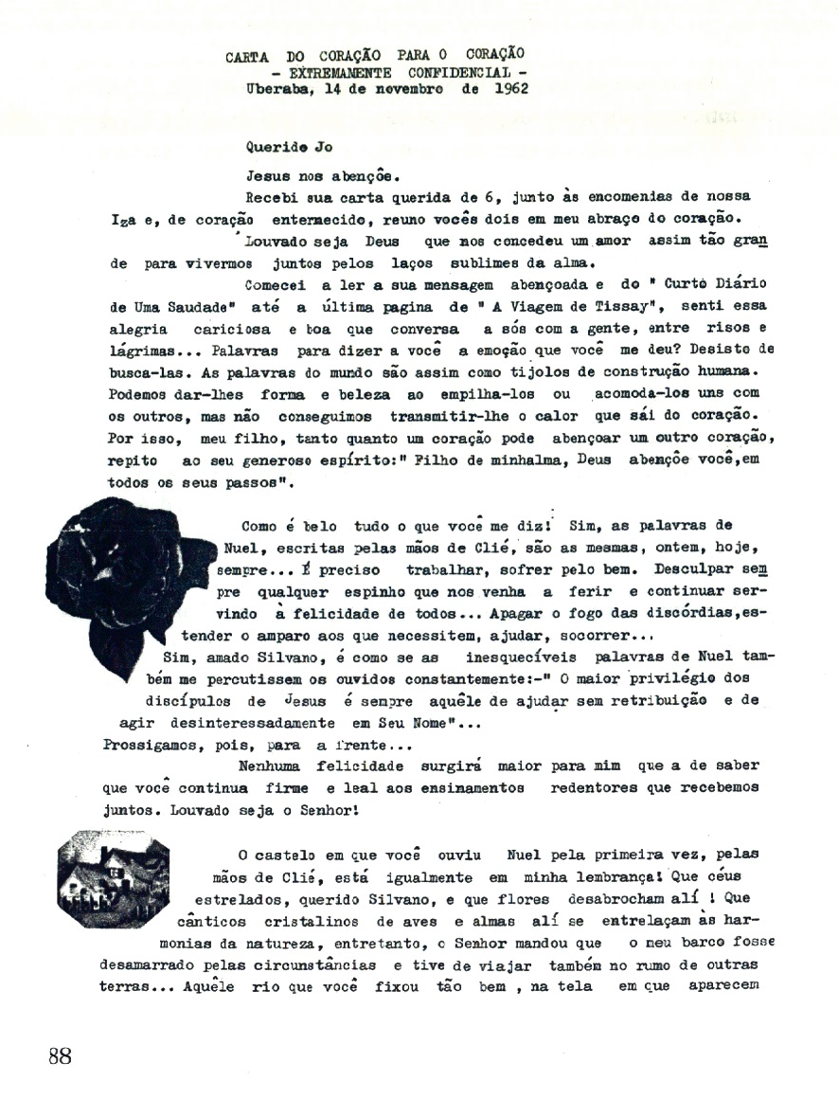

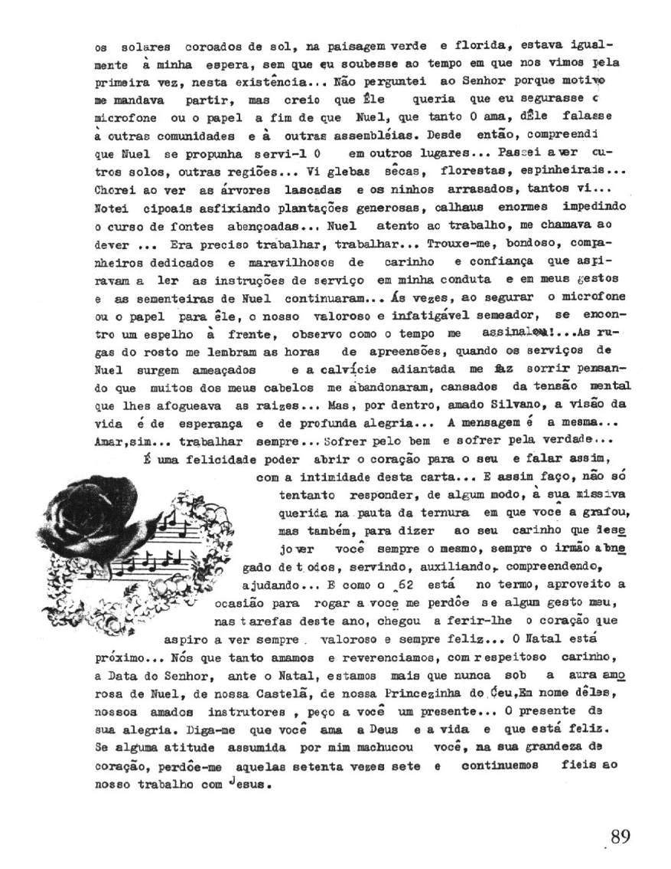

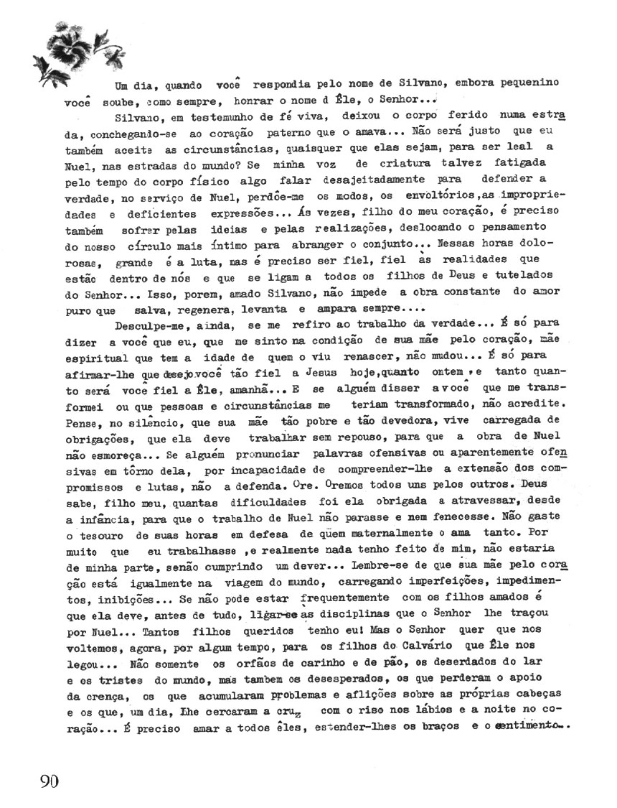

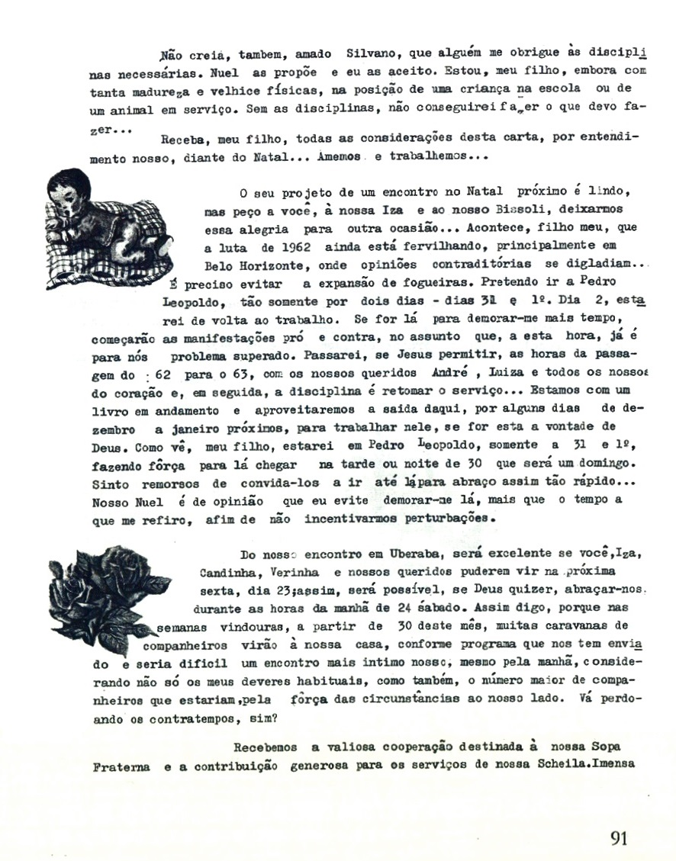

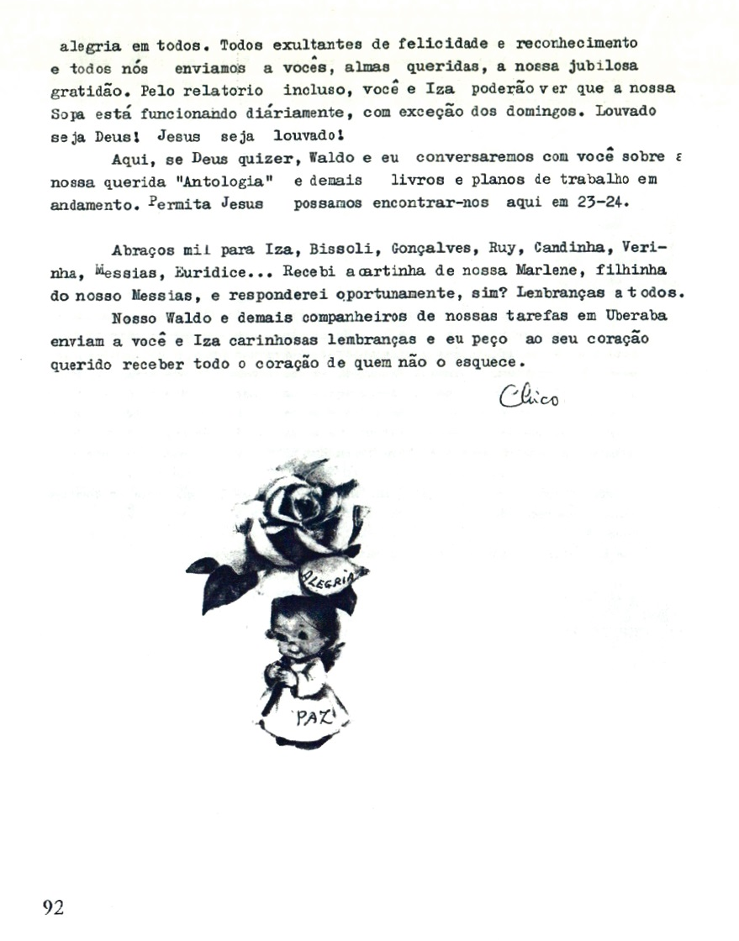

KARDEC, O Livro dos Espíritos, p. 131.
KARDEC, Revista Espírita 1866, p. 3-4.
FRANCO, Loucura e Obsessão, p. 62-64.
DENIS. Depois da morte, 1987, p. 316.
KARDEC. Revista Espírita 1866, p. 4.
DENIS, O Gênio Céltico e o Mundo Invisível, p. 186.
XAVIER. O Consolador, p. 214-216.
KARDEC. Revista Espírita 1866, p. 1-5.
TEIXEIRA, Desafios da Vida Familiar, p. 45.
GALLIGARIS, A Vida em Família, p. 39-40.
KARDEC, Revista Espírita 1859 – EDICEL, p. 86.
KARDEC, O Livro dos Espíritos, p. 203.
KARDEC, O Livro dos Espíritos, p. 206.
KARDEC, O Livro dos Médiuns, p. 328.
KARDEC, O Céu e o Inferno, Primeira Parte, cap. III – O céu, item 9, p. 35.
KARDEC, O Livro dos Espíritos, p. 204.
NUNES FILHO, Será Chico Xavier a reencarnação de Allan Kardec?: http://www.oconsolador.com.br/ano5/209/especial.html.
COSTA, Chico, Diálogos, Recordações…, 2006, p. 237-238.
Produzido pelo Clube de Arte, exibido no dia 04/04/2010.
CLUBE DE ARTE, Arnaldo Rocha – A Vida de Chico Xavier, disponível em: https://www.youtube.com/watch?v=kvXNgxvhql4, trecho de 17’’:33’ a 18’’:17’.
SILVEIRA, Arnaldo Rocha: Com Chico Xavier, passei a compreender a beleza da Doutrina Espírita, disponível em http://www.oconsolador.com.br/ano4/204/entrevista.html.
COSTA, 132° Chico e Arnaldo – Amigos para Sempre, disponível em: https://vimeo.com/163553197.
FEDERAÇÃO ESPÍRITA DO PARANÁ. Conversando com Divaldo Pereira Franco – II, p. 56-57.
FEDERAÇÃO ESPÍRITA DO PARANÁ. Conversando com Divaldo Pereira Franco – II, p. 56.
HARLEY, O Voo da Garça, p. 167.
INCONTRI, Chico Xavier não é Kardec, in: http://www.oconsolador.com.br/42/especial.html.
INCONTRI, Uma mensagem de Chico Xavier em Portugal?, in: https://pedagogiaespiritapampedia.wordpress.com/2011/10/11/uma-mensagem-de-chico-xavier-em-portugal/.
MIRANDA, Guerrilheiros da Intolerância, p. 9.
VIEIRA, Existências, p. 143-144.
Universo Espírita, nº 24, ano 2, 2005, p. 9.
Quando viva, tinha o nome de Irma de Castro Rocha (1922–1946), aos 22 anos casou-se com Arnaldo Rocha.
RODRIGUES; ROCHA, A; ROCHA, A. S. Meimei – Vida e Mensagem, p. 97-98.
COSTA. Chico, Diálogos, Recordações…, 2012, p. 185.
Nome completo Rafael Américo Ranieri.
RANIERI, Chico Xavier – o Santo de Nossos Dias, p. 56.
COSTA E SILVA, Chico Xavier, o Mineiro do Século, p. 27.
RANIERI, Recordações de Chico Xavier, p. 199.
GAMA, Lindos Casos de Chico Xavier, p. 92.
SCHUBERT, Dimensões Espirituais do Centro Espírita, p. 217.
SCHUBERT, Dimensões Espirituais do Centro Espírita, p. 222.
XAVIER, Nos Domínios da Mediunidade, p. 148-149.
ORSINI, Relatos de Arnaldo Rocha, disponível em: http://www.espiritismobh.net/index.php?option=com_k2&view=item&id=127:relatos-de-arnaldo-rocha&Itemid=1.
NOBRE, O Dom da Mediunidade, p. 138.
EMANUEL, Depoimento de Branca Martiniano (08.11.2019), disponível em: https://www.youtube.com/watch?v=QcP8sQV6XCg.
EMANUEL, Depoimento Branca Martiniano (23.02.2020), disponível em: https://www.youtube.com/watch?v=I5vRgERYxzQ.
RANIERI, Recordações de Chico Xavier, p. 199.
ARANTES, Entender Conversando, p. 60.
GOMES, Pinga-fogo com Chico Xavier, p. 54.
XAVIER, Vida e Sexo, p. 112.
ARANTES, Entender Conversando, p. 57.
ARANTES, Entender Conversando, p.60-61.
COSTA, Chico, Diálogos, Recordações…, 2006, p. 236.
RANIERI, Forças Libertadoras (Fenômenos Espíritas), p. 48.
RANIERI, Forças Libertadoras (Fenômenos Espíritas), p. 49.
ARQUIVO N, A Fé em Chico Xavier, disponível em: https://www.youtube.com/watch?v=99q9Amw0q6A.
RANIERI, Chico Xavier – O Santo dos Nossos Dias, p. 128-129.
Para Newton Boechat, no relato que se segue, a idade era de 15 anos.
RANIERI, Recordações de Chico Xavier, p. 142-143.
NOBRE, Lições de Sabedoria: Chico Xavier aos 23 Anos da Folha Espírita, p. 75.
Nota da transcrição: Paris, Século XVI.
Nota da transcrição: Regressão de memória, provocada magneticamente por Emmanuel.
Nota da transcrição: O “encontrei” refere-se a D. Esmeralda, reencarnada como Duquesa de Nemours.
BOECHAT, O Espinho da Insatisfação, p. 49-60.
O CLARIM, Nova edição da obra Chico, diálogos e recordações…, disponível: https://www.oclarim.org/oclarim/294/chico-dialogos-e-recordacoes-.htm.
Ver fac-símile em Apêndice, logo após as referências bibliográficas.
Forma carinhosa com a qual Chico Xavier tratava Emmanuel, seu mentor.
GALVES, Amor e Renúncia – Traços de Joaquim Alves, p. 85.
GALVES, Amor & Renúncia, Traços de Joaquim Alves, p. 88-92.
FOTOS CHICO XAVIER (Facebook), https://www.facebook.com/photochico/photos/a.426194434401512/1140832019604413/?type=3&theater
UEM, Chico Xavier, Mandato de Amor, p. 275.
BACCELLI, Chico Xavier, à Sombra do Abacateiro, p. 121.
VIRGÍLIO, Chico Xavier de Pedro Leopoldo à Uberaba, disponível em: https://www.youtube.com/watch?v=dWprXipKgMo, de 01:18:00 a 01:19:47.
COSTA, Chico, Diálogos e Recordações…, 2017, p. 75-76.
COSTA, Chico, Diálogos e Recordações…, 2017, p. 241-242.
MELO, Grupo Meimei, disponível em: https://www.facebook.com/photo.php?fbid=10206565511561355&set=a.4661335216209&type=3&theater
COSTA, Chico, Diálogos e recordações…, p. 19-20.
COSTA, Chico, Diálogos e recordações…, p. 22.
DOS ANJOS, Chico Xavier foi Ruth-Céline Japhet (Parte 1), disponível em: http://www.oconsolador.com.br/ano4/204/especial.html
DOS ANJOS, Chico Xavier foi Ruth-Céline Japhet (Parte 1), disponível em: http://www.oconsolador.com.br/ano4/204/especial.html
DOS ANJOS, Chico Xavier foi Ruth-Céline Japhet, disponível pelos links: http://www.oconsolador.com.br/ano4/204/especial.html e http://www.oconsolador.com.br/ano5/205/especial.html.
César Burnier era a reencarnação de Danton: Georges Jacques Danton (26 de outubro de 1759, Arcis-sur-Aube – 5 de abril de 1794, Paris) foi um advogado e político francês que se tornou uma figura destacada nos estágios iniciais da Revolução Francesa. (WIKIPÉDIA)
MARTINS, Um Amor, Muitas Vidas: Revelações de Chico Xavier e César Burnier sobre reencarnações na Revolução Francesa, p. 79-80.
MARTINS, Um Amor, Muitas Vidas: Revelações de Chico Xavier e César Burnier sobre Reencarnações na Revolução Francesa, p. 19
MARTINS, Um Amor, Muitas Vidas: Revelações de Chico Xavier e César Burnier sobre Reencarnações na Revolução Francesa, p. 21.
MIRANDA e ANJOS, Eu Sou Camille Desmolins: A Revolução Francesa revelada por um deus líderes., p. 229-230.
CUIN, Chico Xavier: Amor e Sabedoria, p. 57.
CUIN, Chico Xavier: Amor e Sabedoria, p. 58.
A designação foi em homenagem a Irma de Castro Rocha (1922-1946), quando em vida era, carinhosamente, chamada pelo marido, Arnaldo Rocha, de Meimei. Informação disponível em: (https://www.uemmg.org.br/biografias/irma-de-castro-rocha-meimei)
XAVIER, Instruções Psicofônicas, p. 13-15.
XAVIER, Instruções Psicofônicas, p. 89.
XAVIER, Instruções Psicofônicas, p. 94-95.
FEDERAÇÃO ESPÍRITA DO PARANÁ. Conversando com Divaldo Pereira Franco – II, p. 56-57.
Universo Espírita, nº 24, ano 2, 2005, p. 9
GAMA, Lindos Casos de Chico Xavier, p. 92.
COSTA, Chico, Diálogos e Recordações…, 2017, p. 204.
RODRIGUES; ROCHA, A; ROCHA, A. S. Meimei – Vida e Mensagem, p. 97-98.
GALVES, Amor e Renúncia – Traços de Joaquim Alves, p. 85.
RANIERI, Recordações de Chico Xavier, p. 57.
RANIERI, Recordações de Chico Xavier, p. 26.
RANIERI, Recordações de Chico Xavier, p. 29.
RANIERI, Recordações de Chico Xavier, p. 29-30.
RANIERI, Recordações de Chico Xavier, p. 199.
TAVARES, Amor e Sabedoria de Emmanuel, p. 23.
TAVARES, Amor e Sabedoria de Emmanuel, p 23-38 – passim.
Meimei era apelido familiar de Irma de Castro Rocha (1922–1946).
COSTA, Chico, Diálogos e Recordações…, 2017, p. 16.
Mensagens da espiritualidade – Honório de Abreu e Meimei, disponível em: https://chico-xavier.com/2017/07/17/mensagens-da-espiritualidade-honorio-de-abreu-e-meimei/.
Trata-se do escritor Carlos Alberto Braga Costa, residente em Belo Horizonte, MG, autor das obras Chico Diálogos e Recordações… e Prefácios de Emmanuel.
Palestra Pública com Divaldo Franco (parte 2), em Uberlândia, MG (16.02.2018), disponível em: https://www.youtube.com/watch?v=n9oCPjIrd4E, 1:01.53 a 1:05:38.
UNIÃO ESPÍRITA MINEIRA. Chico Xavier, Mandato de Amor, p. 71.
GARCIA. Chico, Você é Kardec?, p. 109.
XAVIER. Emmanuel, p. 15-16.
EMANUEL, Vivências Sucessivas de Allan Kardec/Chico Xavier, 15 Vidas do “Discípulo Amado” de Jesus, disponível em: http://www.vinhadeluz.com.br/arquivos/Vidas%20Chico%20Kardec.pdf
RANIERI, Chico Xavier, o Santo de Nossos Dias, p. 93.
GALVES, Até Sempre, Chico Xavier, p. 19.
RODRIGUES; ROCHA, A. E SOUZA ROCHA, Meimei, Vida e Mensagem, p. 60-61.
RODRIGUES; ROCHA, A. E SOUZA ROCHA, Meimei, Vida e Mensagem, p. 70.
UEM, Chico Xavier, Mandato de Amor, p. 59.
COSTA, Chico, Diálogos e recordações…, 2017, p. 208-209.
COSTA, Chico, Diálogos e Recordações…, 2017, p. 92.
XAVIER, Vozes do Grande Além, p. 103-104.
XAVIER, Vozes do Grande Além, p. 1173-174.
João Alberto Fiorini de Oliveira nasceu em São Simão – SP em 1957. Bacharelou-se em Direito pela Universidade de Taubaté. Após ter sido, durante 6 anos, pesquisador do Departamento de Estatística do Estado de São Paulo, foi aprovado em Concurso Público para Delegado de Polícia no Estado do Paraná, em1984, exercendo, atualmente [julho de 2009], o cargo de Delegado-Chefe do Serviço de Registros Policiais para Investigações (SRPI). Possui vários artigos e relatos publicados em periódicos doutrinários. (http://www.adepr.org.br/?pagina=jornal&id=160)
OLIVEIRA, Reencarnação: Investigação Científica, p. 56.
OLIVEIRA, Reencarnação: Investigação Científica, p. 60.
OLIVEIRA, Reencarnação: investigação Científica, p. 58.
Palma da mão de Chico Xavier, disponível em: https://www.saberemudar.com.br/arquivos/3114336149.jpeg
Também consta na página do Alberto Fiorini no Facebook, pelo link: https://www.facebook.com/FIORINIOLIVEIRA?__tn__=%2CdC-R-R&eid=ARBcEraPvQhn3MtEnPfKKmJkF913xy8a-4_LW1cDTq-skTeAy_N0o9BRfA7tpmpgXxbY5GRG_VeZdJAc&hc_ref=ARR9COKWt6sa6OrUMLMEqTe_ieZ2mool2AVXV0Uilqy4VwCeq6yXqnVQLpqpJsW9Js8&fref=nf
RIBEIRO, REPORTAGEM ESPECIAL: “Chico & Xavier” - De VOLTA ao FILME (bastidores e pré-estreia em Uberaba), https://www.youtube.com/watch?v=C_zhONKPu1I, imagem aos 1:15:05.
Link: https://pt.wikipedia.org/wiki/Chico_Xavier_(filme)
A foto foi removida, pois não aparece mais na página que o link aponta.
Link: https://www.paulopes.com.br/2010/03/ateu-ressuscita-chico-xavier-pedido-da.html
Usa esse pseudônimo, a única informação disponível dele é que é jornalista de João Pessoa, PB.
Link: http://mastigada.blogspot.com.br/2010/04/os-medos-vaidade-e-homossexualidade-de.html
BASTOS, Chico Xavier e o Plantador de Cebolas, p. 81.
BASTOS, Chico Xavier e o Plantador de Cebolas, p. 83.
BASTOS, Chico Xavier e o Plantador de Cebolas, p. 90.
BASTOS, Chico Xavier e o Plantador de Cebolas, p. 91.
BASTOS, Chico Xavier e o Plantador de Cebolas, p. 95.
Um modelo de máquina de datilografia da marca Olivetti.
O autor de Nas Trilhas da Garça, também registra esse fato, à p. 512.
BASTOS, Chico Xavier e o Plantador de Cebolas, p. 107-108.
BASTOS, Chico Xavier e o Plantador de Cebolas, p. 121-123.
ARANTES, Entender Conversando, p. 60-61.
Episódio mencionado pelo autor de Nas Trilhas da Garça, p. 507-509.
BASTOS, Chico Xavier e o Plantador de Cebolas, p. 124.
Ano de 1948.
MAIOR, As Vidas de Chico Xavier, p. 113.
FRANCO, Loucura e Obsessão, p. 59.
GASPAR, Sexo, Consciência e Amor, p. 31.
O amigo de Chico Xavier, aqui citado, é Geraldo Lemos Neto.
AMARAL, Relatos revelam o homem porta-voz dos espíritos, disponível em: https://www.em.com.br/app/noticia/gerais/2017/06/25/interna_gerais,878866/relatos-revelam-o-homem-por-tras-do-porta-voz-de-espiritos.shtml
MAIOR, As Vidas de Chico Xavier, p. 113.
KARDEC, Revista Espírita 1866, p. 3-4.
XAVIER, Vida e Sexo, p. 111.
Refere-se ao jornal “O Estado de S. Paulo”.
O Estadão de S. Paulo, de 29 de julho de 2009.
Ângelo Antônio foi o ator que no filme fez o personagem Chico Xavier (Adulto), fonte: https://pt.wikipedia.org/wiki/Chico_Xavier_(filme)
MERTEN, Chico Xavier, Como se Fosse El Cid, disponível em: http://cultura.estadao.com.br/noticias/artes,chico-xavier-como-se-fosse-el-cid,410102
N.T.: Por volta de 1954, em Pedro Leopoldo, Scheilla surgiu muitas vezes em sessões de materialização, e seus contatos eram frequentes com Chico Xavier. Brilhante era a luz que inundava toda a sala onde ela trazia vários aparelhos materializados, que fogem ao alcance da medicina terrena.
FEP, Conversando com Divaldo Pereira Franco – II, p. 56-57.
COSTA E SILVA, Chico Xavier, o Mineiro do Século, p. 20.
ARANTES, Encontros no Tempos, p. 114.
OLIVEIRA, Sobre Chico não ter praticado relações sexuais, disponível em: https://www.facebook.com/paulo.neto.79069/posts/3640405675986435?comment_id=3642749829085353&notif_id=1591538392826741&notif_t=feed_comment
Link: https://kdfrases.com/usuario/dousseaux/frase/2870f e https://www.pensador.com/frase/MTI3MzYwMw/
Link: https://www.nexojornal.com.br
Walter Carnielli, matemático, professor de lógica na Unicamp (Universidade Estadual de Campinas) e autor de “Pensamento crítico – o poder da lógica e da argumentação” (Editora Rideel), livro escrito em parceria com o matemático americano Richard L. Epstein. (fonte: ver próxima nota)
Link: https://www.nexojornal.com.br/expresso/2016/12/27/Por-que-%E2%80%98opini%C3%A3o-n%C3%A3o-%C3%A9-argumento%E2%80%99-segundo-este-professor-de-l%C3%B3gica-da-Unicamp?utm_source=socialbttns&utm_medium=article_share&utm_campaign=self.
KARDEC, Revista Espírita 1866, p. 3-4.
Tratamento que, várias vezes, Arnaldo Rocha se referia a Emmanuel.
COSTA, Chico, Diálogos e Recordações…, 2017, p. 74.
Nota da transcrição: RODRIGUES; ROCHA, A. E SOUZA ROCHA, Meimei – Vida e Mensagem. Matão: Casa Editora o Clarim. 3ª edição, pág. 94 a 98.
COSTA, Chico, Diálogos e Recordações…, 2017, p. 188.
COSTA, Chico, Diálogos e Recordações…, 2017, p. 202.
Lucília, irmã de Chico – filha do segundo casamento do senhor João Cândido Xavier e de Dona Cidália Batista, (COSTA, Chico, Diálogos e Recordações…, p. 202)
COSTA, Chico, Diálogos e Recordações…, 2017, p. 204. Dados biográficos do autor: Paulo da Silva Neto Sobrinho é natural de Guanhães, MG. Formado em Ciências Contábeis e Administração de Empresas pela Universidade Católica (PUC-MG). Aposentou-se como Fiscal de Tributos pela Secretaria de Estado da Fazenda de Minas Gerais. Ingressou no movimento Espírita em Julho/87. Escreveu vários artigos que foram publicados em seu site www.paulosnetos.net e alguns outros sites Espíritas na Web. Livros publicados por Editoras: a) impressos: 1) A Bíblia à Moda da Casa; 2) Alma dos Animais: Estágio Anterior da Alma Humana?; 3) Espiritismo, Princípios, Práticas e Provas; 4) Os Espíritos Comunicam-se na Igreja Católica; 5) As Colônias Espirituais e a Codificação; 6) Kardec & Chico: 2 missionários. Vol. I; e 7) Espiritismo e Aborto. b) digitais: 1) Kardec & Chico: 2 missionários. Vol. II, 2) Kardec & Chico: 2 missionários. Vol. III; 3) Racismo em Kardec?; 4) Espírito de Verdade, quem seria ele?; 5) A Reencarnação tá na Bíblia; 6) Manifestações de Espírito de pessoa viva (em que condições elas acontecem); 7) Homossexualidade, Kardec já falava sobre isso; 8) Chico Xavier: uma alma feminina; 9) Os nomes dos títulos dos Evangelhos designam seus autores?; 10) Apocalipse: autoria, advento e a identificação da besta; 11) Chico Xavier e Francisco de Assis seriam o mesmo Espírito?; 12) A mulher na Bíblia; 13) Todos nós somos médiuns?; 14) Os seres do invisível e as provas ainda recusadas pelos cientistas; 15) O Perispírito e as polêmicas a seu respeito; 16) Allan Kardec e a lógica da reencarnação; 17) O fim dos tempos está próximo?; 18) Obsessão, processo de cura de casos graves; 19) Umbral, há base doutrinária para sustentá-lo?; 20) A aura e os chakras no Espiritismo; 21) Os Quatro Evangelhos, obra publicada por Roustaing, seria a revelação da revelação?; 22) Espiritismo: Religião sem dúvida; 23) Allan Kardec e suas reencarnações; 24) Médiuns são somente os que sentem a influência dos Espíritos?; 25) EQM: prova da sobrevivência da alma; 26) A perturbação durante a vida intrauterina; e 27) Os animais: percepções, manifestações e evolução. Belo Horizonte, MG. e-mail: paulosnetos@gmail.com

